Van chaos naar comfort

Een praktijkonderzoek naar een autisme vriendelijk onderwijs

Dorien Van Durme
Promotor: Wannes d’Hertoge

Educatieve bachelor Kleuteronderwijs
Onderwijsgroep Lerarenopleiding (LEO)
Academiejaar: 2024-2025

Woord vooraf

Met veel trots en voldoening stel ik hier mijn bachelorproef voor. Het is een eindwerk dat (bijna) de afsluiting van mijn opleiding kleuteronderwijs aan de Karel de Grote hogeschool vormt.
Ik ben overtuigd dat mijn keuze voor het aspect kinderen met autisme een goede beslissing was die me veel heeft geleerd. Niet alleen over autisme in het algemeen en de ondersteuning ervan, maar ook over de aanpak van een onderzoek.
Allereerst wil ik mijn promotor Wannes D’Hertog bedanken voor het begeleiden van mijn proces. Ik kon altijd langskomen met mijn onzekerheden, vragen om adviezen en bevestiging,… Dit had ik ook nodig doorheen mijn proces. Door zijn adviezen en feedback kon ik telkens weer met een goede moed verder aan mijn werk en werd ik steeds maar zekerder over het behalen van het beoogde resultaat. Bedankt dat u met uw volle aandacht mijn bachelorproef heeft opgevolgd.
Daarnaast wil ik ook mijn mentor Anneliese bedanken die me met veel zin en interesse hielp bij het verzamelen van gegevens en onderzoek. De deur stond altijd open voor vragen en door haar snelle reacties kon ik weer verder. Maar niet alleen mijn mentor maar ook de directie van de parkschool in Mortsel en De Merode, het buitengewoon onderwijs voor type 9,
hebben me de kans gegeven om mijn onderzoek uit te voeren op school waarbij ik waardevolle informatie uit de praktijk in verschillende klassen kon verzamelen.
Ook mijn ouders zijn een grote steun geweest doorheen dit proces. En specifiek wil ik mijn vader bedanken voor het nalezen van mails naar scholen, vragenlijsten, bachelorproef,…

Ik wens u veel plezier toe in het lezen van deze bachelorproef.

Dorien Van Durme

Inhoudstafel

Woord vooraf 1
Inhoudstafel 2
1. Inleiding 3
2. probleemstelling 5
3. Aanpak 8
3.2 Aanpak praktijkonderzoek 9
3.2.1 Aanpak deelvraag 1 9
3.2.2 Aanpak deelvraag 2 10
3.2.3 Aanpak deelvraag 3 11
4. Resultaten (CONCEPTMAP) 13
4.1.1 Observatieonderdeel 1: Zintuiglijk comfort 13
4.1.2 Obervatieonderdeel 2: Structuur in de klas 17
5. Conclusies 33
6. Praktijkproduct 41
7. Eindreflectie 48
8. Literatuurlijst 52
Bijlagen 55

- Inleiding
Van chaos naar comfort: daar begint passend onderwijs voor kleuters met autisme.

Als kleuter bevond ik mij in het spectrum van autisme. Mijn kleuterperiode voelde aan als een zoektocht naar een uitgang uit het doolhof in mijn hoofd. Waarom? Wie? Wat? Waar? Hoe? Mijn hoofd zat als het ware vol van deze onbeantwoorde vragen, kleine puzzelstukjes die tegenwerkten om een geheel te vormen. En zonder dit geheel vond ik geen rust en voelde het in mijn hoofd aan als een complete chaos. Dit is net eigen aan een autistisch brein: elk detail wordt opgenomen in het informatieverwerkingsproces en wordt niet tot een geheel gevormd. Geen wonder dat ik me mijn kleutertijd nog helder kan herinneren.
De chaos die ik ervaarde in mijn hoofd kwam tot uiting in zichbaar gedrag op school. Op school werd ik bestempeld als ‘lastig’, ‘ongehoorzaam’ en een ‘probleemkind’. De reactie van de leerkrachten op mijn gedrag bestond vaak uit straffen, wat zich dagelijks afspeelde. Mijn gedrag werd verkeerd begrepen en mijn noden werden niet gezien.
Want is de kleuter stout of zoekt het kind naar een uitweg om uit zijn doolhof te raken?
Persoonlijke ervaringen hebben me geholpen om deze vraag beter te begrijpen en leerde mij verkeerde beoordelingen te vermijden wanneer ik geconfronteerd werd met kinderen met autisme. Tijdens mijn stageperiodes had ik hier opvallend veel begrip en aandacht voor. Ik vroeg me af hoe zij hun schooltijd beleven, wat zij nodig hebben en vooral, hoe ik als leerkracht een goede aanpak kan hanteren die wél gebaseerd is op ondersteuning en niet op een verkeerde beoordeling?
Want hoewel de aandacht voor kleuters met specifieke noden in het onderwijs is toegenomen blijkt het toch nog een uitdaging volgens het artikel van Vincent Merckx (20) die bevestigd dat het aantal kleuters dat wordt doorverwezen naar het buitengewoon onderwijs enorm is gestegen, en dan vooral kinderen met autisme.
Deze persoonlijke ervaringen en het bevestigende artikel gaven mij de drijfkracht om te onderzoeken hoe we een autismevriendelijke omgeving in het reguliere onderwijs kunnen creëren.

Mijn praktijkonderzoek richt zich daarom op de onderzoeksvraag: “Welke lijst met richtlijnen kan ik opstellen zodat een schooldirectie maatregelen kan nemen die ze schoolbreed kan integreren om, voor kleuters met (al dan niet bevestigde) ASS, een ASS-vriendelijke omgeving te creëren?”
Met deze bachelorproef wil ik scholen in het reguliere onderwijs aanzetten tot het creëren van een autismevriendelijke omgeving, om als het ware voor kleuters met autisme de overgang te maken van chaos naar comfort. Hoe scholen dit kunnen realiseren zal u ontdekken bij het lezen van deze bachelorproef.

Ik neem jullie mee doorheen het proces van het zoeken naar antwoorden op mijn onderzoeksvraag.
De verschillende stappen van dit proces bestaan uit verschillende delen die doorheen mijn bachelorproef worden toegelicht.
In het eerste deel staat mijn probleemstelling waarbij u het praktijkprobleem, de onderzoeks- vraag en -doel en de bijhorende deelvragen kan terugvinden.
Vervolgens licht ik in het deel ‘aanpak’ toe hoe ik mijn literatuurstudie en het praktijkonderzoek heb aangepakt. Nadien bespreek ik de resulaten van mijn onderzoek waaronder de literatuurstudie die wordt weergegeven a.d.h.v een conceptmap en licht ik ook de resultaten van mijn praktijkonderzoek toe. Hierna kom ik tot een conclusie op basis van de resultaten van mijn onderzoek en vanuit deze conclusies maak ik een praktijkproduct.
Ten slotte blik ik terug op het proces van mijn onderzoek aan de hand van een SWOT-analyse en daaronder bevindt zich de literatuurlijst.
Doorheen mijn bachelorproef zal ik verwijzen naar bijlagen die u kan terug vinden in de literatuurlijst.

Ik hoop dat dit onderzoek net zoals voor mij ook voor u leerrijk mag zijn.

- probleemstelling

Mijn praktijkprobleem luidt: "Er is nood aan een autismevriendelijke schoolomgeving.”
Vincent Merckx stelt vast dat het aantal kleuters dat wordt doorverwezen naar het buitengewoon onderwijs sterk is gestegen (20). Het gaat dan volgens hem om kinderen met een verstandelijke beperking en Autismespectrumstoornis (ASS). Vincent Merckx veronderstelt dat deze stijging te maken kan hebben met een overdiagnose of te wijten is aan de coronamaatregelen (20). Volgens Geveke et al. geven veel organisaties die zich bezighouden met autisme en onderwijs ook aan dat het lastig is om passend onderwijs te realiseren voor deze groep en dat het onderwijs er nog niet echt in is geslaagd om deze kinderen voldoende ondersteuning te bieden (10).
Bovenstaande problematiek heeft mogelijk een aantal redenen waarom het onderwijs te weinig voldoet aan de onderwijsbehoeften van kinderen met al dan niet vastgestelde ASS:
- Breed spectrum
Ten eerste benadrukken Vermeulen en Frederix dat Autisme een breed spectrum is. Zij stellen dat niet alle kinderen met ASS dezelfde kenmerken vertonen en dezelfde ondersteuningsnoden hebben (1,19). Autisme uit zich volgens hen ook op verschillende wijzen waardoor dé autist niet bestaat. Frederix beweert ook dat er geen standaardtips bestaan voor het begeleiden van kinderen met autisme (19). Dat maakt het voor sommige leerkrachten net moeilijk.
- ‘Onzichtbare’ stoornis
Volgens Geveke et al. wordt ASS niet altijd tijdig gesignaleerd en worden hier verschillende redenen voor gegeven (10). Sommige kinderen of jongeren met ASS passen vaak coping-strategieën toe en imiteren sociale conventies. Zo kunnen ze als het ware hun stoornis ‘camoufleren’ en vallen de ASS-kenmerken ook minder op. Ook gaat ASS vaak samen met andere moeilijkheden of stoornissen (comorbiditeit) zoals ADHD, depressie, angst of spraaktaalproblemen. Deze problemen vallen meer op dan autistisch gedrag. Door deze ‘onzichtbaarheid’ wordt het voor leerkrachten moeilijk om de juiste ondersteuning op maat te bieden.
- Het verkeerde pad
Volgens Vanroy en Vermeulen worden leerkrachten in de klas vaak op een verkeerd pad gezet door het zichtbare gedrag van een kind met ASS en reageren hier dan ook vaak ongepast op (32). Wanneer een leerkracht een gebrek aan kennis heeft over wat autisme precies inhoudt en wat de gevolgen zijn, krijgen ze vaak een verkeerd beeld van kinderen met autisme. Zo kunnen ze kinderen met autisme wel eens beschouwen als vreemd, lui, ongemotiveerd, tegendraads of stout (32).

Wanneer de behoeftes achter hun gedrag niet gezien of begrepen worden zal dit volgens Vanroy en Vermeulen de moeilijkheden versterken (32). Bovendien kan gebrek aan ondersteuning volgens Geveke et al. leiden tot sociale uitsluiting of internaliserende problemen zoals angst en depressie (10).
Frederix beweert dat een autismevriendelijke wereld op school start (19). Hij zegt dat het belangrijk is dat leerkrachten inzicht krijgen in het gedrag, het denken en het leren van autisme. Ook stellen Frederix en Vermeulen vast dat een aangepaste onderwijsstijl niet moet uitgaan van het gedrag - de buitenkant - van autisme, maar van de binnenkant (1,19). Met name de wijze waarop leerlingen met autisme waarnemen en die waarnemingen verwerken in hun hersenen. Maar dit betekent niet dat een leraar alle kennis moet hebben op het gebied van autisme, zoals Frederix aangeeft:“Een leraar moet niet autideskundig zijn, maar wel autivriendelijk.” (19). En daarnaast heeft niet alleen de leerkracht invloed op de leerling met autisme, maar volgens Vermeulen ook klasgenoten, de schoolomgeving, de speelplaats, andere leerlingen en leerkrachten,…(1)
Van Berckelaer-Onnes benadrukt dat kinderen met ASS zich veilig moeten voelen om tot leren te kunnen komen (5). Ze moeten zich niet alleen geborgen voelen door de school en de leerkracht maar evenzeer door de klasgenoten. Kinderen met ASS zijn soms het mikpunt van pesterijen. Wanneer er wordt uitgegaan van een autismevriendelijke schoolomgeving, ervaren zij volgens Van Berckelaer-Onnes vertrouwen en basisrust en kunnen kinderen met ASS zo beter leren en functioneren waarbij het probleemgedrag vermindert ( 5).
Wat mij motiveerde om dit praktijkprobleem te onderzoeken heeft 2 belangrijke redenen. Ten eerste is een autismevriendelijke omgeving volgens Kobe Vanroy en Peter Vermeulen een verrijking voor scholen en goed voor alle leerlingen (32). Een andere niet onbelangrijke reden is dat ik zelf een vorm van ASS heb en als kind bracht dit op school veel problemen met zich mee. Ik ervaarde te weinig ondersteuning en had hierdoor vaak last van woedeuitbarstingen. Zo werd ik vaak gezien als het ‘probleemkind’. Leerkrachten raakten snel gefrustreerd en ik zat het meest van mijn tijd op de gang of de timeout stoel.
Dit praktijkprobleem brengt mij bij het doel van mijn onderzoek.
Ik onderzoek welke noden kleuters met (al dan niet bevestigde) ASS hebben omdat ik te weten wil komen welke maatregelen ik schoolbreed kan integreren om een ASS-vriendelijke omgeving te creëren. Op basis van de resultaten wil ik een handleiding met richtlijnen opstellen zodat een schooldirectie en het team in het reguliere kleuteronderwijs een autismevriendelijke omgeving kunnen creëren.

Vanuit dit onderzoeksdoel stel ik de volgende onderzoeksvraag op:

Welke lijst met richtlijnen kan ik opstellen zodat een schooldirectie maatregelen kan nemen die ze schoolbreed kunnen integreren om, voor kleuters met (al dan niet bevestigde) ASS, een ASS-vriendelijke omgeving te creëren?

Om mijn onderzoeksvraag te kunnen beantwoorden, stel ik de volgende deelaspecten met bijhorende deelvragen op die ik zal beantwoorden door het verzamelen van informatie uit literatuur en praktijk.

Deelaspect 1: Autisme spectrum stoornis
- Wat is Autisme spectrum stoornis (ASS)?
- Wat is de invloed van ASS op de ontwikkeling?
- Wat zijn signalen van kinderen met ASS?
- Welke ondersteuningsbehoeften hebben kinderen met ASS?
Deelaspect 2: Overprikkeling
- Wat is prikkelverwerking?
- Hoe verwerken kinderen met autisme prikkels?
- Wat is de oorzaak van overprikkeling?
- Hoe overprikkeling herkennen?
- Welke prikkels zijn er in een klaslokaal?
- Hoe zorgen voor een prikkelarme omgeving?
Deelaspect 3: Autismevriendelijk onderwijs
- Hoe ziet een autismevriendelijk onderwijs eruit?
- Waaraan moet een autismevriendelijk onderwijs voldoen?
- Welke maatregelen nemen autismevriendelijke scholen

- Aanpak
In mijn onderzoek ga ik na welke lijst met richtlijnen ik kan opstellen zodat een schooldirectie maatregelen kan nemen die ze schoolbreed kan integreren om, voor kleuters met (al dan niet bevestigde) ASS, een ASS-vriendelijke omgeving te creëren.

In dit deel van ‘aanpak’ licht ik toe hoe ik mijn literatuurstudie en mijn praktijkonderzoek heb aangepakt om zo tot een helder resultaat en conclusie te komen voor mijn onderzoeksvraag.

Aanpak literatuurstudie
Voor alle deelaspecten met bijhorende deelvragen die uitgeschreven staan bij “probleemstelling”, ging ik meteen verschillende bronnen raadplegen die hiermee te maken hebben.
Het begrip “Autisme” is natuurlijk zeer breed, dus ben ik steeds de kernbegrippen van de verschillende deelvragen gaan opzoeken. Aangezien ik veel bronnen heb verwerkt in mijn literatuurstudie, worden deze bronnen in mijn bachelorproef en conceptmap genoteerd als nummer dat verwijst naar de bron. De bronnen met de bijhorende nummers zijn terug te vinden in mijn literatuurstudie.
Voor het eerste deelaspect ‘Autisme Spectrum Stoornis’ heb ik voornamelijk informatie gehaald uit boeken met een autisme-expert als auteur. Hierdoor was de informatie betrouwbaar omdat deze auteurs een brede kennis hebben over autisme en precies weten wat zij neerschrijven. Deze boeken heb ik geraadpleegd in de bibliotheek van KDG. Opvallend was dat de auteur Peter Vermeulen vaak terug te vinden was in boeken over autisme. Omdat hij een pedagoog op het gebied van autisme is en meerdere bestsellers over autisme schreef, heb ik me vooral in mijn literatuurstudie gebaseerd op zijn boeken waaronder 1,4 en 33.
Ook de auteur Kobe Vanroy beschouwde ik als een betrouwbare bron. Vooral zijn boek Autisme centraal: Methodiek voor ouders en begeleiders wordt in andere bronnen vaak aangehaald als inspiratiebron (3).
Hij schreef bovendien ook samen met Peter Vermeulen enkele boeken over autisme, zoals Autisme en normale begaafdheid in het onderwijs (27) en Autisme: Wat echt werkt bij kinderen met autisme (32).

Het was niet altijd eenvoudig om specifieke bronnen te vinden over autisme bij kleuters als doelgroep. Maar om mijn deelvraag “Wat is autismespecrumstoornis” te beantwoorden, kon ik me wel baseren op boeken die niet specifiek gaan over kleuters.

Wanneer ik bronnen ging raadplegen om informatie te verkrijgen op de vraag: “Wat zijn de signalen van kinderen met ASS?”, haalde ik veel informatie uit de boeken: ‘AliASS: Algemene leidraad in autismespectrumstoornissen’ (2) en ‘Kleuters & Autisme’ (6).
Om informatie te krijgen over de vraag: “Wat zijn de onderwijsbehoeften van kinderen met ASS?”, moest ik me vooral richten op boeken en online-bronnen die zowel gaan over autisme als over onderwijs. Deze boeken vond ik vooral terug in de bibliotheek van KDG bij de boeken over onderwijs.
Om informatie te verkrijgen voor het 2de deelaspect ‘overprikkeling’ heb ik zowel boeken als online bronnen op google scholar geraadpleegd. In veel bronnen werd verwezen naar de prikkelprofielen die ontworpen zijn door Winnie Dunn. Zij is een autoriteit op het gebied van sensorische informatieverwerking. Zo kon ik ervan uitgaan dat ik deze informatie zeker kon vertrouwen. Daarnaast heb ik me voor dit deelaspect gebaseerd op de theorie van prikkelverwerking volgens Peter Vermeulen: Autisme & het voorspellende brein (4). Omdat hij een theorie heeft over prikkelverwerking bij autisme die niet helemaal overeenkwam met de informatie van andere bronnen, was het ook interessant om deze 2 theorieën te verwerken in de literatuurstudie.
Voor het laatste deelaspect ‘autismevriendelijk onderwijs’, heb ik enkele online bronnen geraadpleegd die zich richten op de ‘autismevriendelijke’ architectuur en inrichting van een klas of school. Ik heb me vooral geïnspireerd op de informatie in de inspiratiebundel van Eliaerts et al. (23).
Daarnaast heb ik ook enkele Engelstalige bronnen geraadpleegd op google scholar.
De bronnen die ik heb geraadpleegd die informatie geven over een autismevriendelijk schoolklimaat, kwamen voornamelijk uit de boeken van de auteurs Peter Vermeulen en Kobe Vanroy.

Aanpak praktijkonderzoek

Vanuit mijn literatuurstudie stelde ik de volgende 3 deelvragen op die ik in de praktijk trachtte te onderzoeken en te beantwoorden:
Deelvraag 1: Welke ruimtelijke, sensorische en structurele aanpassingen in klaslokalen kunnen bijdragen aan een autismevriendelijke omgeving?
Deelvraag 2: Welke aanpassingen, strategieën of hulpmiddelen hanteren kleuterscholen momenteel om een ASS-vriendelijke omgeving te creëren?
Deelvraag 3: Welke van deze aanpassingen worden in de praktijk als effectief en haalbaar ervaren en kunnen schoolbreed geïntegreerd worden?

In wat volgt licht ik het 2de deel van mijn aanpak toe die gaat over mijn praktijkonderzoek van mijn 3 deelvragen.

Aanpak deelvraag 1

In de praktijk onderzoek ik welke ruimtelijke, sensorische en structurele aanpassingen in klaslokalen kunnen bijdragen aan een autismevriendelijke omgeving. Dit onderzoek voer ik uit a.d.h.v klassenobservaties, waarbij ik de verschillende klasinrichtingen van kleuterklassen ga observeren. Op die manier krijg ik een concreter en echter beeld van hoe deze klasinrichtingen er in de praktijk uitzien
Op basis van mijn literatuurstudie stelde ik een observatieschema op, dat hierarchisch is onderverdeeld in 3 niveaus. Niveau 1 bestaat uit 2 observatieonderdelen, namelijk: zintuiglijk comfort en structuur. Elk observatieonderdeel bevat 5 aspecten (niveau 2) en bijhorende observatiepunten (niveau 3).
Het observatieonderdeel ‘zintuiglijk comfort’ werd opgesteld op basis van verschillende bronnen (15,17,18,23). Hieruit bleek dat de akoestiek, daglicht en verlichting, kleurgebruik, voorkomen van visuele ruis en rustruimtes belangrijke aspecten zijn van een goed zintuiglijk comfort.
Het andere observatieonderdeel “structuur” is gebaseerd op de literatuurstudie die de deelvraag beantwoordt: “Welke onderwijsbehoeften hebben kinderen met ASS?”. Hieruit bleek dat structuur tot uiting komt in de omgeving, tijd, activiteit en duidelijke afspraken en regels. Daarnaast geeft de inspiratiebundel van Eliaerts et al. (23) aan, die ontwerpaanbevelingen geeft voor autismevriendelijke school- en klasinrichting, dat signalisatie ook een belangrijk aspect is van structuur. Door deze observatieaspecten te baseren op de literatuur, kon ik me tijdens mijn observaties doelgericht focussen op de elementen die van tel zijn voor een autismevriendelijke klasinrichting.

Tijdens mijn stage ga ik minstens 5 verschillende klaslokalen van verschillende leeftijdsgroepen observeren, telkens wanneer de kinderen niet aanwezig zijn in de klas. Aangezien de stageschool van het reguliere onderwijs niet bewust werkt rond autismevriendelijkheid, ga ik ook in minstens 2 klassen in het buitengewoon onderwijs voor type 9 observeren. Op die manier heb ik een duidelijker beeld van een autismevriendelijke klasinrichting in dit type onderwijs.
Om het praktisch haalbaar te houden, neem ik tijdens mijn observaties gedurende 5 à 10 min foto’s van de observatiepunten die in mijn observatie schema staan. Op basis van deze foto’s kan ik nadien mijn observatieschema aandachtig invullen.

Om de betrouwbaarheid van mijn onderzoek te bewaken, ga ik me steeds houden aan de vooropgestelde observatiepunten. Tegelijk laat ik ook ruimte om andere interessante elementen die aanwezig zijn in de klassen te noteren en zo een bijdrage kunnen leveren aan het antwoord op mijn onderzoeksvraag. Het lege observatieformulier vindt u in bijlage 1.

Aanpak deelvraag 2

In het kader van deelvraag 2 ga ik onderzoek doen in de praktijk naar welke aanpassingen, strategieën of hulpmiddelen kleuterscholen reeds hanteren om een ASS-vriendelijke omgeving te creëren. Om dit te onderzoeken heb ik een online enquête opgesteld die ik naar directies van kleuterscholen ga doormailen. Het lege enquêteformulier vindt u in bijlage 3.

Deze enquête werd opgesteld op basis van mijn literatuurstudie, waarbij ik me vooral baseerde op de inspiratiebundel van Eliaerts et al. (23) en een bestaande checklist van een autismevriendelijke school die is opgesteld door de organisatie ‘Vanuit autisme bekeken’ (VAB) (13). Online enquêtes kunnen makkelijk verspreid worden waardoor ik meerdere schooldirecties tegelijk kan bevragen. Deze methode is ook haalbaarder dan het uitvoeren van observaties in verschillende scholen.

Ik stelde een minimumdoel van 10 respondenten voorop en verpreid de enquête naar minimaal 30 scholen om zeker voldoende respons te garanderen. Ik verzamel mailadressen van verschillende schooldirecties via medestudenten, het online opzoeken en bevragen aan kennissen,…
Door te kiezen voor de directies als doelgroep, weet ik ook dat zij al de vragen correct kunnen beantwoorden omdat zij het meest op de hoogte zijn van de schoolwerking.

Om een goede enquête/vragenlijst op te stellen, heb ik eerst bestaande enquêtes en vragenlijsten bekeken. Op basis daarvan heb ik gemerkt dat veel vragenlijsten eerst een korte inleiding en richtlijnen bevatten om de enquête op de correcte en de bedoelde manier in te laten vullen. Dit heb ik ook mee verwerkt in mijn enquête. Om de kwaliteit van een goede enquête te bewaken, ben ik de website van Scriptie Hulpverlening (44) gaan raadplegen, waarbij enkele richtlijnen en tips werden gegeven voor het opstellen van een goede vragenlijst.

Mijn vragen waren eerst zeer gesloten vragen, maar na een tijd voegde ik er ook enkele open vragen aan toe. Zo krijgen de respondenten de ruimte om meer uitleg te geven over wat zij precies doen. Zaken die misschien niet in de door mij gegeven antwoorden stonden. Daarnaast structureerde ik mijn enquête in verschillende onderdelen zoals signalisatie, zorg en ondersteuning en kleurgebruik etc. om het overzicht en de structuur te bevorderen.
Om verkeerde interpretaties te vermijden, liet ik mijn enquête vooraf nalezen door mijn promotor en mijn vader. Op basis van hun feedback paste ik mijn vragen aan en verwerkte ik mijn enquête in een formulier in google forms.

Aanpak deelvraag 3

In de enquete uit deelvraag 2 worden ook vragen verwerkt die gericht zijn op het beantwoorden van deelvraag 3: “Welke van deze aanpassingen worden in de praktijk als effectief en haalbaar ervaren en kunnen schoolbreed geïntegreerd worden?” Door te kiezen voor één onderzoeksmethode krijg ik voor beide deelvragen een antwoord. Bij de meeste vragen wordt gevraagd aan de directies of ze de bevraagde aanpassing hebben ingevoerd. Indien dit niet het geval is, wordt er bevraagd of ze dit wel haalbaar vinden om in de toekomst schoolbreed te integreren.

Naast deze enquête voerde ik ook in de praktijk een observatie uit, met als doel te achterhalen welke momenten van de dag moeilijk zijn voor kinderen met autisme. Met andere woorden, welke momenten tijdens de schooldag creëren onrust, overprikkeling en stress voor kleuters met autisme?
Op basis van deze resultaten kan ik weten waar we ons meer moeten gaan inzetten om een autismevriendelijke schoolomgeving te creëren.

Ik ga twee kinderen met autisme in mijn stageklas observeren. Omdat ASS een breed spectrum is en ik de kinderen nog niet zo goed ken, liet ik een korte vragenlijst invullen door mijn mentor (zie bijlage 5).
Deze vragenlijst bracht de signalen van de 2 kinderen met autisme in kaart en werd opgesteld op basis van mijn literatuurstudie waarbij ik me vooral baseerde op de bronnen die mijn deelvraag: “Wat zijn de signalen van kinderen met ASS?” beantwoordde. Op die manier heb ik vooraf al een beeld van de beginsituatie zodat ik weet waar ik rekening mee kan houden tijdens de observatie.

Ik koos om gebruik te maken van een combinatie van kwantitatieve en kwalitatieve observatiemethoden. De kwantitatieve observatie gebeurt aan de hand van een gestructureerd observatieschema, met vaste observatiepunten zoals de duur en intensiteit van het gedrag. Dit observatieschema stelde ik zelf op, op basis van mijn literatuurstudie en bijkomende bronnen. Deze vindt u in bijlage 6.
Het observatieschema bevat gestructureerde en gedetailleerde observatiepunten zoals het moment van de dag, de datum, het uur, het moeilijk gedrag en andere relevante factoren. Op deze manier kan ik voor mijn analyse duidelijke patronen herkennen.

Voordat ik het schema opstelde, stelde ik mezelf eerst de vraag: “Wat wordt als een moeilijk moment beschouwd?” Hierbij kwam ik terecht bij het Prodia-model (43). Dit model geeft enkele criteria van moeilijk gedrag zijnde de frequentie van het gedrag, de duur van het gedrag en de intensiteit van het gedrag. Deze kritieken nam ik mee op in mijn observatieformulier als beoordelingscriteria voor moeilijk gedrag.

Aangezien volgens het Prodia-model (43) gedrag zich afspeelt binnen een context en beïnvloed wordt door interacties, vulde ik de observatiepunten in mijn observatieformulier aan met contextfactoren: omgevingsfactoren, sociale factoren en activiteitsfactoren die de resultaten eventueel kunnen beïnvloeden.
Voor deze contextfactoren heb ik me gebaseerd op mijn literatuurstudie bij de deelvragen over prikkels in een klaslokaal, signalen van kinderen met ASS en de onderwijsbehoefte van kinderen met ASS.
Op deze manier kan ik nagaan welke contextfactoren er geregeld voorkomen in de moeilijke momenten en kan ik hier ook rekening mee houden in mijn conclusie en resultaat.

Tegelijkertijd ga ik ook op een kwalitatieve manier observeren. In mijn observatieformulier heb ik plaats gemaakt om het geobserveerde gedrag te beschrijven waarbij ik oog heb voor lichaamstaal, mimiek en contextfactoren. Dit zal ik beschrijven in korte trefwoorden. Zo krijg ik een compleet beeld van wat er gebeurt en zie ik zo geen details over het hoofd.
Mijn observatie zal dus gestructureerd verlopen waarbij ik me hou aan mijn observatieschema maar wel nog ruimte laat voor extra en belangrijke informatie.

Ik kies voor een niet-participerende observatie, omdat mijn deelname mogelijk het gedrag kan beïnvloeden. Ik observeer gedurende de volledige dag, maar noteer enkel wanneer ze tekenen vertonen van onrust, overprikkeling, stress, woede,… Bij het observeren ga ik specifiek kijken naar de lichaamshouding, mimiek en het gedrag van de kinderen.

De observatie zal ik schriftelijk vastleggen op het moment zelf of kort na het geobserveerde moment. Dankzij het gebruik van een gestructureerd observatieschema, kan ik dit ook snel invullen door kruisjes, getallen en trefwoorden te zetten.

Telkens na een observatiedag stel ik een dagoverzicht op van die dag met daarin de verschillende activiteiten, de geobserveerde momenten en welk kind wanneer geobserveerd werd (zie bijlage 7). Zo zullen er wel eens momenten bij zijn dat 1 van de kinderen niet aanwezig is in de klas of dat er een speeltijd niet wordt geobserveerd. Zo kan ik het aantal moeilijke momenten in verhouding tot het totaal aantal geobserveerde momenten analyseren.

Het minimum aantal dagen dat ik ga observeren is 5 vooraf vastgelegde dagen. De eerste 3 observatiedagen volgen op elkaar. Na een vakantie volgen nog 2 observatiedagen. Zo is er geen sprake van een momentopname en krijg ik mogelijk ook inzicht in de verschillen per dag.

- Resultaten (CONCEPTMAP)
Zie apart document ‘conceptmap bachelorproef’

Resultaten deelvraag 1: Welke ruimtelijke, sensorische en structurele aanpassingen in klaslokalen kunnen bijdragen aan een autismevriendelijke omgeving?

Om deze deelvraag te beantwoorden, heb ik observaties uitgevoerd in zes klaslokalen: vier binnen het regulier onderwijs en twee binnen het buitengewoon onderwijs. Dit deed ik aan de hand van een vooropgesteld observatie-instrument, bestaande uit 2 observatieonderdelen met 5 bijhorende observatieaspecten en observatiepunten.
De resultaten van enkele observatiepunten binnen de 5 aspecten van het vooropgestelde observatieonderdeel, heb ik omgezet in een tabel. Daarbij worden de observatiepunten in de eerste kolom genoteerd en de laatste kolom toont de samenvatting van deze observaties van de 6 klassen. Hoe deze aspecten tot uiting komen in de klasinrichting, of anders gezegd de aanpassingen die ik observeerde in de klassen, wordt voor sommige aspecten getoond a.d.h.v een taartdiagram.

De klassen die ik vermeld in mijn tabel, refereren naar de volgende klassen:

Klas 1: 3de kleuterklas in het reguliere onderwijs
Klas 2: 1ste kleuterklas in het reguliere onderwijs
Klas 3: 3de kleuterklas in het reguliere onderwijs
Klas 4: 2de kleuterklas in het reguliere onderwijs
Klas 5: buitengewoon kleuteronderwijs voor type 9
Klas 6: buitengewoon kleuteronderwijs voor type 9

Het lege observatie-instrument is te vinden in bijlage 1 en de ingevulde observatieformulieren per klas is te vinden in bijlage 2.

In wat volgt, geef ik de resultaten van de observatieonderdelen ‘zintuiglijk comfort’ en ‘structuur in de klas’.

Observatieonderdeel 1: Zintuiglijk comfort

Het eerste observatieonderdeel is zintuiglijk comfort. Binnen dit observatieonderdeel ben ik 5 bijhorende observatieaspecten gaan observeren in 6 klassen, namelijk: akoestiek, kleurgebruik, daglicht en verlichting, visuele ruis voorkomen en rustruimtes. Bij elk aspect horen er ook enkele observatiepunten.
Op basis van deze resultaten krijgen we een beeld van welke aanpassingen in een klaslokaal kunnen bijdragen aan zintuiglijk comfort en zo leiden tot een autismevriendelijke klasomgeving. Hieronder bespreek ik de resultaten van elk observatie-aspect van zintuiglijk comfort.

Het eerste aspect dat we bespreken voor het observatieonderdeel ‘zintuiglijk comfort’ is de akoestiek. Hierbij ben ik in de klassen nagegaan of het lucht- en contactgeluid beperkt is tussen de ruimtes onderling en of er gebruik wordt gemaakt van geluidsabsorberende elementen.
Tabel 1 toont de resultaten van de observatiepunten van akoestiek.

Tabel 1:
Aspect 1.1 : Akoestiek
Observatiepunten: | Klas 1 | Klas 2 | Klas 3 | Klas 4 | Klas 5 | Klas 6 | samenvatting
- Het lucht- en contactgeluid is beperkt tussen ruimtes onderling. | x | x | x | x | x | x | Het lucht-en contactgeluid is beperkt tussen ruimtes onderling in alle klassen.
- Er wordt gebruik gemaakt van geluidsabsorberende elementen. | Geluiddempende vloer en akoestische panelen | Geluiddempende vloer en akoestische panelen | Geluiddempende vloer en akoestische panelen | Geluiddempende vloer en akoestische panelen | Mousse plafond | Mousse plafond | In alle klassen wordt er gebruik gemaakt van geluidsabsorberende elementen. 4 klassen maken gebruik van geluiddempende vloer en akoestische panelen. Klas 5 en 6 maken gebruik van mousse plafond om de goede akoestiek te bevorderen.

Hier ziet u het resultaat van de akoestiek waarbij meteen opvalt dat alle klassen een goede akoestiek bevorderen door gebruik te maken van geluidsabsorberende elementen zoals akoestische panelen, geluiddempende vloer of mousse plafond.

Vervolgens werd ook het kleurgebruik in de 6 klassen geobserveerd waarbij gekeken werd naar het kleurenpalet, het kleurcontrast, de hoeveelheid kleuren en het vermijden van te felle kleuren. Tabel 2 toont de resultaten van deze observatiepunten.

Tabel 2
Aspect 1.2 kleurgebruik
Observatiepunten | Klas 1 | Klas 2 | Klas 3 | Klas 4 | Klas 5 | Klas 6 | Samenvatting
- Er wordt gebruik gemaakt van een zacht kleurenpalet. | x | x | x | x | x | x | Alle klassen maken gebruik van een zacht kleurenpalet.  Deze kleuren zijn gebroken wit en een zachte houterige kleur.
- Er wordt gebruik gemaakt van kleurcontrast voor de structuur van de omgeving en zichtbaarheid van grenzen. | x | x | x | x |  |  | In 4 geobserveerde klassen in het reguliere onderwijs is er gebruik gemaakt van kleurcontrast.
- Er worden geen te felle kleuren of te veel kleuren gebruikt. | x | x | x | x | x | x | Alle klassen houden rekening met het vermijden van felle en te veel kleuren.

Uit mijn observaties en resultaten blijkt dat alle geobserveerde klassen gebruik maken van een zacht kleurenpalet dat bestaat uit een combinatie van gebroken wit en een zachte houterige kleur. Bij het kiezen van de kleuren hebben ze allen rekening gehouden met het vermijden van te felle en te veel kleuren. Verder maken 4 klassen gebruik van kleurcontrast om de structuur te bevorderen en grenzen zichbaar te maken. Kleurcontrast uit zich in het verschil in kleur van de deuren om zo de herkenning van de klas of graad van de klassen te verduidelijken.

Het volgende observatieaspect dat aan bod komt is daglicht en verlichting waarbij de hoeveelheid zonlicht, het vermijden van verblinding, de gelijkmatige verdeling van verlichting over de ruimte en de flexibiliteit van de verlichting in klaslokalen werd geobserveerd. Tabel 3 geeft deze resultaten weer.

Tabel 3
Aspect 1.3: Daglicht en verlichting
Observatiepunten: | Klas 1 | Klas 2 | Klas 3 | Klas 4 | Klas 5 | Klas 6 | Samenvatting
- Er is geen sprake van verblinding in de klas. | x | x | x | x | x | x | Er is geen sprake van verblinding in de klaslokalen.
- Er is een grote hoeveelheid zonlicht aanwezig in de klas. | x | x | x | x | x | x | In alle klassen is er een grote hoeveelheid zonlicht aanwezig.
- Verlichting is gelijkmatig verdeeld over de ruimte. | x | x | x | x | x | x | De verlichting is in alle klassen gelijkmatig verdeeld over de ruimte.
- Verlichting is flexibel (regelbare verlichting, verplaatsbare verlichtingsbronnen) |  |  |  |  | x | x | Er wordt weinig gebruik gemaakt van flexibele verlichting.

Er zijn niet echt specifieke aanpassingen in de scholen, want de scholen beschikken over brede en hoge ramen die zorgen voor voldoende zonlichtinval in een klaslokaal wat ervoor zorgt dat de verlichting gelijkmatig is verdeeld.
Sfeerverlichting wordt volgens mijn observatie enkel gebruikt door 2 klassen in het buitengewoon onderwijs.

Het volgende aspect dat we bespreken is ‘visuele ruis voorkomen’. M.a.w. zorgen dat onnodige, storende en overbodige visuele prikkels worden buitengesloten.
Om dit na te gaan in de klaslokalen, werd er tijdens mijn observaties gericht gekeken naar enerzijds de plaats, het aantal en het doel van de klasdecoraties. Anderzijds ging ik ook na of de aanwezigheid van onnodige en overbodige materialen worden vermeden door gebruik te maken van opberplaatsen.
Tabel 4 geeft de resultaten hiervan weer.

Tabel 4
Aspect 1.4: visuele ruis voorkomen
Observatiepunten | Klas 1 | Klas 2 | Klas 3 | Klas 4 | Klas 5 | Klas 6 | Samenvatting
- Klasdecoraties zijn doelgericht. | x |  |  | x | x | x | Klasdecoraties zijn in de meeste van de klassen doelgericht.
- De plaats van de klasdecoraties (verspreid of op 1 plek). | Verspreid | Op vaste plekken aan 1 of 2 muren | Verspreid | Verspreid | Op vaste plekken aan 1 of 2 muren | Op vaste plekken aan 1 of 2 muren | In de helft van de geobserveerde klassen hangen de klasdecoraties verspreid over het klaslokaal en de andere helft hangt zijn klasdecoraties op vaste plekken aan 1 of 2 muren.
- Het aantal klasdecoraties is beperkt. | x | x |  |  | x | x | Het aantal klasdecoraties zijn in de meeste van de klassen beperkt.
- Er wordt gebruik gemaakt van opbergplaatsen. | Opberglades voor materialen en opberglokaal voor de leerkrachten | Opberglades voor materialen en opberglokaal voor de leerkrachten | Opberglades voor materialen en opberglokaal voor de leerkrachten | Opberglades voor materialen en opberglokaal voor de leerkrachten | Opberglades voor materialen en opberglokaal voor de leerkrachten | Opberglades voor materialen en opberglokaal voor de leerkrachten | Alle klassen maken gebruik van opberglades en een opberglokaal waar materiaal in wordt opgeborgen.
- Er liggen geen onnodige materialen op de tafels, kasten, banken,.. | x | x |  | x | x | x | De meeste klassen zorgen ervoor dat er geen onnodige materialen op tafels, kasten of banken liggen.

In deze tabel kan u zien dat de klassen gebruik maken van opbergplaatsen en er dus weinig onnodige materialen aanwezig zijn in de klas.
Verder bleek uit mijn observaties dat wat betreft de plaats, het doel en de hoeveelheid van de klasdecoraties niet door alle klassen wordt rekening gehouden. Klasdecoraties zijn vaak maar niet altijd doelgericht. In sommige klassen zijn ze beperkt en hangen ze op een vaste plek.
Om een beeld te geven van deze observatie,voeg ik er onderstaande foto’s bij (zie afbeelding 1 en 2).

Afbeelding 1: Klasdecoraties in het buitengewoon onderwijs
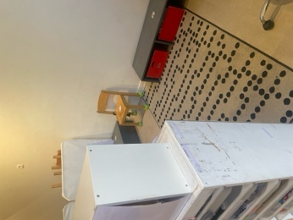  Foto A | 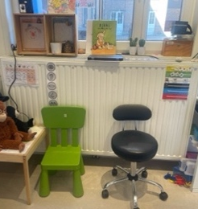  Foto B | 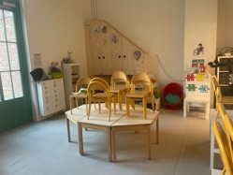  Foto C | 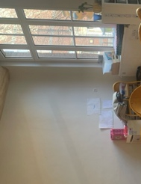  Foto D

Afbeelding 2: Klasdecoraties in het reguliere onderwijs

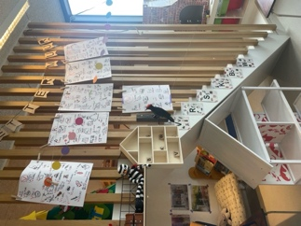  Foto A | 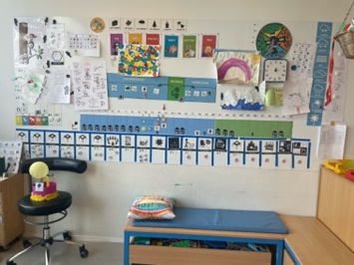 Foto B | 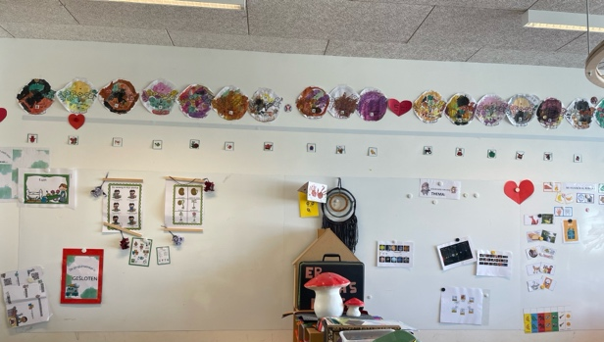  Foto C

Het laatst geobserveerde aspect van zintuiglijk comfort zijn rustruimtes.
De resultaten van de observatiepunten die gelinkt zijn aan dit aspect worden vermeld in tabel 5.

Tabel 5
Aspect 1.5: rustruimtes
Observatiepunten | Klas 1 | Klas 2 | Klas 3 | Klas 4 | Klas 5 | Klas 6 | Samenvatting
- Er is een rustruimte aanwezig in de klas. |  |  |  |  | x | x | In de 2 geobserveerde klassen in het buitengewoon onderwijs is er een rustruimte aanwezig.
- De inrichting en elementen van deze rustruimte bieden voldoende rust. |  |  |  |  | x | x | De inrichting en elementen van de rustruimte in de 2 klassen in het buitengewoon onderwijs bieden voldoende rust.
- Er zijn aparte werkplekken in de klas. |  |  |  |  | x | x | In de 2 geobserveerde klassen in het buitengewoon onderwijs zijn er aparte werkplekken aanwezig.

In tabel 5 kan u zien dat enkel klas 5 en 6 gebruik maken van zowel rustruimtes als aparte werkplekken die worden afgebakend met tussenschotten. In het reguliere onderwijs is dit niet ingeburgerd. Afbeelding 3 toont het beeld van deze rustruimtes in het buitengewoon onderwijs.
De rustgevende elementen die aanwezig zijn in de rustruimtes zijn zachte elementen zoals kussens, dekens, mousse blokken en knuffels (zie afbeelding 3, foto C).
Bovendien is de ondergrond van de rustruimte bedekt met matras. Opvallend is dat zij aan de oppervlakte van deze rustruimte luikjes en deuren hebben toegevoegd (zie afbeelding 3, foto A en B). Zo krijgt het kind de kans om te kiezen over de hoeveelheid (storende) prikkels die er binnenkomt. Wanneer hij of zij geen storende auditieve en/of visuele prikkels (zoals het licht) wil binnenlaten, kan het de luikjes en deuren dicht houden.

Afbeelding 3:Rustruimtes

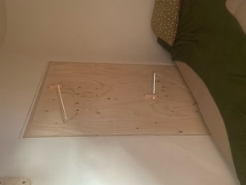  Foto A |  | 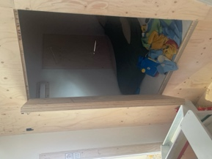  Foto B |  | 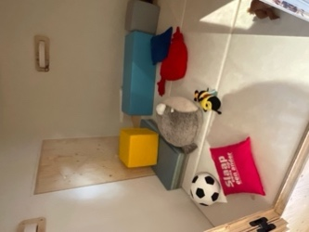  Foto C

Observatieonderdeel 2: Structuur in de klas

Het tweede observatieonderdeel is structuur. Binnen dit observatieonderdeel ben ik 5 bijhorende obervatieaspecten gaan observeren in 6 klassen, namelijk: de structuur in tijd, omgeving, activiteit, afspraken en regels en signalisatie. Bij elk aspect horen er ook enkele observatiepunten.
Op basis van deze resultaten krijgen we een beeld van welke structurele aanpassingen in een klaslokaal kunnen bijdragen aan een autismevriendelijke klasomgeving.
Hieronder bespreek ik de resultaten van elk observatie-aspect van ‘structuur’.

Het eerste aspect dat we bespreken is ‘structuur in tijd’. In de 6 klassen ben ik het dag- week- en maandschema gaan observeren en heb ik bekeken wat er op het dagschema visueel wordt duidelijk gemaakt.
Tabel 6 toont de resultaten van dit aspect. En op zijn beurt toont figuur 1 de geobserveerde aanpassingen die dit aspect bevorderen.

Tabel 6
Aspect 2.1: Structuur in tijd
Observatiepunten: | Klas 1 | Klas 2 | Klas 3 | Klas 4 | Klas 5 | Klas 6 | samenvatting
- Ze maken gebruik van een duidelijk dagschema, weekschema en/of maandschema. | Dagschema  Weekschema  Maandkalender | Dagschema  Weekschema | Dagschema  Weekschema  Maandkalender | Dagschema  Weekschema  Maandkalender | Dagschema (individueel)  Weekschema  Maandkalender | Dagschema  Maandkalender | Een dagschema wordt in alle klassen gebruikt. In klas 5 wordt er gewerkt met een individueel dagschema.  Ook een weekschema en maandkalender worden in het merendeel van de klassen gebruikt.
- Op het dagschema wordt het volgende duidelijk gemaakt en aangewezen:  - Wat staat er te wachten (foto van de activiteit)  - Waar gebeurt het (foto van de locatie)  - Wanneer gebeurt het (aangeduid met een pijl of iets anders) | - prent van de activiteit (Wat?)  -gebruiken een pijl (wanneer?) | - prent van activiteit (Wat?)  - gebruiken een pijl (wanneer?) | - prent van activiteit (Wat?)  -gebruiken een pijl (wanneer?) | -Prent van activiteit (Wat?) | -Prent van activiteit (Wat?)  -Gebruiken een wasknijper (Wanneer?) | -Prent van activiteit (Wat?)  -Foto’s van de juffen bij de activiteiten (wie?)  - Foto’Wie? | Op het dagschema wordt er in alle klassen met een prent duidelijk gemaakt welke activiteit er plaats zal vinden. Ook wordt er in de meeste klassen gebruik gemaakt van een wasknijper of pijl die duidelijk maakt wanneer de activiteit plaatsvindt. Het verduidelijken en visualiseren van de vraag waar deze activteit plaats vindt, wordt niet gebruikt.

Figuur 1: Gebruikte aanpassingen in structuur in tijd
Cijfer in diagram: geeft het aantal klassen weer die gebruik maken van deze aanpassing

Een veel gebruikt middel in de klassen is het gebruik van prenten, symbolen, kleuren,… om het dag-, week- en/of maandschema te verduidelijken. Met deze middelen worden de 3WH vragen verduidelijkt: wat? (prenten van de activiteiten), wanneer? (gebruik maken van een pijl of wasknijper en de dagen voorstellen met een symbool en kleur), waar? (prenten van huisjes op de maandkalender wanneer de kinderen thuis zijn).
Het is wel opmerkelijk dat slechts 2 van de geobserveerde klassen gebruik maken van een timer. Deze structurele aanpassing kan de tijdsduur van een activiteit verduidelijken.

Het volgende observatieaspect dat we bespreken is structuur in omgeving. Tijdens mijn observatie in de 6 klassen, heb ik gelet op de afbakening en visualisatie van de hoeken, de visualisatie van materialen en de afscheiding tussen de rustige en drukke kant van het klaslokaal. Figuur 2 toont de geobserveerde aanpassingen die structuur in omgeving bevorderen. Daaronder licht ik de resultaten hiervan toe.

Figuur 2: Gebruikte aanpassingen in structuur in omgeving
Cijfer in diagram: geeft het aantal klassen weer die gebruik maken van deze aanpassing

Om de structuur in de omgeving te bevorderen zien we in figuur 2 dat alle klassen vaste plaatsen voorzien voor de hoeken en materialen. Daarnaast plaatst het merendeel van de klassen een verdieping in de klas om een afscheiding te maken tussen de rustige en drukke zijde in een klaslokaal. Bovendien gaan 2 van de 6 klassen nog een stapje verder en maken gebruik van fysieke afbakening door kasten of tussenschotten tussen hoeken te plaatsen. Dit zorgt ervoor dat hoeken duidelijk worden begrensd.

Ook maakt het merendeel van de geobserveerde klassen gebruik van visuele aanwijzing voor materialen en hoeken met daarbij het aantal toegelaten kinderen.
Dit doen ze op verschillende manieren door gebruik van foto’s, pictogrammen, prenten, vormen en/of kleuren. Zo is het voor alle kinderen in de klas duidelijk waar het materiaal en de hoeken zich bevinden. Dit wordt duidelijk gemaakt op afbeelding 4.

Afbeelding 4:Structuur in omgeving

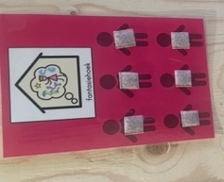  Foto A |  | 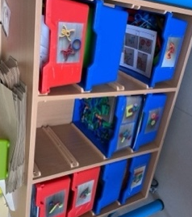  Foto B |  | 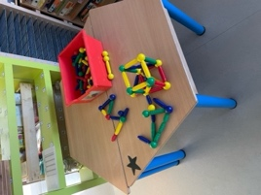  Foto C |  | 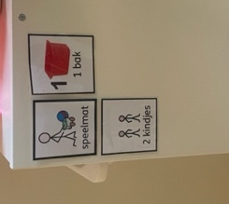  Foto D
Foto A: De hoek wordt gevisualiseerd met een bijpassende prent alsook het aantal toegelaten kinderen.
Foto B: Foto’s van de materialen op de materiaalbakken.
Foto C: De vorm van de ster op de tafel geeft de soort hoek weer.
Foto D: De hoek wordt gevisualiseerd met een bijpassende prent alsook het aantal toegelaten kinderen en het toegelaten materiaal.

Het volgende observatieaspect dat we bespreken is ‘structuur in activiteit’. Daarvoor ben ik in de 6 klassen gaan observeren op welke manier zij structuur bevorderen in activiteit.
Figuur 3 toont de resultaten van deze observaties.

Figuur 3: Gebruikte aanpassingen in structuur in activiteit
Cijfer in diagram: geeft het aantal klassen weer die gebruik maken van deze aanpassing

Om de structuur in activiteit te bevorderen zien we dat de helft van de geobserveerde klassen gebruik maakt van een keuzebord. Hier kunnen de kinderen aanduiden in welke hoek ze graag willen spelen. Verder zien we dat de meeste klassen gebruik maken van een wachtbak. Deze maakt duidelijk wat de kinderen moeten doen als de activiteit is afgelopen. In deze wachtbak liggen er kleine speeltjes en boekjes zodat ze zich individueel kort kunnen bezig houden.

Daarnaast maken 3 klassen nog gebruik van andere aanpassingen om de structuur in activiteit te bevorderen. Afbeelding 5 geeft een beeld weer van deze verschillende aanpassingen.

Afbeelding 5: Structuur in activiteit

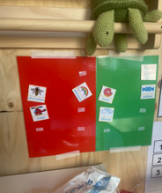  Foto A |  | 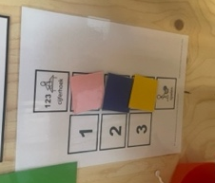  Foto B |  | 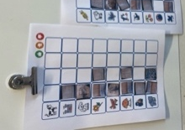  Foto C |  | 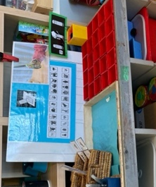  Foto E
Foto A: Hulpsignaalkaart (gebruikt door klas 6)
Foto B: Visualisatie van de volgorde van een activiteit of opdracht (gebruikt door klas 6)
Foto C: Opdrachtenkaart (gebruikt door klas 1)
Foto D: Gevisualiseerd stappenplan aan de kniptafel (gebruikt door klas 4)

Vervolgens keek ik tijdens mijn observatie ook naar de afspraken en regels die worden gevisualiseerd. Tabel 7 toont de resultaten van de observatiepunten binnen het aspect “afspraken en regels duidelijk maken”.

Tabel 7:
Aspect 2.4: Afspraken en regels duidelijk maken
Observatiepunten: | Klas 1 | Klas 2 | Klas 3 | Klas 4 | Klas 5 | Klas 6 | Samenvatting
- Afspraken en regels in de klas zijn gevisualiseerd (stemmeter, afsprakenbord,…). |  |  |  |  | Afsprakenbord | Afsprakenbord | In slechts 2 klassen (in het buitengewoon onderwijs) zijn afspraken en regels in de klas gevisualiseerd door een afsprakenbord.
- De regels zijn gevisualiseerd op de plaats waar ze van toepassing zijn. |  |  |  |  | x | x | De 2 klassen die gebruik maken van visualisatie van regels en afspraken doen dit ook op de plaats waar ze van toepassing zijn.

In bovenstaande tabel is te zien dat slechts 2 van de 6 geobserveerde klassen afspraken en regels visualiseren door gebruik te maken van een afsprakenbord waarbij deze ook worden gevisualiseerd op de plaats waar ze van toepassing zijn. Opvallend is dat dit de geobserveerde klassen zijn in het buitengewoon onderwijs.

In Afbeelding 6 is te zien dat ze allebei gebruik maken van pictogrammen en prenten om de afspraken te visualiseren. Bovendien maken zij ook gebruik van tegengestelde kleuren (zoals rood en groen) en het pictogram van een duim om zowel het positief als het negatief gedrag te verduidelijken (zie foto A en B).

Afbeelding 6: Afspraken en regels visualiseren

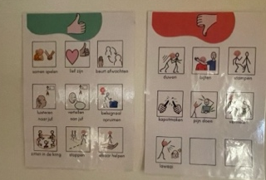  Foto A |  | 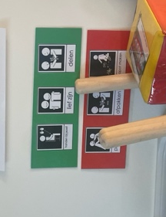  Foto B |  | 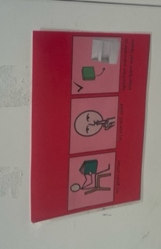  Foto C

Het laatste aspect dat we bespreken is de signalisatie. Signalisatie is vooral het gebruik van pictogrammen, foto’s en symbolen om duidelijke structuur en organisatie in de klassen te bevorderen. Ik ben in de 6 klassen gaan observeren of zij gebruik maken van duidelijke signalisatie en hoe deze vorm krijgt in een klaslokaal. Tabel 8 toont de resultaten hiervan.

Tabel 8:
Aspect 2.5: Signalisatie
Observatiepunten | Klas 1 | Klas 2 | Klas 3 | Klas 4 | Klas 5 | Klas 6 | Samenvatting
- Maken gebruik van pictogrammen, logo’s, tekens en symbolen. | x | x | x | x | x | x | Alle klassen maken gebruik van pictogrammen, logo’s, tekens en symbolen.
- Signalisatie is duidelijk. | x | x | x | x | x | x | In alle klassen die gebruik maken van signalisatie is deze signalisatie duidelijk
- Signalisatie wordt doelmatig ingezet. Er is geen sprake van overbodige signalisatie | x | x | x | x | x | x | In alle klassen die gebruik maken van signalisatie, wordt deze signalisatie ook doelmatig ingezet en is er geen sprake van overbodige signalisatie.

Hier zien we dat alle geobserveerde klassen gebruik maken van signalisatie door het gebruik van pictogrammen, logo’s, tekens en symbolen.
Deze vorm van signalisatie is ook duidelijk en wordt in alle klassen doelmatig ingezet.
Het vorm geven aan deze signalisatie gebeurt op verschillende manieren en in verschillende contexten. Zo heeft elk kind in alle klassen een eigen symbool of foto. Deze worden gebruikt voor de aanduiding van hun persoonlijke kapstok, boekentassenrek, bakjes,… Op die manier wordt er duidelijk gemaakt waar hun persoonlijke spullen zich bevinden.

Verder blijkt ook uit mijn observaties dat signalisatie in alle geobserveerde klassen gebruikt wordt om kinderen duidelijk te maken waar ze niet mogen komen of moeten afblijven. Dit wordt verduidelijkt door het gebruik van een pictogram van een stophandje dat wordt opgehangen op kasten, hoeken en/of deuren.

Als laatste wordt signalisatie in 4 van de 6 klassen ingezet om de klas waarin ze zitten te verduidelijken door aan elke klas een dier te koppelen. Dit dier wordt gevisualiseerd op de deur waardoor kinderen meteen weten waar hun klas is.

Resultaten deelvraag 2: Welke aanpassingen, strategieën of hulpmiddelen hanteren kleuterscholen momenteel om een ASS-vriendelijke omgeving te creëren?
Om een antwoord te geven op deze deelvraag heb ik een enquête opgesteld die door 7 schooldirecties is ingevuld. Deze enquête bevat open en gesloten vragen met ruimte voor eventuele opmerkingen. Er werd enerzijds gepeild naar welk aanpassingen, strategieën en hulpmiddelen de kleuterscholen hanteren en anderzijds naar de haalbaarheid hiervan.
Zo geven deze resultaten een antwoord op zowel deelvraag 2 als deelvraag 3: “Welke van deze aanpassingen worden in de praktijk als effectief en haalbaar ervaren en kunnen schoolbreed geïntegreerd worden?”
In bijlage 4 staan de verschillende antwoorden op mijn enquête. Hieronder bespreek ik de belangrijkste resultaten van de antwoorden van de 7 schooldirecties. Ik verdeel de resultaten onder 3 aspecten: hulpmiddelen, strategieën en aanpassingen.

    - Hulpmiddelen
Het eerste aspect dat aanbod kwam, is het gebruik maken van hulpmiddelen. Schooldirecties konden in de enquête een antwoord geven op de vraag welke hulpmiddelen ze gebruiken om kinderen met autisme te ondersteunen. Hieronder geef ik de belangrijkste resultaten weer.

Figuur 4  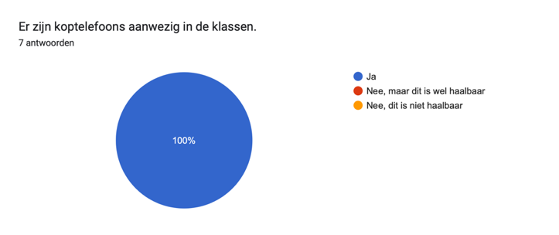 |  | Figuur 5  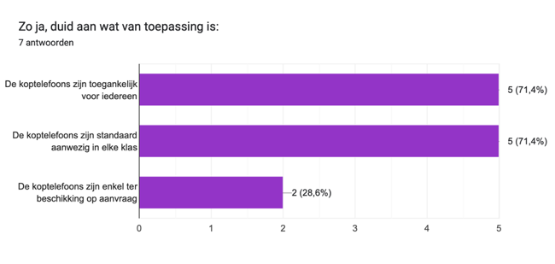

In bovenstaande figuur (zie figuur 4) werd er aan de schooldirecties bevraagd of er hoofdtelefoons aanwezig zijn in de klassen. Alle schooldirecties geven aan dat dit aanwezig is in de klassen. Hiervan zijn er 5 scholen die dit standaard in de klassen hebben en toegankelijk zijn voor iedereen. De 2 andere scholen geven aan dat de hoofdtelefoons enkel op aanvraag ter beschikking zijn (zie figuur 5).

Scholen konden in mijn enquête vrij aangeven welke specifieke hulpmiddelen zij in de school integreren voor kinderen met autisme. Er zijn 7 verschillende antwoorden die worden weergegeven in een diagram in figuur 6. De hulpmiddelen die door de meeste scholen worden ingezet zijn wiebelkussens en/of wiebelplaten, time-timers en/of zandlopers.
Daarnaast gebruiken sommige scholen ook tangles, een verzwaringskussen, -vest en/of -deken als hulpmiddelen.

Figuur 6
Cijfer in diagram geeft het aantal scholen weer die gebruik maken van deze hulpmiddelen

    - Strategieën

Het 2de aspect dat aan bod komt zijn de strategieën die scholen inzetten voor een autismevriendelijke school. De vragen hebben te maken met wat ze doen om autisme concreet te begrijpen en hoe ze de zorg en ondersteuning van kinderen met autisme aanpakken. In wat volgt worden de belangrijkste en de meest gebruikte strategieën van de bevraagde scholen besproken.

Het eerste bevraagde deel gaat over autisme concreet begrijpen. M.a.w wat doen scholen om op de hoogte te zijn van wat autisme is.
Hierbij wordt gevraagd naar de samenwerking met externen, het ondersteunen van de leerkrachten in het omgaan met kinderen met autisme en het informeren van autisme en de impact hiervan. De 7 schooldirecties geven aan dat ze op de hoogte zijn van wie binnen hun school beschikt over autisme-expertise. Bovendien is er volgens de antwoorden ook praktijkgerichte ondersteuning in de scholen. Hierdoor kunnen medewerkers terecht bij de zorgcoördinator als ze gedrag van een leerling niet begrijpen en/of niet weten hoe te handelen.

Figuur 7  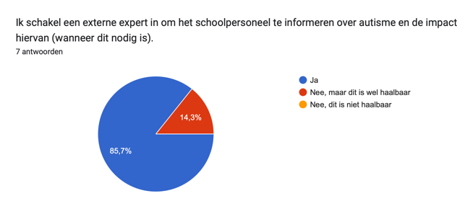 |  | Figuur 8  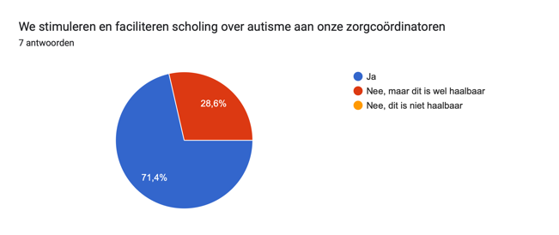

Om als zorgcoordinator op de hoogte te blijven van autisme, geven 71,4% van de scholen aan dat ze scholing over autisme stimuleren en faciliteren aan hun zorgcoördinatoren. Hoewel 28,6% van de scholen dit niet doet, geven deze scholen toch aan dat ze dit haalbaar vinden om te doen. Dit blijkt uit de antwoorden in figuur 8.

Daarnaast werd er ook bevraagd of de scholen ook een externe expert inschakelen om het schoolpersoneel te informeren over autisme en de impact hiervan (wanneer dit nodig is). Hier antwoordt 85,7% van de scholen dat ze dit doen en 14,3% niet. Maar deze scholen geven wel aan dat ze dit haalbaar vinden (zie figuur 7).

Tot slot werd er gevraagd of er nog andere manieren zijn waarop zij het schoolpersoneel over autisme informeren en de impact hiervan wanneer dit nodig is. Figuur 9 geeft de antwoorden weer van de schooldirecties.

Figuur 9
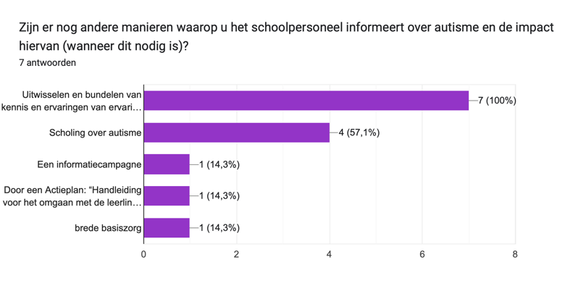
Hieruit blijkt dat alle scholen dit doen door het uitwisselen en bundelen van kennis en ervaringen van ervaringsdeskundigen, experten en profesionals. Hierbovenop doen 4 van de 7 scholen dit ook a.d.h.v. scholing over autisme.

Het 2de bevraagde deel gaat over de zorg en ondersteuning voor kinderen met autisme. Hiervoor werden enkele gesloten vragen gesteld.

Alle bevraagde schooldirecties geven aan dat zij overleggen met zowel de leerling, ouders als zorgverleners en ondersteuners welke maatregelen passen bij de leerling met autisme. Ze geven tevens aan dat ze op de hoogte zijn van de ondersteunings-en zorgmogelijkheden voor leerlingen met autisme op school waarbij de onderwijsbehoefte van de leerling en de wensen van ouders het vertrekpunt vormen in ieder ondersteuningsplan.
Daarnaast blijkt uit de antwoorden van mijn enquete dat 85,7% van de scholen binnen hun school ruimte bieden aan professionals van buitenaf die een leerling met autisme al ondersteunen, zodat er continuiteit is en vertrouwen. Twee scholen lichten dit toe in de opmerkingen: één school werkt samen met het RASTER, de ander betrekt via het netwerkoverleg door ouders ingeschakelde professionals.

    - Aanpassingen

Het laatste aspect dat we bespreken zijn de aanpassingen in scholen om een autismevriendelijke school te creëren. Hierbij werd enerzijds bewust gevraagd naar de structuur, de organisatie en de duidelijkheid van het schoolgebouw en anderzijds naar de aanpassingen die rust bevorderen en die zorgen voor een prikkelarme omgeving. In wat volgt geef ik de belangrijkste antwoorden van de verschillende deelvragen op mijn enquête weer.

Een eerste bevraagde aanpassing is het gebruik van signalisatie. Signalisatie in een school kan door gebruik te maken van informatieborden, bewegwijzeringsborden (pijlen) en/of pictogrammen, foto’s en symbolen.
Scholen konden aangeven waar ze al dan niet gebruik van maken en wat ze al dan niet haalbaar vinden om te integreren (zie figuur 10).

Figuur10
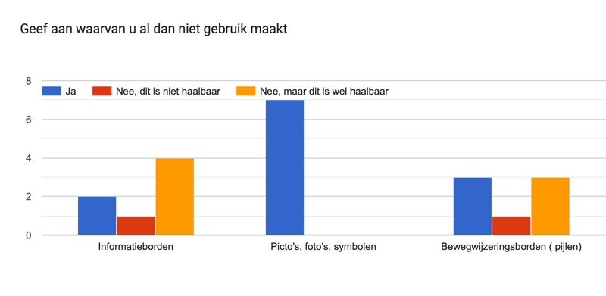
In bovenstaande figuur zien we de antwoorden van de 7 schooldirecties. Hieruit blijkt dat signalisatie in alle scholen vorm krijgt door gebruik van pictogrammen, foto’s en symbolen, om zo een duidelijke structuur en organisatie in de school te bevorderen.
Daarnaast werd er ook bevraagd op welke manier ze deze vorm van signalisatie gebruiken.
Uit de antwoorden op deze vraag blijkt dat sommige scholen gebruik maken van pictogrammen of foto’s op speelgoeddozen en een aangepaste visuele weekplanning en/of daglijn op maat. Waar bovendien ook sterk wordt op ingezet, is het gebruik van pictogrammen, foto’s, symbolen of prenten volgens de noden van de leerlingen in de klas of voor individueel gebruik. Bewegwijzerings- en informatieborden is een minder gebruikte vorm van signalisatie.

Een 2de , en niet minder belangrijke, aanpassing in een schoolgebouw is het bevorderen van duidelijkheid en herkenning van de ruimte door het gebruik van kleuren. Onderstaande figuren (zie figuur 11 en 12) tonen de antwoorden van de 7 schooldirecties op de vraag over het gebruik hiervan.
Figuur 12
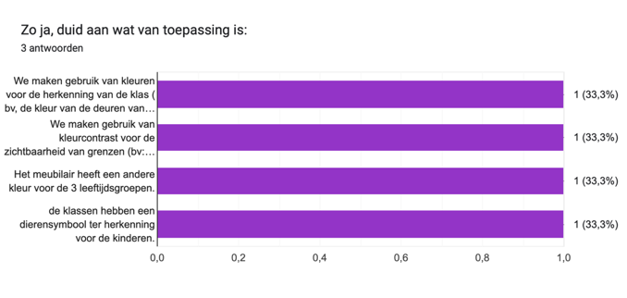

Figuur 11
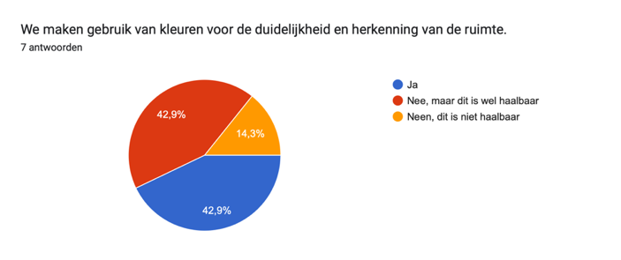

42,9% van de scholen geeft aan dat zij in de school gebruik maken van kleuren voor de duidelijkheid en herkenning van de ruimte (zie figuur 11). Hoewel niet alle scholen hier gebruik van maken, geeft 42,9% van de scholen aan dat het wel haalbaar is om dit schoolbreed te integreren.
3 respondenten geven aan op welke manier zij dit doen (zie figuur 12). De ene school maakt gebruik van kleuren voor de herkenning van de klas, de andere school maakt gebruik van kleurcontrast voor de zichtbaarheid van de grenzen en in een andere school uit zich dit in de verschillen in kleuren van het meubilair.

Een 3de aanpassing in een schoolgebouw is het bevorderen van de structuur en duidelijkheid van de speeltijd en speelplaats. Hierbij werden enkele aanpassingen in mijn enquête gegeven waar scholen konden aangeven of ze deze aanpassing doen, en zo niet, of ze dit al dan niet haalbaar vinden om te integreren.

Om een antwoord te krijgen op hoe de scholen structuur en duidelijkheid voorzien tijdens de speeltijd, werd er gevraagd of ze de duur van de speeltijd weergeven met een klok of iets anders (zie figuur 13), waarop slechts 28,6% van de bevraagde scholen aangeeft dat ze hier gebruik van wordt gemaakt, wat neer komt op 2 van de 7 scholen. De andere 4 scholen doen dit niet, waarvan 3 scholen dit wel haalbaar vinden om dit te verwerken in de organisatie van de speeltijd.
Verder zien we in figuur 14 dat 71,4% van de bevraagde schooldirecties aangeeft dat ze regels en afspraken visualiseren op de speelplaats. Bovendien is het ook haalbaar om te integreren, wat blijkt uit de gegeven antwoorden van de scholen die dit niet doen.
Als laatste werd er ook bevraagd of de leerkrachten die toezicht houden op de speelplaats een fluovest dragen, waarop 71,4% van de respondenten ‘neen’ op antwoordt.

Figuur 13  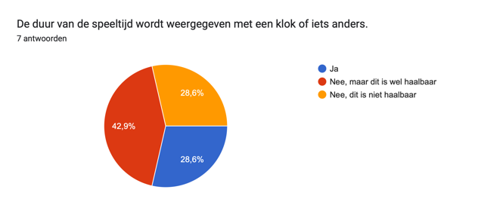 | Figuur 14  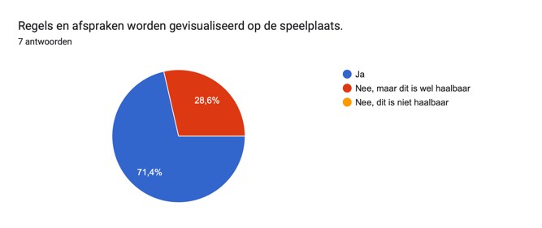

Om een antwoord te krijgen op hoe de scholen de structuur en duidelijkheid bevorderen op de speelplaats werd er in mijn enquête gevraagd naar de indeling en inhoud van de speelplaats.
Uit de antwoorden op deze vragen blijkt dat structuur op de speelplaats vooral vorm krijgt door een uitkijkplaats op de speelplaats te zetten, zitplaatsen die aanwezig zijn aan de kant van het speelveld, en door de speelplaats onder te verdelen in verschillende speelhoeken.
En ten slotte werd er gevraagd of de kinderen de mogelijkheid hebben om zich terug te trekken op de speelplaats waarbij 4 van de 6 respondenten “ja” antwoordden.

Naast de aanpassingen die zorgen voor structuur, duidelijkheid en organisatie van een schoolgebouw, kunnen er ook aanpassingen gedaan worden die de rust bevorderen in de school. M.a.w de omgeving prikkelarm maken en de storende prikkels buitensluiten waardoor kinderen met autisme vooral rust ervaren.
De resultaten hieronder geven de belangrijkste en meest voorkomende aanpassingen die scholen integreren om rust te bevorderen.

In mijn enquête werd er bevraagd aan de schooldirecties of ze gebruik maken van rustruimtes buiten de klassen. Figuur 15 toont de antwoorden van de 7 schooldirecties op deze vraag.

Figuur 15
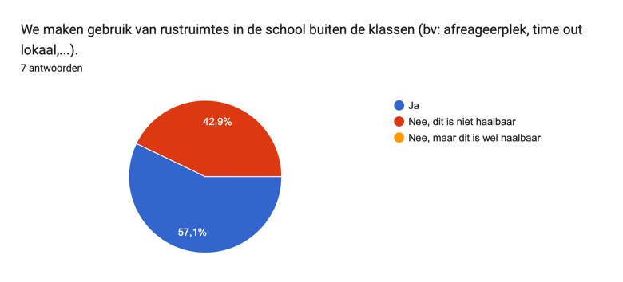

Hoewel uit de antwoorden blijkt dat slechts 57,1% van de scholen rustruimtes buiten de klassen integreert, is er toch 42,9% van de schooldirecties die aangeeft dit niet te doen en ook niet haalbaar vindt om dit te integreren.

Figuur 16
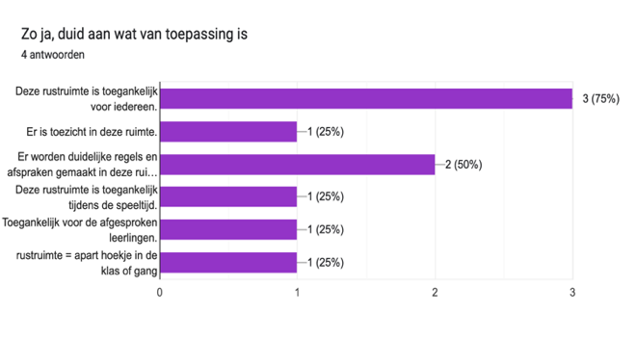
Schooldirecties die rustruimtes integreren buiten de klassen, konden in de enquête aangeven hoe ze de organisatie van deze rustruimtes aanpakken (zie figuur 16). Uit deze 4 antwoorden blijkt dat het merendeel van de scholen de rustruimte toegankelijk maakt voor iedereen. Daarnaast worden in 2 van de 4 scholen duidelijke afspraken en regels gemaakt in deze ruimte.

Daarnaast konden zij vrij aangeven welke elementen er aanwezig zijn in deze rustruimtes.
Er zijn 6 verschillende resultaten maar de meeste scholen voorzien kussens, knuffels en sensorisch materiaal in deze rustruimte.
Dit kunnen we afleiden uit de gegeven antwoorden op de vraag: “Wat is er in deze ruimte aanwezig?” dat samenvattend wordt weergegeven in figuur 17.

Figuur 17
Cijfer in diagram geeft het aantal scholen weer die gebruik maken van deze elementen

Om de nodige rust te bevorderen in de school wordt er naast het gebruik van rustruimtes ook bevraagd naar het bevorderen van een goede akoestiek van het schoolgebouw. In wat volgt bespreken we de antwoorden van dit bevraagde deel van mijn enquête.

Figuur 18
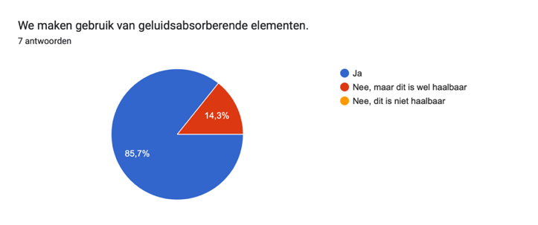

Zoals weergegeven in figuur 18 geven de 7 bevraagde schooldirecties antwoord op de vraag of ze gebruik maken van geluidsabsorberende elementen.
85,7% van de scholen investeert in geluidsabsorberende elementen om de akoestiek in de school te bevorderen en de andere 14,3% van de scholen die dit niet doet, wat neerkomt op 1 van de 7 scholen, geeft wel aan dat dit haalbaar is om te integreren.

Daarnaast konden scholen in mijn enquête aangeven hoe ze zorgen voor de goede akoestiek in de ruimtes en welke elementen zij hiervoor gebruiken.
Figuur 19 geeft hierbij de samenvatting weer van de verschillende responsen van de schooldirecties. Hier is te zien dat er vooral gebruik wordt gemaakt van akoestische panelen en een geluiddempend plafond als geluidsabsorberend element.

Figuur 19
Cijfer in diagram geeft het aantal scholen weer die gebruik maken van deze geluidsabsorberende elementen

Resulaten deelvraag 3: Welke van deze aanpassingen worden in de praktijk als effectief en haalbaar ervaren en kunnen schoolbreed geïntegreerd worden?

Ten slotte bespreken we de resultaten van deelvraag 3. Deze deelvraag werd voor een deel beantwoord door middel van een opgestelde enquête die zowel een antwoord geeft op deelvraag 2 als op deelvraag 3 (zie resultaten deelvraag 2).
Daarnaast ben ik in mijn stageklas voor deze deelvraag ook in de praktijk aan de slag gegaan met een observatie van 2 kinderen met autisme. Hierbij wilde ik te weten komen welke momenten van de dag moeilijk zijn voor een kind met autisme. Op basis van dit onderzoek kan ik een antwoord geven op de vraag waarop we ons in de klas meer moeten inzetten om deze kinderen te ondersteunen. Ik observeerde 5 dagen en gebruikte het observatieformulier als leidraad (zie bijlage 6). De ingevulde observatieformulieren zijn terug te vinden in bijlage 9.
Bijlage 8 geeft het dagoverzicht weer van de geobserveerde dagen met daarin de verschillende activiteiten, de geobserveerde momenten en welk kind wanneer geobserveerd werd.
Zo kan ik het aantal moeilijke momenten in verhouding tot het totaal aantal geobserveerde momenten analyseren.

Een moment wordt volgens mijn observatie als ‘moeilijk moment’ beschouwd wanneer de intensiteit van het ‘moeilijk’ gedrag volgens mijn interpretatie hoog ligt (tussen de 3 en 5) en de duur van het moeilijk gedrag lang aanhoudt.
Deze moeilijke momenten worden nadien als moeilijk moment van de dag beschouwd wanneer dit gedrag zich vaker vertoont op hetzelfde moment van de dag of wanneer de contextfactoren die een rol spelen in het moeilijk moment steeds terugkomen. Dit wordt de ‘frequentie’ genoemd. Dit licht ik verder toe in het deel van aanpak deelvraag 3.

Om mijn observaties van mijn onderzoek te analyseren ben ik gericht gaan kijken naar de samenhang tussen de moeilijke vastgestelde momenten van de 2 kinderen afzonderlijk. Dit geef ik weer a.d.h.v. grafieken. In wat volgt bespreek ik de moeilijke momenten van Kind 1 en daarna van Kind 2. Dit zijn de momenten die ik tijdens mijn observatie heb vastgesteld als zijnde moeilijk moment.

Figuur 20

Figuur 20 stelt het totaal aantal geobserveerde momenten voor ten opzichte van het aantal vastgestelde moeilijke momenten van Kind 1.
Over het algemeen is te zien dat de moeilijke momenten zeer weinig voorkwamen tijdens mijn observaties. De vastgestelde moeilijke momenten van Kind 1 deden zich 7 van de 9 keer voor tijdens het overgangsmoment en de andere 2 keer tijdens de speeltijd. Maar in verhouding tot het aantal geobserveerde momenten ligt de frequentie toch nog laag. Zo zien we dat ik slechts 25% van de geobserveerde overgangsmomenten vaststelde als ‘moeilijk’.

Figuur 21 toont het patroon van de samenhang van de moeilijke momenten van Kind 1 met de tijdstippen.

Figuur 21

Op deze grafiek kunnen we afleiden dat de vastgestelde moeilijke momenten van Kind 1 zich vooral voordeden na de middag tussen 13:00-15:00. Dit zijn 5 van de 9 vastgestelde moeilijke momenten. Daarnaast werden er ook 3 moeilijke momenten vastgesteld die zich voordeden in de voormiddag tussen 10:00-11:30.

Om een specifieker resultaat te kunnen geven heb ik ook telkens de contextfactoren genoteerd van het geobserveerde moeilijk moment die mogelijk een invloed kunnen hebben. In wat volgt bespreek ik de contextfactoren die een rol speelden in de vastgestelde moeilijke momenten van Kind 1 (zie figuur 22).

Figuur 22

Uit bovenstaande figuur (figuur 22) kunnen we afleiden dat de contextfactor van een drukke omgeving volgens mijn observatie wel altijd een rol speelden in de 9 vastgestelde moeilijke momenten van Kind 1. Met een drukke omgeving wordt bedoeld dat het geluidsniveau hoog is, er veel kinderen in de buurt zijn en er veel geluiden op de achtergrond zijn. M.a.w een moment met veel prikkels van buitenaf. Ook de afwezigheid van de vriendin van Kind 1 speelden het meest aantal keer een rol in de moeilijke momenten.

Ten slotte bespreek ik het aantal moeilijke momenten op het aantal geobserveerde momenten van Kind 2. Dit wordt weergegeven in onderstaande figuur (zie figuur 23)

Figuur 23

In bovenstaande grafiek is te zien dat er maar 2 moeilijke momenten zijn vastgesteld tijdens de observatie van Kind 2. Deze moeilijke momenten kwamen voor tijdens het geobserveerde spelmoment. Maar omdat dit slechts 2 moeilijke momenten waren van de 11 geobserveerde spelmomenten, wat overeenkomt met ongeveer 18% van het aantal geobserveerde momenten, ligt de frequentie zeer laag. Dit wordt volgens mijn observaties dus niet helemaal beschouwd als een moeilijk moment van de dag voor kinderen met autisme.

In mijn observatieformulier werd er ook ruimte gelaten voor eventuele opmerkingen of een uitgebreidere uitleg van de observatie van het moeilijke moment. De uitleg die ik gaf bij de 2 moeilijke momenten, geven wel aan dat niet bepaald het moment, de activiteits-omgeving en sociale factoren, een rol speelden in de moeilijke momenten van Kind 2.
Tijdens de moeilijke momenten stelde ik vast dat ze verward en paniekerig was doordat er onduidelijkheid was over de opdracht die doorgaans ook nieuw was. Deze situatie gaf volgens mijn observatie de aanleiding naar de moeilijke momenten van kind 2.

- Conclusies
Vanuit de deelvragen die beantwoord werden door de literatuurstudie en het praktijkonderzoek, kunnen we verschillende conclusies trekken om uiteindelijk een antwoord te geven op mijn onderzoeksvraag: “Welke lijst met richtlijnen kan ik opstellen zodat een schooldirectie maatregelen kan nemen die ze school breed kan integreren om, voor kleuters met (al dan niet bevestigde) ASS, een ASS-vriendelijke omgeving te creëren?”
In wat volgt, bespreek ik de conclusies die ik kan trekken uit deze onderzoeken.

Volgens verschillende bronnen is het belangrijk om in te zetten op het bevorderen van zintuiglijk comfort om een autismevriendelijke school en klasomgeving te creëren (3,15,17,18,23).
Zintuiglijk comfort gaat vooral over het creëren van basisrust. Dit is volgens Vanroy een zeer belangrijk aspect waarbij het om het cognitieve component gaat dat gelinkt is aan het autistisch denken. De kinderen hebben moeite met betekenisverlening en dit zorgt volgens hem voor chaos in het hoofd (3). Om deze chaos hanteerbaar te houden en een goed zintuiglijk comfort te creëren in de klas en op school, moet men volgens verschillende bronnen rekening houden met de akoestiek, daglicht en verlichting, het voorkomen van visuele ruis, rust in de klas en kleurgebruik (15,17,18,23).
Bovendien zorgt dit volgens meerdere bronnen tegelijkertijd ook voor een prikkelarme omgeving of anders gezegd dient men de overbodige en storende prikkels buiten te sluiten.
(2,3,9,11,31). Meerdere bronnen benadrukken dat dit belangrijk is omdat een autistisch brein prikkels niet filtert (modulatieprobleem) met als gevolg een overprikkeld brein (31,34,38,39,42).
We kunnen verbanden leggen met de literatuur en het praktijkonderzoek met betrekking tot zintuiglijk comfort.

Om auditieve prikkels te beperken en zintuiglijk comfort te creëren, is het bevorderen van een goede akoestiek volgens Eliaerts et al. een belangrijke aanpassing (23). Zowel in de geobserveerde klassen als in de bevraagde scholen wordt dit nagestreefd door gebruik van geluidsabsorberende elementen waarbij akoestische panelen en geluiddempend plafond voornamelijk worden toegepast. Deze aanpassingen komen tevens overeen met de aanbevelingen van Eliaerts et al. (23) en zijn dus zeker waardevol om mee te nemen in mijn praktijkproduct.

Om de onnodige, storende en overbodige visuele prikkels buiten te sluiten, blijkt uit mijn observaties dat het gebruik van opberglades en materiaalhokken helpt om het overbodig materiaal uit het zicht te houden, en de klas dan zo overzichtelijk te houden. Volgens Lawlor is ook de plaatsing, het aantal en het doel van klasdecoraties cruciaal (18). Vooral de klassen in het buitengewoon onderwijs houden hier bewust rekening mee. Zij beperken de klasdecoraties, kiezen voor doelgerichte klasdecoraties en laten bewust lege muren tussen de decoraties.
Deze strategieën en aanpassingen zijn van belang om zintuiglijk comfort te creëren en worden meegenomen in mijn praktijkproduct.

Een prikkelarme omgeving creëren kan ook door rekening te houden met het gebruik van kleuren van muren, deuren, meubels,… Volgens Lawlor en Eliaerts et al. moet men gebruik maken van kleuren met een lichte intensiteit of anders gezegd ‘prikkelarme kleuren’ (18,23). Alle geobserveerde klassen maken gebruik van een zacht kleurenpalet: een combinatie van gebroken wit en een zachte houterige kleur. Lawlor en Eliaerts et al. bevelen vooral de kleur blauw aan als prikkelarme kleur. Daarnaast geven zij ook aan dat we te felle en te veel kleuren tezamen moeten vermijden (18,23). Volgens observatie houden de klassen ook hier rekening mee. Allen te samen zijn dit interessante aanpassingen voor mijn praktijkproduct.

Om zintuiglijk comfort te creëren, moeten we volgens enkele bronnen ook rekening houden met daglicht en verlichting in een klaslokaal (17,18,23). In de geobserveerde klassen werd vooral ingezet op voldoende zonlichtinval via brede en hoge ramen, wat volgens Lawlor zorgt voor zintuiglijk comfort en bovendien een sterk effect heeft op de cognitieve prestaties (18). Hoewel Eliaerts et al. en Uherek-Bradecka flexibele verlichting zoals regelbare verlichting en verplaatsbare lichtbronnen aanbevelen, werd dit in de praktijk niet teruggevonden (17,23).
Hieruit kan ik concluderen dat het rekening houden met voldoende zonlichtinval in een klaslokaal, in tegenstelling tot flexibiliteit in verlichting, wel essentieel is voor het creëren van een autismevriendelijke omgeving. Wel blijkt uit het praktijkonderzoek dat sfeerverlichting, zoals kleine lampjes, wel een toepasbare optie kan zijn.

Wat uit verschillende bronnen blijkt, is dat het integreren van een rustruimte, zowel binnen als buiten de klas een manier is om zintuiglijk comfort te realiseren (2,9,11,18,23). Hoewel volgens de enquête en observaties enkele scholen en klassen (in het buitengewoon onderwijs) dit integreren, toont de enquête aan dat dit in de praktijk niet voor alle scholen even haalbaar is wegens plaatsgebrek. Vooral in het reguliere onderwijs zijn rustruimtes volgens de observaties zelden aanwezig in de klas.

Scholen die wel rustruimtes buiten en in de klassen hebben ingeburgerd, besteden aandacht aan de inrichting en organisatie van deze rustruimte. De antwoorden in de enquête geven aan dat deze ruimtes meestal toegankelijk zijn voor alle leerlingen en er in sommige gevallen duidelijke regels en afspraken gehanteerd worden gehanteerd. De meeste rustruimtes bevatten vooral zachte, rustgevende materialen zoals kussens, dekens, knuffels, een matras als ondergrond en sensorisch materiaal, wat overeenkomt met de aanbevelingen van Lawlor (18).

In het buitengewoon onderwijs observeerde ik dat de rustruimtes worden afgebakend door luikjes en deuren, waardoor het kind zelf de hoeveelheid prikkels kan regelen en wat overeenkomt met de aanbevelingen van Lawlor en Rieffe & Koutamanis die zeggen dat gedempt licht rust geeft (15,18). Daarnaast worden ook aparte werkplekken voorzien, afgebakend door tussenschotten wat ook door Eliaerts et al. wordt aanbevolen (23).

Hoewel rustruimtes niet in alle scholen haalbaar zijn om schoolbreed te integreren, gebruiken veel bevraagde scholen hoofdtelefoons die in de meeste gevallen standaard aanwezig zijn in de klas en toegankelijk voor iedereen. Hoofdtelefoons zijn bevorderlijk voor het creëren van een prikkelarme omgeving, wat uit verschillende bronnen blijkt ( 2,3,9,11).

Vanuit de literatuur en praktijkonderzoek kan ik concluderen dat rustruimtes zowel in als buiten de klas plaatsen, aparte werkplekken voorzien en hoofdtelefoons integreren een goede manier is om een prikkelarme omgeving te creëren en zintuiglijk comfort te bevorderen. Zo wordt er bijgedragen aan een autismevriendelijke schoolomgeving.
De mate waarin een rustruimte haalbaar is om schoolbreed te integreren, is afhankelijk van de hoeveelheid plaats en ruimte waarover een school beschikt.

Naast het gebruik van hoofdtelefoons worden ook andere hulpmiddelen die specifiek gericht zijn op het ondersteunen van kinderen met autisme door scholen ingezet. De hulpmiddelen die overeenkomen met de antwoorden op mijn enquête en de aanbevelingen van Lawlor zijn verzwaringskussen, -vest en/of -deken (18). Deze worden dus zeker meegenomen naar mijn praktijkproduct.

Voor het creëren van een autismevriendelijke omgeving zijn vervolgens ook structuur en duidelijkheid van belang. De literatuur wijst herhaaldelijk op het belang van structuur, voorspelbaarheid en verduidelijking en volgens vele bronnen ook de onderwijsbehoeften van kleuters met autisme(1,2,3,5,6,7,8,16,22,27,32,41). Dit wordt ook door verschillende bronnen onderstreept met een verklaring. Autisme is namelijk een stoornis in de informatieverwerking ( 1,3,6,9,27,32). Informatie komt als het ware binnen als losse delen en maakt het moeilijk om deze details tot een geheel en samenhang te integreren. Meerdere bronnen geven hiervoor het cognitieve verklaringsmodel dat kinderen met autisme een zwakke centrale coherentie hebben met als gevolg dat ze moeite hebben om de context te begrijpen en verbanden te leggen (1,3,8).
Door structuur en duidelijkheid te bieden in de omgeving gaan we als het ware de wereld verhelderen of zoals Vermeulen et al. zegt: “Verhelderen is de kern van autismevriendelijkheid.“ (27)

Bovendien zorgt duidelijkheid en voorspelbaarheid bieden volgens enkele bronnen ook voor het creëren van een prikkelarme omgeving wat essentieel is voor kinderen met autisme (22,32,41).

Structuur bieden kan volgens verschillende bronnen door het verduidelijken van tijd, omgeving, activiteit en afspraken en regels ( 3,22,32,41). Om dit te verduidelijken moeten we volgens de literatuur vooral gebruik maken van visualisatie. Visualisatie geeft volgens Van Berckelaer-Onnes rust, de gelegenheid om prikkels te verwerken, maakt de wereld overzichtelijk en voorspelbaar en zorgt voor zekerheid (5).

Om structuur in tijd in klassen te bevorderen, wordt er in de geobserveerde klassen visualisatie ingezet zoals prenten, symbolen, foto’s en pijlen om de 3WH vragen (Wat? Wanneer? Waar?) om het dag-, week- en/of maandschema te verduidelijken. Dit wordt ook aanbevolen door Wuyts (16).
Eveneens kan ook de tijdsduur van een activiteit volgens Vanroy en Vermeulen et al. worden verduidelijkt door gebruik te maken van een timer of zandloper, wat volgens mijn enquête en observatie door sommige klassen en scholen wordt gebruikt (3,27).

Om structuur in tijd te bevorderen zullen we ons moeten inzetten op het visualiseren van de 3WH vragen op de dag-, week- en maandschema’s en het gebruik van timers of zandlopers.

Het gebruik van visualisatie om de structuur te verduidelijken zien we ook sterk terugkomen in de structuur in omgeving in zowel klassen als scholen.
Zo maakt het merendeel van de geobserveerde klassen gebruik van visuele aanwijzing voor materialen en hoeken met daarbij het aantal toegelaten kinderen. Volgens Wuyts en Vermeulen et al. is dit ook de manier om de indeling van een klaslokaal en organisatie van materialen te verduidelijken (16,27).

De meeste van de geobserveerde klassen maken een afscheiding tussen de rustige en drukke kant in een klaslokaal door het plaatsen van een bovenverdieping in de klas of door fysieke afbakening zoals kasten of tussenschotten tussen hoeken te plaatsen, wat ook door Vanroy wordt aanbevolen (3). Dit is volgens de praktijk een toepasbare en haalbare aanpassing om de indeling van een klaslokaal te verduidelijken.

Verder is kleurgebruik niet enkel een aandachtspunt voor het creëren van zintuiglijk comfort, maar volgens Eliaerts et al. kunnen kleuren ook benut worden om de structuur en duidelijkheid van de omgeving te bevorderen (23). Zo blijkt uit de praktijk dat het merendeel van de scholen hier gebruik van maakt. Dit doen ze voornamelijk via kleurcontrast voor de herkenning van de klas en voor de zichtbaarheid van grenzen. De zichtbaarheid van grenzen kan ook door het gebruik van lijnen op de grond voor effectieve afbakening volgens Uherek-Bradecka (17).
Hoewel niet alle scholen volgens de praktijk gebruik maken van kleuren voor de structuur, vinden de meesten dit volgens mijn enquête wel haalbaar om dit schoolbreed te integreren en wordt deze aanpassing meegenomen in mijn praktijkproduct.

Samenvattend kunnen we stellen dat kleurgebruik, visualisering van hoeken en materialen en het verduidelijken van de indeling van een klaslokaal door gebruik te maken van fysieke afbakening kunnen bijdragen aan de structuur en duidelijkheid van een omgeving.

Verder geven verschillende bronnen aan dat we structuur kunnen inzetten om de activiteiten duidelijk te maken (3,22,32,41). Literatuur geeft verschillende manieren om dit te kunnen doen. Maar de meest gebruikte hulpmiddelen in de klassen volgens mijn observaties is het gebruik van een keuzebord waar de hoeken en het aantal toegelaten kinderen op gevisualiseerd worden. Dit wordt ook aanbevolen door De Caluwe et al.(2) Verschillende bronnen geven daarnaast ook extra hulpmiddelen die overeenstemmen met de klassenobservatie. Awouters en Beunckens bevelen aan om gebruik te maken van een hulpsignaalkaart en een opdrachtenkaart die overzicht geeft van welke opdrachten er klaar zijn en welke nog gemaakt moeten worden. Dit wordt ook gebruikt in 1 van de geobserveerde klassen (7).
Ook het gebruik van een stappenplan van een opdracht werd geobserveerd en wordt tevens aanbevolen door enkele bronnen (2,5,27).
Verder wordt er in veel klassen gebruik gemaakt van een wachtbak die wordt toegepast tijdens overgangsmomenten van activiteiten. Aangezien dit niet wordt vermeld in de literatuur, blijkt dit niet van belang te zijn voor het creëren van een autismevriendelijke omgeving.

Als we structuur in activiteit voor het creëren van een autismevriendelijke omgeving willen bevorderen is het volgens het praktijkonderzoek en de literatuur interessant om een keuzebord toe te passen, aangevuld met stappenplannen, opdrachtkaarten en een hulpsignaalkaart.

Als volgende geven verschillende bronnen aan dat kinderen met autisme namelijk moeite hebben met het begrijpen en voorstellen van onuitgesproken regels en wat er van hen wordt verwacht (2, 8, 29). Om die reden moeten we volgens verschillende bronnen afspraken en regels visualiseren (3, 5, 16, 32). In de praktijk bleek dat dit enkel werd toegepast door het buitengewoon onderwijs. Zij maken gebruik van pictogrammen en prenten om de afspraken te visualiseren en zetten deze ook op de plaats waar ze van toepassing zijn. Bovendien maken zij ook gebruik van tegengestelde kleuren (zoals rood en groen) en het symbool van een duim om zowel het positief als het negatief gedrag te verduidelijken.

Doordat de klassen in het buitengewoon onderwijs deze aanpassing invoeren en meerdere bronnen dit ook beamen kan ik toch wel stellen dat dit een belangrijke aanpassing en een efficiente manier om een autismevriendelijke omgeving te creëren in de klas.

Daarnaast kunnen we volgens Eliaerts et al. de structuur in de omgeving versterken door het gebruik van signalisatie, zoals pictogrammen, symbolen, foto's, informatieborden en bewegwijzering (23). Volgens hem zorgt dit voor kalmte en structuur zodat leerlingen met ASS minder stress ervaren en zich beter kunnen oriënteren (23).

Uit mijn praktijkonderzoek blijkt dat vooral pictogrammen, foto’s en symbolen worden ingezet om structuur en organisatie in de klassen te bevorderen.
Die worden op verschillende manieren en in verschillende contexten gebruikt. Voorbeelden zijn persoonlijke symbolen op kapstokken en boekentassenrekken visualiseren, pictogrammen (stophandje) om aan te geven waar ze niet mogen komen, dierensymbolen voor klasherkenning, en visuele dag- of weekplanningen afgestemd op de noden van de leerlingen.
Daarnaast worden speelgoeddozen gelabeld met foto’s of pictogrammen en in bepaalde gevallen wordt signalisatie ook ingezet voor individueel gebruik. Deze voorbeelden worden tevens ook aanbevolen door Eliaerts et al. (23).
Hoewel bewegwijzerings- en informatieborden worden aanbevolen door Eliaerts et al. is dit volgens de resultaten van mijn enquête een minder gebruikte en haalbare vorm van signalisatie en dus niet essentieel om mee te nemen in mijn praktijkproduct.
We moeten kortom vooral inzetten op het gebruik van pictogrammen, foto’s en symbolen om duidelijke structuur in een schoolgebouw en klaslokaal te bevorderen. Dit is essentieel om mee te nemen in mijn praktijkproduct

Ook tijdens de speeltijd en op de speelplaats kan er worden ingezet op structuur en duidelijkheid, omdat deze momenten volgens De Caluwe et al. vaak sociale en onvoorspelbare situaties met zich meebrengen wat moeilijk blijkt te zijn voor kinderen met autisme (2).

De speeltijd en speelplaats autismevriendelijker maken, kan volgens de literatuur op verschillende manieren. Zo geeft De Caluwe et al. aan dat toezichthoudende leerkrachten herkenbaar kunnen worden gemaakt met fluohesjes, al gebeurt dit volgens de resultaten van mijn enquête zelden in de praktijk (2).
Aangezien dit enkel wordt aanbevolen door De Caluwe et al. en scholen hier niet echt belang aan hechten, is dit niet essentieel om mee te nemen in mijn praktijkproduct.

Volgens mijn enquêteresultaten verduidelijken veel scholen de speelplaats door deze onder te verdelen in verschillende speelhoeken. Ook regels en afspraken die van toepassing zijn tijdens de speeltijd worden door de meeste scholen gevisualiseerd op de speelplaats en worden bovendien als haalbaar beschouwd.
Het visualiseren van de tijdsduur van de speeltijd, door een time timer of kleurenklok, is volgens de resultaten van mijn enquête haalbaar maar wordt door weinig scholen geïntegreerd. Dit wordt ook aanbevolen door Vermeulen et al. en Vanroy (3,27).
Ten slotte bevelen Rieffe en Koutamanis aan om uitkijkplaatsen en zitplaatsen langs de kant van het speelveld te voorzien, wat de mogelijkheid biedt tot sociaal leren (15). Veel scholen passen dit ook toe.
Een speelplaats kan bovendien ook autismevriendelijk worden gemaakt door het voorzien van een aparte rustige plek. Uit mijn enquête blijkt dit ook door het merendeel van de scholen te worden toegepast.
Volgens de organisatie ‘Vanuit autisme bekeken’ (VAB) moeten kinderen met autisme zich kunnen terugtrekken op school, en is dit een voorwaarde voor een autismevriendelijk onderwijs op leerlingenniveau (14).

Samenvattend zijn een autismevriendelijke indeling van de speelplaats en de organisatie en structuur van de speeltijd een belangrijk onderdeel van een autismevriendelijke omgeving.
Aangezien veel scholen stuctuur toepassen op de speelplaats door de indeling van speelhoeken en het plaatsen van zitplaatsen en een uitkijkplaats, wat ook wordt vermeld in de literatuur, zijn deze aanpassingen essentieel om mee te nemen in mijn praktijkproduct. Structuur toepassen in de speeltijd door de tijd en afspraken te visualiseren, kan ook schoolbreed worden ingezet om een autismevriendelijke omgeving te creëren aangezien dit volgens de meeste scholen een haalbare aanpassing is. Aangezien de speeltijd ook een bron is van drukte, moeten we ervoor zorgen dat de leerlingen zich kunnen terugtrekken op de speelplaats.

Om een autismevriendelijke schoolomgeving te creëren, is het vervolgens essentieel om autisme spectrum stoornis concreet te maken voor het schoolpersoneel, wat volgens Vermeulen et al. één van de fundamenten is van een autismevriendelijke school (27). Vanroy en Vermeulen benadrukken dat het belangrijk is om verder te kijken dan het gedrag en autistisch denken te begrijpen. Autisme zit namelijk niet in het gedrag maar in de manier van denken (1,3). Op die manier kunnen we de wereld van het kind verhelderen, het gedrag van de stoornis herkennen en begrijpen wat de gevolgen zijn van de stoornis voor het kind.

Autisme concreet begrijpen kunnen we op verschillende manieren schoolbreed integreren.
Één van de meest gebruikte en haalbare strategieën volgens de resultaten van mijn enquête en volgens verschillende bronnen is het uitwisselen en bundelen van kennis en ervaringen met o.a ervaringsdeskundigen, scholen, professionals en/of experten (13,14,25,27). Daarnaast doen sommige scholen dit ook a.d.h.v. het stimuleren van scholing over autisme voor medewerkers en vooral voor zorgcoördinatoren, wat volgens Van Berckelaer-Onnes op schoolniveau een basisvoorwaarde is voor een autismevriendelijke schoolomgeving (5). Ten slotte schakelen de meeste scholen volgens de antwoorden in mijn enquête, wanneer het nodig is, een externe expert in. Dit blijkt ook haalbaar te zijn. Schoolpersoneel blijft zo op de hoogte van autisme en de impact hiervan en draagt ook bij aan een autismevriendelijke omgeving. De hierboven vermeldde strategieën worden dus zeker meegenomen in mijn praktijkproduct.

Naast het belang van autisme concreet begrijpen, is coherent samenwerken om ondersteuning te bieden aan kinderen met autisme volgens vele bronnen een belangrijke bouwsteen voor een autismecultuur op school (13,14,25,27)
Om samen te werken is het volgens enkele bronnen van belang om het brede netwerk te betrekken, zowel de mensen binnen het netwerk van de school, het netwerk van de leerling en het netwerk buiten de school (13,14,27). In de bevraagde scholen worden de leerling, ouders, zorgverleners en ondersteuners betrokken bij het overleggen van maatregelen die passen bij de leerling met autisme.

Een voorwaarde voor de zorg voor kinderen met autisme is volgens de organisatie ‘Vanuit autisme bekeken’ (VAB) dat er in ieder ondersteuningsplan de onderwijsbehoefte van de leerling het vertrekpunt is en daarbij ook het kennen van de ondersteuningsmogelijkheden (13). Dit wordt tevens ook bevestigd door de enquêteresultaten. VAB geeft daarbij nog een andere voorwaarde, namelijk dat er gewerkt moet worden aan continuïteit en vertrouwen door binnen de school ruimte te bieden aan professionals die de leerling met autisme al ondersteunen (13). De antwoorden op mijn enquête bevestigen dit ook.

Hieruit kan ik concluderen dat coherente samenwerking essentieel is voor een autismevriendelijke schoolcultuur. Dit houdt in dat scholen het volledige netwerk betrekken om op maat gerichte ondersteuning te bieden (al dan niet) aan kinderen met autisme. Daarbij is het van belang dat de onderwijsbehoeften van het kind centraal staan. We moeten hier ook ruimte bieden aan professionals om de continuïteit en vertrouwen te versterken, wat door zowel literatuur als praktijk wordt bevestigd.

Om een antwoord te kunnen geven op de vraag: “Welke momenten van een schooldag zijn moeilijk voor kinderen met autisme?” ben ik 2 kinderen met autisme gedurende 5 dagen gaan observeren.
Volgens mijn observaties zijn er niet echt specifieke momenten in een schooldag die moeilijk zijn voor kinderen met autisme. Vooral de situatie en context is bepalend voor het moeilijk moment. Zo werden de moeilijke momenten van de 2 geobserveerde kinderen volgens mijn onderzoek vaak bepaald door de nieuwe, onvoorspelbare en veranderende situatie waarin ze terechtkwamen zoals bij een nieuwe activiteit of opdracht en/of wanneer een vertrouwenspersoon afwezig is. Dit wordt wel bevestigd door verschillende bronnen die verklaren dat de verstoorde flexibiliteit, het probleem in de verbeelding en het probleem in het voorspellend vermogen van kinderen met autisme ervoor zorgen dat zij moeite hebben met dit soort situaties (2,3,4,5,7,9,26,27,33).

De moeilijke momenten van 1 van de 2 geobserveerde kinderen werden vooral vastgesteld tijdens overgangsmomenten van de klas naar de speelplaats of andersom. De frequentie van dagelijkse overgangsmomenten ligt laag in verhouding tot het aantal geobserveerde overgangsmomenten. Daarnaast besteedt men er in de literatuur weinig aandacht aan. Om die reden kunnen we dus vaststellen dat de dagelijkse overgangsmomenten niet echt de aanleiding geven tot moeilijke momenten voor kinderen met autisme.

Wel bleek dat de contextfactor van de drukte vooral een rol speelden in de moeilijke momenten van 1 van de 2 geobserveerde kinderen. Met een drukke omgeving wordt bedoeld dat het geluidsniveau hoog is, er veel kinderen in de buurt zijn en er veel geluiden op de achtergrond zijn. M.a.w een moment met veel prikkels van buitenaf. Dit komt wel overeen met verschillende bronnen in de literatuurstudie (7,18,23). Verschillende bronnen verklaren ook dat dit het gevolg is van de storing in de prikkelfilter van een autistisch brein die zorgt voor overprikkeling (31,34, 38,39,42)

De Caluwe et al. geeft aan dat kinderen met autisme moeite hebben met sociale en onvoorspelbare situaties (2). Dit komt min of meer overeen met de resultaten van mijn praktijkonderzoek. Zo waren er enkele moeilijke momenten van 1 van de 2 kinderen vastgesteld tijdens de speeltijd. Speeltijden zijn eveneens momenten tijdens dewelke er zich sociale en onvoorspelbare situaties kunnen voordoen. Bovendien zijn dit ook momenten van drukte en, zoals reeds vermeld, de voornaamste factor die een rol speelde in de moeilijke momenten van 1 van de 2 geobserveerde kinderen.

Vanuit de literatuur en praktijkonderzoek kan ik dus wel stellen dat we extra aandacht moeten geven aan het kind met autisme tijdens momenten van drukte, met veel storende prikkels en in onvoorspelbare, nieuwe en veranderende situaties. Deze kunnen mogelijkerwijze een aanleiding geven tot een moeilijk moment voor sommige kinderen met autisme. Hierdoor moeten we ons vooral inzetten op de speeltijden.

Op basis van mijn voorafgaande conclusie van mijn onderzoek kan ik hierbij een antwoord geven op mijn onderzoeksvraag.
Als we een autismevriendelijke omgeving willen creëren, zijn een aantal uitgangspunten van belang. Allereerst moet worden ingezet op een duidelijke structuur van de schoolomgeving via aanpassingen in inrichting en organisatie waarbij vooral het toepassen van visualisatie, zowel in als buiten de klas, een belangrijke rol speelt. Daarnaast is het essentieel om rust te bevorderen via het toepassen van rustgevende elementen en aanpassingen aan de fysieke leeromgeving waarbij zo min mogelijk storende en onnodige prikkels aanwezig zijn. Niet alleen de inrichting en organisatie van een schoolgebouw en klaslokaal zijn van belang. Het is ook belangrijk om de nodige zorg te bieden om kinderen met autisme optimaal te kunnen ondersteunen waarbij samenwerking met het brede netwerk centraal staat. Naast zorg op maat, kunnen we in het algemeen kinderen met autisme ondersteunen met vooral aandacht voor ondersteuning tijdens nieuwe, onvoorspelbare en veranderende situaties en drukke momenten. Om dit te willen bereiken is het essentieel om als schoolpersoneel op de hoogte te zijn van wat autisme spectrum stoornis is en daarbij te focussen op de denkwijze en niet op het gedrag. Schoolleidinggevenden moeten hiervoor kansen en ruimte bieden om als school de kennis op het gebied van autisme te verbreden en op die manier autisme concreet te maken.
Deze uitganspunten vormen de basis van de opgestelde richtlijnen die schoolbreed geintegreerd kunnen worden om een ASS-vriendelijke omgeving te creëren

- Praktijkproduct
Vanuit dit onderzoek wil ik een handleiding opstellen met een aantal richtlijnen en aanbevelingen die een school handvaten geeft om een autismevriendelijke omgeving in het reguliere kleuteronderwijs te creëren.
Hiermee wil ik schooldirecties inspireren, ondersteunen en motiveren om actief werk te maken van een autismevriendelijke schoolomgeving. Dat ze inzicht krijgen in het belang hiervan en dat dit hen stimuleert tot zelfreflectie op schoolniveau.

In wat volgt bespreek ik de eisen van mijn praktijkproduct en wat er in mijn handleiding zeker zal staan.

Deel 1 van de handleiding: Voorblad

De handleiding start met een voorblad met een passende titel en een illustratie. De titel luidt; “Van chaos naar comfort” met daarbij de ondertitel: “Richtlijnen voor een autismevriendelijke schoolomgeving.”

Dit alles bij elkaar zal er zo uit te zien:

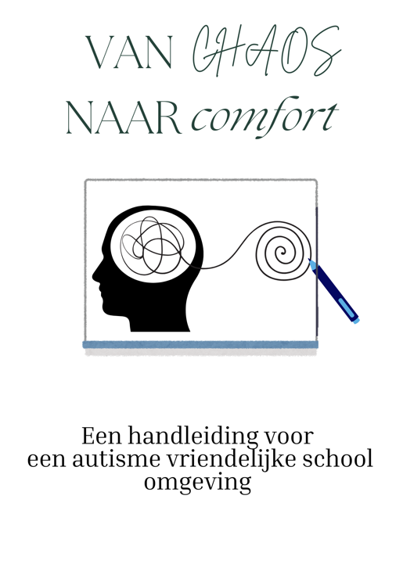
De titel, die ook de titel is van mijn bachelorproef, is gekozen op basis van mijn literatuurstudie en onderzoek. Het verwoordt de kernbehoefte van kinderen met autisme.
Kinderen met ASS ervaren volgens verschillende bronnen vaak chaos in hun hoofd als gevolg van een stoornis in informatieverwerking (1,3,6,9,32,27).
De term ‘comfort’ verwijst als het ware naar de oplossing. We gaan de overgang creëren van chaos, overprikkelende omgeving naar comfort door zintuiglijke rust, duidelijkheid en structuur te bieden. Volgens mijn conclusie is dit cruciaal om een autismevriendelijke omgeving te creëren. Deze overgang weerspiegelt het doel van de handleiding: schooldirecties handvaten geven om die overgang schoolbreed waar te maken. De titel wordt ook meteen duidelijk a.d.h.v. de illustratie en geeft meteen een duidelijk beeld van waar het over gaat.

De ondertitel geeft meteen weer wat de inhoud en het doel van de handleiding is, namelijk richtlijnen voor een autismevriendelijke schoolomgeving

Deel 2 van de handleiding: Inleiding

In deel 2 staat de inleiding waarin de volgende informatie zal staan:

- Wat is autisme spectrum stoornis?
De eerste tekst gaat over “Wat is autismespectrumstoornis?” en het geeft vooral de nodige informatie die belangrijk is om de handleiding te kunnen volgen en begrijpen.
- Het doel van de handleiding.
- Wat is autismevriendelijkheid?
- Waarom is het belangrijk om een autismevriendelijke schoolomgeving te creëren?
- Korte toelichting op hoe de richtlijnen tot stand zijn gekomen (literatuur & praktijk)

Nadien volgt er een inhoudsopgave waarin de verschillende delen van de handleiding worden opgelijst.

Deel 3 van de handleiding: Uitgangspunten van een autismevriendelijke school

In deel 3 van de handleiding worden er 4 uitgangspunten gegeven: zintuiglijk comfort, structuur en duidelijkheid, autisme concreet begrijpen en zorg en ondersteuning. Deze uitgangspunten zijn tot stand gekomen via literatuurstudie en praktijkonderzoek die centraal werden gesteld in mijn conclusies. Deze worden dan weergegeven a.d.h.v. een illustratie:

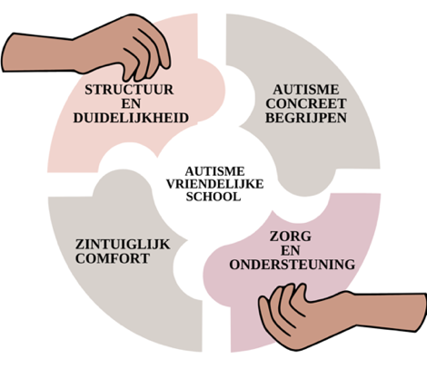

Onder deze illustratie worden dan de 4 uitgangspunten toegelicht.
Bij elk uitgangspunt wordt er informatie gegeven over wat dit uitgangspunt inhoudt en wat dit te maken heeft met autismevriendelijkheid. Zo zorg ik ervoor dat alle neuzen in dezelfde richting staan en dit niet verkeerd wordt geïnterpreteerd. Daarnaast benadruk ik waarom belangrijk is voor het creëren van een autismevriendelijke school en welk positief effect dit heeft op kinderen met autisme. Zo wordt het doel helder voor schooldirecties.

Verder wordt er bij 3 uitgangspunten nog extra informatie gegeven die belangrijk is om mee te geven:
- Zintuiglijk comfort
Hier zal ik ook verwijzen naar de literatuur en theorie over de informatieverwerking van een autistisch brein en de overprikkelingstheorie. Op die manier krijgen schooldirecties begrip voor autisme en begrijpen ze meteen waarom dit een belangrijk uitgangspunt is voor een autismevriendelijke schoolomgeving.

- Structuur en duidelijkheid
Ook hier zal ik verwijzen naar de literatuur en theorie over de informatieverwerking van een autistisch brein en de overprikkelingstheorie.
Het belang van dit uitgangspunt wordt met een citaat en illustratie duidelijk gemaakt:

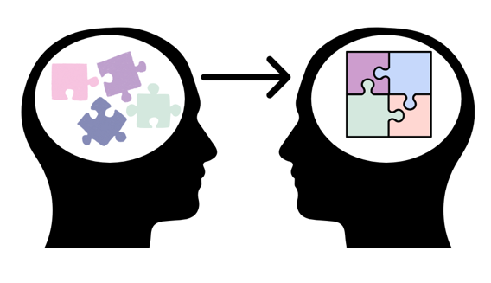
“Verhelderen is de kern van autismevriendelijkheid” (Vermeulen, P., Mertens, A., & Vanroy, K. (2010). Autisme en normale begaafdheid in het onderwijs (1ste editie, Vol. 219). EPO.).

- Autisme concreet begrijpen

Het belang van dit uitgangspunt wordt met een citaat en illustratie duidelijk gemaakt:

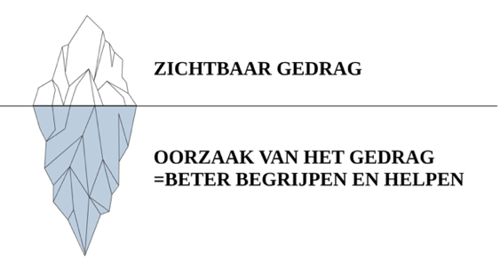

“De kern zit in het autistisch denken en niet in het gedrag” (Vanroy, K. (2018). Autisme centraal: Methodiek voor ouders en begeleiders (1ste editie, Vol. 144). Acco.).

Deel 4 van de handleiding: Richtlijnen

Ik formuleer richtlijnen met (ontwerp)aanbevelingen die, volgens mijn conclusies, school breed kunnen worden ingezet en bovendien haalbaar zijn voor het creëren van een autismevriendelijke schoolomgeving. Daarnaast geef ik praktische tips en voorbeelden, eventueel ondersteund door foto’s, zodat schooldirecties direct een beeld hebben van de mogelijke aanpassingen en in de wijze waarop dit school breed kan bevorderd worden. De aanbevelingen en tips worden opgesteld op basis van de bevindingen die uit mijn conclusies werden getrokken.
De uitgangspunten die ik hierboven vermeld, vormen de basis van deze richtlijnen en zorgen ervoor dat deze uitgangspunten nagestreefd worden.

Richtlijn 1: Aanpassingen in de fysieke leeromgeving via de inrichting van een klaslokaal en schoolgebouw

Een eerste richtlijn gaat over aanpassingen in de fysieke leeromgeving via de inrichting van een klaslokaal en schoolgebouw die zowel structuur en duidelijkheid als zintuiglijk comfort bevorderen. Dit sluit ook meteen aan bij de hierboven gegeven uitgangspunten. De reden hiervoor is dat zowel uit de praktijk als uit de literatuur blijkt dat structuur en comfort kan worden bevorderd via de inrichting van een klaslokaal en schoolgebouw. Volgens de conclusie is dit ook een belangrijke aanpassing om een autismevriendelijke omgeving te creëren. Dit kan bovendien op verschillende manieren. Er worden aanbevelingen gegeven over de wijze waarop scholen dit kunnen bevorderen. Deze worden voornamelijk opgesteld op basis van de conclusies, aangezien dit de meest haalbare en effectieve manier blijkt te zijn. Toch zal ik mij hiertoe niet beperken: ik zal ook nog andere tips en alternatieven oplijsten.

Voorbeelden van aanbevelingen binnen deze richtlijn:

- Houd rekening met het kleurgebruik voor muren, meubels en vloer
    - Kies voor kleuren met een lichte intensiteit
    - Vermijd te felle of te veel kleuren tezamen

- Zorg ervoor dat grenzen zichbaar zijn door afbakening zoals lijnen op de vloer of kleurcontrast.

Richtlijn 2: Visualisatie in een klas en schoolgebouw – methodes

De tweede richtlijn heeft betrekking op visualisatie. Uiteraard gebruiken de meeste kleuterscholen volgens mijn onderzoeken visualisatie, maar met deze richtlijnen en tips wil ik schooldirecties een breder beeld geven van hoe, waar en wanneer visualisatie kan worden ingezet. Omdat visualisatie en het belang hiervan meermaals werd vermeld in mijn conclusies, is het toch essentieel om dit te verwerken in mijn richtlijnen. Dit zijn ook de meest eenvoudige manieren om structuur en duidelijkheid te voorzien in de klas en school, waar zo goed als geen grote financiële kosten bij komen waardoor dit haalbaar is om schoolbreed te integreren.
Hier worden aanbevelingen en tips meegegeven en eventueel verduidelijkt door foto’s.

De aanbevelingen binnen deze richtlijn zullen gaan over:
- Visualisatie van gedragsverwachtingen
- Visualisatie van tijd
- Visualisatie van activiteit
- Visualisatie van de klasomgeving
- Signalisatie in de klas en/of schoolgebouw

Onderaan de aanbevelingen wil ik een reflectiekader zetten: “Wat visualiseren wij al in onze school?”. Om zo de schooldirecties te stimuleren om na te denken waar ze zich nog meer moeten op inzetten.

Richtlijn 3: Speelplaats en speeltijd

Een derde richtlijn die ik in de handleiding wil meegeven gaat over de speelplaats en speeltijd omdat mijn conclusie aangeeft dat aanpassingen voor een autismevriendelijke speelplaats en speeltijd van belang is. Op basis van mijn conclusie blijkt dat de kans groot is dat deze aanpassingen wel eens een positief effect zouden kunnen hebben voor leerlingen met autisme.
Om dit te verhelderen en duidelijk te maken aan schooldirecties waarom deze richtlijn en aanbevelingen worden gegeven, zal ik ook hier een korte inleiding geven waarin het belang van een autismevriendelijke speelplaats wordt benadrukt.
Volgens de conclusies voldoen de meeste scholen al dan niet bewust aan een autismevriendelijke speelplaats. Met deze aanbevelingen maak ik ze hiervan bewust.

Enerzijds worden er grote, moeilijkere, maar haalbare aanpassingen aanbevolen omdat sommige scholen hun speelplaats verbouwen en volgens mijn conclusies bereid zijn om deze aanpassingen toe te passen.
Voorbeelden van aanbevelingen zijn:
  - Verdeel de speelplaats onder verschillende speelhoeken
  - Zorg voor zitplaatsen langs de kant van het speelveld

Anderzijds worden er eveneens kleine, eenvoudige en – op basis van de conclusies – haalbare aanpassingen aanbevolen, die scholen aanvullend kunnen implementeren om een autismevriendelijke speelplaats en speeltijd te realiseren.
Voorbeelden van aanbevelingen zijn:
- Visualiseer de tijdsduur van de speeltijd door gebruik van een time timer of kleurenklok
- Visualiseer afspraken en regels op de speelplaats die van toepassing zijn tijdens de speeltijd.

Richtlijn 4: Rust

Volgens mijn conclusies moet er meer aandacht worden besteed aan het integreren van een rustruimte in en/of buiten de klas. Dit is voor vele scholen nog een uitdaging.
Daarom zal ik in deze richtlijn beginnen met een stukje tekst die benadrukt waarom een rustruimte van belang is en wat de voordelen hiervan zijn. Op die manier kan ik de schooldirecties overtuigen van het plaatsen van een rustruimte.
Aangezien scholen volgens mijn conclusies hier verschillende meningen over hebben, zal ik mijn aanbevelingen zodanig opstellen zodat alle scholen hier iets aan hebben en allen gemotiveerd zijn om deze aanbevelingen te benutten.
Scholen die al een rustruimte hebben ingeburgerd, zullen vanuit deze richtlijnen tips meekrijgen om nog extra aanpassingen te doen of elementen toe te voegen om het nog autismevriendelijker te maken.

Scholen die dit nog niet hebben geïntegreerd maar wel haalbaar vinden, zullen vanuit deze richtlijnen zoveel mogelijk tips en aanbevelingen meekrijgen die hen op weg helpen om voor een kwaliteitsvolle en effectieve rustruimte te zorgen.
Om een concreet beeld te geven van de ‘ideale’ rustruimte voeg ik er ook foto’s aan toe.

Aangezien de conclusie aangeeft dat rustruimtes niet voor iedereen haalbaar zijn wegens plaatsgebrek zal ik hier ook een paar alternatieven van een rustruimte oplijsten die eventueel wel haalbaar zijn om schoolbreed te integreren. Zoals een rusttentje in de klas, een rusthoekje afgebakend met tussenschotten of kasten, een apart plekje in de gang met kussens en knuffels…
Ik zal hier aanbevelingen geven over de inrichting en inhoud van deze rustruimte die worden opgesteld op basis van de conclusies omdat dit dan toch de beste en meest haalbare manier blijkt te zijn omdat sommige scholen hier ook gebruik van maken.
Voorbeelden van aanbevelingen zijn:

- Voeg zachte elementen toe:
  - Kussens en dekens
  - Knuffels
  - Een matras als ondergrond
- Zorg voor de nodige afspraken en regels in deze rustruimte

Vervolgens geef ik ook voorbeelden van hulpmiddelen die de rust bevorderen zoals het gebruik van hoofdtelefoons en verzwaringskussen, -vest en/of -deken.

Richtlijn 5: Autisme concreet maken

De 5de richtlijn gaat over autisme concreet maken. Volgens de conclusies werken veel scholen al ‘onbewust’ aan deze richtlijn. Daarom is het dus wel mogelijk en haalbaar om strategieën te gebruiken om autisme concreet te maken in de school. Dit sluit ook meteen aan bij het uitgangspunt ‘Autisme concreet begrijpen’ dat in deel 3 van de handleiding wordt verduidelijkt en dus een reden te meer is om deze richtlijn in mijn handleiding te zetten.

Voorbeelden van aanbevelingen binnen deze richtlijn zijn:
- Het uitwisselen en bundelen van kennis en ervaringen met o.a ervaringsdeskundigen, scholen, professionals en/of experten
- Stimuleer en faciliteer scholing over autisme aan leerkrachten en zorgcoördinatoren
- Schakel een externe expert in om schoolpersoneel te informeren over autisme en de impact hiervan (wanneer dit nodig is)

Om hen een extra handvat te geven, zal ik hier ook een paar links bijzetten die verwijzen naar websites die informatie geven over nascholingen, organisaties die werken rond autisme en die in contact kunnen staan met scholen en dergelijke meer.

Richtlijn 6: Samenwerken aan ondersteuning voor kinderen met autisme op maat

Veel scholen zetten zich al intensief in voor de zorg en ondersteuning voor alle kleuters.
Dit neemt echter niet weg dat het belangrijk blijft om dit te benadrukken.
Omdat de meeste scholen streven naar maatwerk in de zorg, en dit ook van belang is, kunnen we hier dus geen eenduidige aanbevelingen of tips geven, omdat deze betrekking hebben op een uniek kind.
Dit sluit ook aan bij mijn conclusies, waarin er wordt benadrukt dat de onderwijsbehoefte van de leerling (zowel kinderen met als zonder autisme) het vertrekpunt moet vormen in ieder ondersteuningsplan.

De aanbevelingen die hier worden aangereikt, richten zich voornamelijk op coherente samenwerking binnen het team voor de ondersteuning van kinderen met autisme, zoals ook uit mijn conclusies wordt getrokken.

Voorbeelden van deze aanbevelingen zijn:
- Betrek het brede netwerk bij het overleggen van maatregelen die passen bij de leerling met autisme
  - Netwerk buiten de school
  - Netwerk van de leerling
  - Netwerk binnen de school

- Zorg voor continuïteit en vertrouwen in samenwerking
  - Bied ruimte aan professionals van buitenaf die een leerling met autisme al ondersteunen

Om verkeerde beoordelingen van gedrag te vermijden, wil ik onderaan de aanbevelingen een aantal zaken vermelden die betrekking hebben tot de mogelijke moeilijkheden die kinderen met autisme ervaren. De nadruk ligt hier bewust op het woord ‘mogelijk’, aangezien dit per kind kan verschillen. Volgens mijn conclusies gaat dit dan ook over de moeilijkheden tijdens drukke momenten en onvoorspelbare, nieuwe en veranderende situaties.
Hoewel er geen standaardtips bestaan om kinderen met autisme hierin te ondersteunen, kunnen deze aandachtspunten hen wel bewuster maken en gaan ze rekening houden met deze kinderen en er begrip voor tonen.

Deel 5 van de handleiding: Van richtlijnen naar actie!

In het laatste deel sluit ik af met een checklist voor een autismevriendelijke school.
“Wat doen we al?” en “Wat kunnen we verbeteren?” Dit zet de scholen aan tot zelfreflectie, wat ik o.a ook wil bereiken met deze handleiding.
Onder deze checklist staan er links naar websites die hen kan inspireren en ondersteunen wanneer ze actief werk willen maken van het verbeteren van hun verbeterpunten.

- Eindreflectie
Het kiezen van een praktijkprobleem of onderwerp ging moeiteloos. Ik koos al snel voor het onderzoeken op het gebied van autisme en gelukkig was hier ook meteen een praktijkprobleem voor te vinden. Ik ben ten zeerste geïnteresseerd in autisme en de ondersteuning ervan en deze bachelorproef gaf mij de kans om er meer over te weten te komen en ervaringen en kennis op te doen.

Meteen begon ik enthousiast te zoeken naar literatuur. Hiervoor heb ik ook veel boeken geraadpleegd want over autisme is veel te vinden. Dit gaf me de opportuniteit om hierover kennis op te doen. Ik ben zeer gemotiveerd en geïnteresseerd in dit onderwerp waardoor deze sterkte me de kans gaf tot aandachtig en motiverend lezen aangezien ik niet echt een boekenlezer ben.
Het maken van een conceptmap deed ik al snel met veel motivatie en doorzettingsvermogen, wat mijn sterkte weer ten goede kwam. Ik heb voldoende of beter gezegd heel veel informatie geraadpleegd om een zeer uitgebreide conceptmap op te stellen.
Maar opnieuw kwam mijn zwakte weer naar boven, namelijk het niet kunnen onderscheiden van hoofd en bijzaken.
Hierdoor schreef ik letterlijk bijna alle informatie over die ik in mijn boeken vond. En ook door mijn onzekerheid was ik bang dat ik belangrijke informatie zou missen. Ook door de interesse kon ik als het ware niet stoppen met boeken te lezen over autisme en dit om te zetten naar mijn conceptmap. Ik kwam elke week wel terug thuis van school met een stapel van 7 boeken over autisme. En door dit enthousiasme, was ik me niet echt bewust van de betrouwbaarheid van de bronnen. Ik ging bijvoorbeeld niet kijken naar het jaar van de publicatie. Dit was wel een valkuil dat volgende keer moet worden vermeden zodat ik volgende keer ook de betrouwbaarheid van de bronnen moet na gaan.
En weer door mijn enthousiasme maakte ik ook mijn literatuustudie over een deelvraag niet af maar ging al naar het volgende. Alle boeken lagen als het ware open op mijn bed en ik wilde die niet terug afgeven aan de bib voor ik ze allemaal bestudeerd had.

Maar ik heb de kans benut om vooral veel feedback en vragen te stellen aan mijn promotor. Zo leerde ik ook wat ik beter kon doen, wat ik misschien kon weglaten,…
Ik probeerde telkens terug het overzicht te bewaren door elke keer een nieuw conceptmap te maken en de belangrijkste dingen van mijn vorige conceptmap eruit te halen en in de nieuwe te zetten. Dit kwam ook door mijn onzekerheid: ik was bang dat als ik iets ging verwijderen, ik dit misschien later toch nodig zou hebben. Hierdoor heb ik als het ware 5 conceptmappen gemaakt waarbij de nieuwere versie telkens een beetje minder informatie bevatte en meer gestructureerd was.
Maar doordat ik veel informatie had, kon ik ook gerichter werken om mijn praktijkonderzoeken uit te voeren.

Doordat ik veel informatie had, kon ik ook meteen aan de slag met het opstellen van een observatieschema voor deelvraag 1. Hier ging ik weer met volle enthousiasme, interesse, motivatie en doorzettingsvermogen mee aan de slag. Maar opnieuw, door dit enthousiasme, ging ik meteen aan het werk zonder daarbij voorbeelden van observatielijsten op te zoeken of even mijn doel voor ogen te houden van wat ik precies te weten wilde komen. Mijn zwakte van het ongeduldige en het te snel willen zijn, zorgde ervoor dat de tijd die ik hierin had gestoken, al snel min of meer verloren tijd was. Dit is mijn valkuil dat vermeden moet worden zodat ik volgende keer efficient te werk kan gaan zonder overbodig werk dat veel tijd in beslag neemt.

Ik had een observatieschema gemaakt. Na de observatie van 3 klasinrichtingen begon ik door mijn ongeduld meteen met het analyseren hiervan. Ik zette dan bij elke richtlijn en observatiepunt : “de klas voldoet aan deze richtlijnen” of “de klas voldoet niet aan deze richtlijnen”.
Na een maand keek ik even terug naar mijn observatieschema en besefte ik dat dit eigenlijk niet echt gaat om het checken van klassen of ze wel voldoen aan de richtlijnen en hoeveel klassen er aan voldoen. Het gaat meer om ‘HOE’ zij bijdragen aan een autismevriendelijke klasomgeving.
Mijn deelvraag verloor ik dus uit het oog. De validiteit bewaken tijdens het opstellen van een observatieformulier is een aandachtspunt waar ik volgende keer meer op moet letten.
Ik heb dit nadien wel bijgewerkt en wat hier wel het voordeel was, was dat ik mijn observaties kon aanpassen omdat ik deze had vastgelegd op camera. Zo kon ik altijd even terugkijken naar de foto’s in plaats van terug naar de klassen te gaan om opnieuw te observeren.

Ook heb ik mijn kansen kunnen benutten om in het buitengewoon onderwijs te gaan observeren en te kijken hoe ze dit in de praktijk deden.
Ik heb deze kans ook meteen gegrepen en hier met volle aandacht geobserveerd.

Achteraf heb ik wel ingezien dat ik de kans heb laten liggen om in meerdere scholen klasinrichtingen te observeren. Als ik dit wel had gedaan, had ik wellicht meer diverse informatie verzameld die mijn aanbevelingen in de handleiding van mijn praktijkproduct wel ten goede had kunnen komen. Maar mijn observaties in het reguliere onderwijs heb ik beperkt tot vier klassen binnen één en dezelfde school. Nadien heb ik gemerkt dat er veel gelijkenissen waren tussen deze klassen. Daardoor bleef de verscheidenheid aan gegevens beperkter. Het zou waardevol zijn geweest om ook andere scholen te betrekken omdat mijn onderzoek gaat over hoe klasinrichtingen kunnen bijdragen tot een autismevriendelijke omgeving. Door enkel vier klassen in één school te observeren, bleef mijn beeld vrij eenzijdig. Wat ik wel als positief ervaar, is dat ik in de school waar ik de vier klassenobservaties heb gedaan, bewust heb gekozen voor verschillende leeftijdsgroepen.
Dit heeft me dus toch wel enige variatie in resultaten opgeleverd.

Doordat ik veel informatie had in mijn literatuurstudie, kon ik snel aan de slag met het opstellen van een goede vragenlijst of enquête voor deelvraag 2 en 3.
Maar door deze uitgebreide literatuurstudie, was het moeilijk om de belangrijkste zaken er uit te halen wat wel mijn zwakte is.
Aangezien ik me bewust was van deze zwakte, heb ik wel meteen de kans gegrepen om feedback te vragen aan mijn promotor en het herhaaldelijk te laten nakijken door mijn vader. Bovendien heb ik ook de kans gegrepen om op betrouwbare websites kennis en informatie op te doen over het opstellen van een goede enquête.
Het inzien van mijn zwakte gaf me dus toch wel kansen tot het benutten van feedback, wat uiteindelijk zorgde voor een goed opgestelde enquête die betrouwbaar en valide is.

De schooldirecties hebben de enquête ook ingevuld naar mijn verwachtingen. Het was wel jammer dat er slechts 7 schooldirecties een antwoord gaven. Dit kwam ook deels doordat ik pas later besefte dat ik mijn enquête naar zoveel mogelijk schooldirecties moest sturen. Het is niet omdat ik dit naar 10 schooldirecties stuur, dat ze ook allemaal zullen antwoorden. Mijn enquête werd dus in het begin naar 10 directies gestuurd en pas 2 weken later naar 30 andere schooldirecties waardoor ze minder tijd hadden om te antwoorden. Deze valkuil moet ik volgende keer vermijden door ruim op tijd de enquête door te sturen naar zoveel mogelijk schooldirecties.

Voor deelvraag 3 was het moeilijk om een goede onderzoeksmethode te vinden. Deelvraag 3 werd voor een deel al onderzocht door de enquête die ook voor deelvraag 2 geldt.
Maar omdat ik veel interesse heb in kinderen met autisme, wilde ik nog iets extra onderzoeken. Ik was van plan om een hulpmiddel uit te testen voor 2 kinderen met autisme in mijn stageklas. Maar al snel ging ik op zoek naar een hulpmiddel op maat omdat ik op voorhand een signaallijst liet invullen door mijn mentor. Hierdoor vergat ik mijn onderzoeksdoel dat ik voor ogen had, het hulpmiddel moet namelijk schoolbreed kunnen geïntegreerd worden en moet voor alle kinderen met autisme ondersteuning bieden.
Ik vroeg aan mijn promotor en mijn mentor om mee na te denken aan wat ik zou kunnen onderzoeken.
Ik en mijn promotor kwamen op het idee om een rusttent in de klas te zetten. Ik was ongeduldig en te enthousiast waardoor ik meteen begon met het opmaken van een planning en observatielijst, maar even later bleek mijn mentor hier niet akkoord mee te gaan en was de planning en het opzoekwerk verloren tijd. Deze valkuil moet volgende keer worden vermeden door eerst na te denken over wat ik wil onderzoeken, checken of iedereen hiermee akkoord gaat, en dan pas beginnen.

Gelukkig had ik door mijn motivatie en interesse de moed niet opgegeven en al snel zocht ik een andere onderzoeksmethode. Ik ben dus uiteindelijk in de praktijk gaan observeren welke momenten van een schooldag moeilijk zijn voor kinderen met autisme.
Maar alweer besliste ik te snel zonder eerst even na te denken over de nadelen.
Maar de nadelen ben ik pas te weten gekomen op het einde van mijn observatie-onderzoek.
Tijdens de observatie van de 2 kinderen met autisme probeerde ik hun gedrag, mimiek en houding te analyseren om zo te achterhalen wanneer zij het moeilijk hadden en gebruikte hiervoor een gestructureerd observatieformulier. Maar gaandeweg besefte ik dat deze aanpak te beperkt en te subjectief was. Gedrag is immers moeilijk eenduidig te interpreteren want wat ik als ‘ moeilijk gedrag’ beschouwde, zag de leerkracht van die klas dat vaak helemaal anders. Bijvoorbeeld kind 1 keek nors en was zeer stil. Ik beschouwde dit als een moeilijk moment. Maar op het einde gaf de leerkracht aan dat kind 1 op zichzelf vaak nors kijkt en van zichzelf zeer stil en ingetogen is.
Het was ook niet echt verstandig om een signaallijst te laten invullen van deze 2 kinderen want mijn beeld van de kinderen werd hierdoor beïnvloed waardoor ik met een bepaalde verwachting naar hen keek. Zo ging ik er al snel vanuit dat kind 1 het moeilijk had tijdens een druk moment omdat de ingevulde checklist dit aangaf.
Daarnaast is het niet helemaal betrouwbaar om op basis van gedrag alleen te bepalen welke momenten van de dag moeilijk zijn. Een moeilijk moment wordt vaak beïnvloed door de situatie of de contextuele factoren zoals hoe het kind is opgestaan, wat er zich buiten de klas afspeelt, … Dit zijn kenmerken die niet te observeren zijn maar die wel een belangrijke rol spelen. Bovendien is het niet verantwoord en betrouwbaar om conclusies te trekken op basis van observaties van slechts twee kinderen met autisme. Veel interpretaties waren gebaseerd op mijn vermoedens, en daardoor is de betrouwbaarheid van dit onderzoek laag.
Na het onderzoek en gesprekken met mijn mentor heb ik wel ingezien dat deze onderzoeksmethode niet goed doordacht was. Ik ging te snel aan de slag zonder voldoende stil te staan bij het doel en de betrouwbaarheid. Deze valkuil moet ik volgende keer vermijden door eerst goed na te denken en even stil te staan bij de betrouwbaarheid en validiteit alvorens ik dit ga onderzoeken.
Ik heb me in mijn onderzoek gericht op autismevriendelijkheid binnen het kleuteronderwijs. In de toekomst wil ik me meer verdiepen in de overgangsfase van kleuterklas naar het eerste leerjaar bij kinderen met ASS.
Uit mijn onderzoek blijkt ook dat kinderen met autisme moeite hebben met onvoorspelbare, nieuwe en veranderende situaties. Deze moeilijkheden maken de overgang wel uitdagend. Ik wil onderzoeken welke impact deze overgang heeft op het welbevinden van kleuters met autisme en hoe we die overgang autismevriendelijk kunnen maken.
Hoe groot is de impact van deze overgang op het welbevinden van kinderen met autisme? Welke ondersteuning en hulpmiddelen hebben zij hiervoor nodig? Welke aanpak kunnen wij hier hanteren als leerkracht?
Ik zou dan interviews houden met leerkrachten van de 3de kleuterklas en 1ste leerjaar om te weten te komen welke aanpak zij hanteren, wat hen tijdens deze overgang opvalt bij leerlingen met ASS en hoe zij de communicatie ervaren tussen kleuter- en lagere school tijdens deze doorstroom. Daarnaast zou ik ook ouders van kinderen met ASS bevragen om te weten te komen hoe zij deze overgang van hun kind ervaren.
Hier zou ik dan ook vermijden om kinderen met autisme te observeren op korte termijn aangezien dit volgens mijn praktijkonderzoek geen betrouwbare resultaten oplevert. Wat ik wel zou willen doen is een bepaalde aanpak of hulpmiddel uittesten in de klas die gericht is op het ondersteunen van deze overgang. Dit dan in samenwerking met leerkrachten die dit traject van de kinderen kunnen opvolgen op langere termijn. Nadien wil ik via interviews met de leerkrachten het effect van dit hupmiddel of van deze gehanteerde aanpak nagaan.

- Literatuurlijst

- Vermeulen, P. (1993). Voor alle duidelijkheid: Leerlingen met autisme in het gewoon onderwijs (2de editie, Vol. 137). EPO vzw.

- De Caluwe, P., Meganck, H., Michiels, C., & Pauwels, H. (z.d.). AliASS: Algemene leidraad in autismespectrumstoornissen (Vol. 78). Politeia.

- Vanroy, K. (2018). Autisme centraal: Methodiek voor ouders en begeleiders (1ste editie, Vol. 144). Acco.

- Vermeulen, P. (2016). Autisme & het voorspellende brein (Vol. 198). Pelckmans.

- Van Berckelaer-Onnes, I. (2012). Autisme in school: Een passend aanbod binnen een passend onderwijs (3de editie, Vol. 159). Boom.

- Van Soerland, A., & Odolphi, J. (2016). Kleuters & Autisme (Vol. 120). Graviant educatieve uitgaven.

- Awouters, S., & Beunckens, I. (2017). Autisme in de klas. Acco.

- De Bruin, C. (2011). Geef me de 5: Een praktisch houvast bij de opvoeding en begeleiding van kinderen met autisme(13de editie). Graviant educatieve uitgaven. (Oorspronkelijk gepubliceerd 2004)

- Willems, M. (2012). Als de wereld er anders uit ziet: Omgaan met autisme (1ste editie). Uitgeverij Acco.

- Geveke, C., Ouwerkerk, I., Steenbeek, H., & Lectoraat Curious Minds - Diversiteit & Gedrag, Hanzehogeschool Groningen. (2019). Leerlingen met autisme effectief ondersteunen bij sociale interactie in de klas. In Thematisch Overzichtsartikel NRO. https://www.nro.nl/sites/nro/files/migrate/nro-eindrapportage-405-18-638.pdf
- Nationaal Regieorgaan Onderwijsonderzoek. (z.d.). Stappenplan: Sensorische prikkelverwerking in de klas.In Handleiding. https://www.ou.nl/documents/40554/313746/OW_WOBBLE_Stappenplan_sensorische_prikkelverwerking_def.pdf

- Uitleg over het proces van prikkelverwerking. (z.d.). sensonate.nl. Geraadpleegd op 22 januari 2025, van https://sensonate.nl/informatie/uitleg-over-het-proces-van-prikkelverwerking/?portfolioCats=64

- Vanuit autisme bekeken. (z.d.). Bekijk het passend onderwijs met autisme als graadmeter. In vanuitautismebekeken.nl. https://www.vanuitautismebekeken.nl/sites/default/files/producten/checklist_scholen_def_2.pdf

- Jansen, A., & Rijbering, H.-J. (2016). Passend onderwijs vanuit Autisme bekeken: SAMEN BOUWEN AAN EEN KANSRIJKE TOEKOMST (Vanuit autisme bekeken, Red.). https://www.vanuitautismebekeken.nl/sites/default/files/producten/vab_rapport_onderwijs_web-pdf-singlepages_0.pdf

- https://ris.utwente.nl/ws/portalfiles/portal/351058527/Rieffe_Autisme_vriendelijke_architectuur_FIN_2023.pdf Rieffe, C., & Koutamanis, A. (2023). Een autisme-vriendelijke school; Architectuur als eerste stap. Wetenschappelijk Tijdschrift Autisme, 22(4), 29-39.

- Wuyts, N. (2021, 25 januari). Een autismevriendelijke klas. Klascement.net. https://www.klascement.net/artikels/118541/een-autismevriendelijke-klas-tips/

- Uherek-Bradecka, B. (2020b). Classroom Design for Children with an Autism Spectrum. IOP Conference Series Materials Science And Engineering, 960(2), 022100. https://doi.org/10.1088/1757-899x/960/2/022100

- Lawlor, L. (2019). SENSORY FRIENDLY CLASSROOM DESIGN AND INSTRUCTION [California State University San Marcos]. https://scholarworks.calstate.edu/downloads/qb98mf91p

- Frederix, S. (2023b, augustus 3). Autismevriendelijke school: 10 dingen die je nog niet wist. Klasse. https://www.klasse.be/219061/autismevriendelijke-school-10-dingen-die-je-nog-niet-wist/

- Nws, V. (2024, 28 februari). Kwart meer kleuters doorgestuurd naar buitengewoon onderwijs sinds 2019: vooral meer verstandelijke beperkingen en autisme vastgesteld. vrtnws.be. https://www.vrt.be/vrtnws/nl/2024/02/28/kinderen-verstandelijke-beperking-sterk-gestegen/

- Tips voor leraren: over zintuiglijke prikkels. (z.d.). My Vxw Site U9a3pv. https://www.autismevriendelijkonderwijs.be/tips-voor-leraren/over-prikkels

- Tips voor leraren: het Plato-principe in de klas. (z.d.). My Vxw Site U9a3pv. https://www.autismevriendelijkonderwijs.be/tips-voor-leraren/over-het-plato-principe

- Eliaerts, J. (2014). Inspiratiebundel: Integrale toegankelijkheid van schoolgebouwen (Enter vzw & AGIOn, Reds.). Agion.be. https://www.agion.be/sites/default/files/images/Agion_271214_web.pdf

- Uza. (z.d.). AutismespectrumStoornis (ASS) | UZA. UZA. https://www.uza.be/nl/zorgaanbod/autismespectrumstoornis-ass

- Taskforce Autisme. (2016). NAAR EEN AUTISMEVRIENDELIJK VLAANDEREN: AANBEVELINGEN VAN DE TASKFORCE AUTISME IN OPDRACHT VAN MINISTER JO VANDEURZEN. In ppw.kuleuven.be. Kabinet van Vlaams minister van Welzijn, Volksgezondheid en Gezin. https://ppw.kuleuven.be/docsindex/naar-een-autismevriendelijk-vlaanderen

- Arie. (2016, 15 juli). Theory of Mind. Autismevriendelijk Nederland. https://www.autismedigitaal.nl/avn/theory-mind/

- Vermeulen, P., Mertens, A., & Vanroy, K. (2010). Autisme en normale begaafdheid in het onderwijs (1ste editie, Vol. 219). EPO.

- Baron-Cohen, S. & University of Cambridge. (2001). Theory of Mind in normal development and autism. Prisme, 174–183. https://neurofeedback.io/wp-content/uploads/2023/10/SBaronCohen2001Theory_of_Mind_in_normal_development_and_autism.pdf

- Zwijnenburg, C., & Straasheijm, M., -Van der Have. (2004). Klassen-Wijzer: Autisme. Uitgeverij Partners.

- Pameijer, N., Van Beukering, T., & Fleur Runeman. (2015). Handelingsgeriche diagnostiek in het onderwijs. Een praktijkmodel voor diagnostiek en advisering. In Acco Leuven / Den Haag (p. Downloads Hoofdstuk 7). https://prodiagnostiek.be/wp-content/uploads/2023/10/7.3.-Inspiratielijsten-voor-onderwijsbehoeften.Runeman-2015.pdf

- Van Katwijk, G., & Quak, G. (2010). “Als de wereld anders aanvoelt”: een onderzoek naar de opbrengst van de afname van de Checklist Zintuiglijk Profiel door begeleiders. https://hbo-kennisbank.nl/details/sharekit_fontys:oai:surfsharekit.nl:2a7383f3-033e-4ce6-bb77-9cc8c9aa912d?q=Checklist+Zintuiglijk+Profiel

- Vanroy, K., & Vermeulen, P. (2023). Autisme: Wat echt werkt bij kinderen met autisme (P. Goossens, Red.; 1ste editie, Vol. 179). Pelckmans.

- Vermeulen, P. & Autisme Centraal. (2011). Autisme als context blindheid (2de editie, Vol. 327). Acco.

- Perrone, M. (2017). Autisme glasshelder uitgelegd (Vol. 103). Cyclus.

- Delfos, F. (2024). Autisme op school: ASS en ATO in basis- en voortgezet onderwijs. Uitgeverij SWP.

- Verhaeghe, L. (2011). De invloed van vroege sociaalcommunicatieve vaardigheden op de taal- en cognitieve ontwikkeling van kleuters met een autismespectrumstoornis (Door H. Roeyers & Mieke Dereu) [Thesis]. https://libstore.ugent.be/fulltxt/RUG01/001/789/427/RUG01-001789427_2012_0001_AC.pdf

- Fortuin, M., Landsman-Dijkstra, J., Cox, R. F. A., & Science Shops RUG. (2015b). De ontwikkeling van prikkelverwerking bij mensen met een Autisme Spectrum Stoornis en de invloed van hulp en begeleiding gedurende het leven. In Masterthese Ontwikkelingspsychologie [Thesis]. Rijksuniversiteit Groningen. https://pure.rug.nl/ws/portalfiles/portal/29112307/Masterthese_M._Fortuin_DEF_nov_2015.pdf

- Arie. (2018, 11 juli). Autisme als gebrek aan sensorische filtering. Autismevriendelijk Nederland. https://www.autismedigitaal.nl/avn/autisme-als-gebrek-aan-sensorische-filtering/

- Van Berckelaer-Onnes, I. A., Dijkxhoorn, Y., & Hufen, M. (2018). Prikkelverwerking bij mensen met een Autismespectrumstoornis en een Verstandelijke beperking: een complexe hulpvraag! (Door Toegepast GezondheidsOnderzoek (TGO), Universitair Medisch Centrum Groningen, De Sensatie van een Goed Leven, & Zonmw). https://sensonate.nl/wp-content/uploads/2020/04/Overzicht-kennis-prikkelverwerking-mensen-ASS-VB.pdf

- Wijnker-Holmes, B. (z.d.). uitleg over onder- en overprikkeling volgens Winnie Dunn. Sensonate. https://sensonate.nl/informatie/uitleg-over-4-typen-prikkelverwerking/

- Van Roy, K. (2021). BOEIEN: Kinderen en jongeren met autisme motiveren (Vol. 191). pica.

- Bogdashina, O. (2007). Waarneming en zintuiglijke ervaringen bij mensen met autisme en Aspergerssyndroom: Verschillende ervaringen, verschillende werelden (J. Siebelink, Vert.; 3de editie, Vol. 212). Garant. (Oorspronkelijk gepubliceerd 2004)

- Pameijer, N., et al., & De Bil, P. (2015). Algemeen Diagnostisch Protocol – 22 januari 2015 (Door Acco & Nelissen). https://prodiagnostiek.be/wp-content/uploads/2023/10/ADP_Observeren.pdf

- Hoe maak ik een goede vragenlijst? (z.d.). Scriptie Hulpverlening - Hulp Bij het Schrijven van Je Afstudeerscriptie. https://www.scriptiehulpverlening.nl/tips-en-links/scriptie/meest-gestelde-scriptievragen/hoe-maak-ik-een-goede-vragenlijst/

Bijlagen
Bijlage 1: leeg observatieformulier deelvraag 1

Klas
School:
Datum observatie:
- Zintuiglijk comfort
1.2 Akoestiek
Observatiepunten: |  | Observaties:
- Het lucht- en contactgeluid is beperkt tussen ruimtes onderling.

- Er wordt gebruik gemaakt van geluidsabsorberende elementen
1.2 Kleur gebruik
Observatiepunten: |  | Observaties:
- Er is gebruik gemaakt van een zacht kleurenpalet

- Er wordt gebruik gemaakt van kleurcontrast voor de structuur van de omgeving en zichtbaarheid van grenzen.

- Er worden geen te felle kleuren of te veel kleuren gebruikt
1.3 Daglicht en verlichting
Observatiepunten: |  | Observaties:
- Er is geen sprake van verblinding in de klas

- Er is een grote hoeveelheid zonlicht in de klas

- Verlichting is gelijkmatig verdeeld over de ruimte

- Verlichting is flexibel ( regelbare verlichting, verplaatsbare verlichtingsbronnen)

1.4 Visuele ruis voorkomen
Observatiepunten: |  | Observaties:
- Klasdecoraties zijn doelgericht

- De plaats van de klasdecoraties ( verspreid of op 1 plek)

- Het aantal klasdecoraties is beperkt

- Er wordt gebruik gemaakt van opbergplaatsen

- Er liggen geen onnodige materialen op de tafels, kasten, banken,..

 |  | Foto’s
1.5 Rustruimte in de klas
Observatiepunten: |  | Observaties:
- Er is een rustruimte aanwezig in de klas

- De inrichting en elementen van deze rustruimte bieden voldoende rust

- Er zijn aparte werkplekken in de klas
 |  | Foto’s
- Duidelijke structuur in de klas
2.1 Tijd
Observatiepunten: |  | Observaties:
- Ze maken gebruik van een duidelijk dagschema, weekschema en/of maandschema

- Op het dagschema worden het volgende duidelijk gemaakt en aangewezen:

- Wat staat er te wachten (foto van de activiteit)
- Waar gebeurt het (foto van de locatie)
- Wanneer gebeurt het (aangeduid met een pijl of iets anders)
 |  | Foto’s
2.2 Omgeving
Observatiepunten: |  | Observaties:
- Hoeken worden duidelijk afgebakend

- Ze maken gebruik van een visuele aanwijzing voor materialen met foto's, labels, picto's

- Er zijn geen of weinig open materiaalrekken

- De activiteiten en/of hoeken zijn gevisualiseerd met foto's, labels, picto's,..

- Er is een afscheiding tussen de rustige en de drukke kant

- Ze hebben verschillende vaste hoeken voor bepaalde activiteiten

- Materialen liggen op een vaste plek
 |  | Foto’s
2.3 Activiteit
Observatiepunten: |  | Observaties:
- Ze maken gebruik van een overgangskaartje om te kijken op het dagprogramma wat de volgende activiteit is

- Ze maken duidelijk wat de kinderen moeten doen als de activiteit is afgelopen

- Er wordt gebruik gemaakt van een keuzebord
 |  | Foto’s
2.4 Duidelijke regels en afspraken
Observatiepunten: |  | Observaties:
- Afspraken en regels in de klas zijn gevisualiseerd ( stemmeter, afsprakenbord,…)
- De regels zijn gevisualiseerd op de plaats waar ze van toepassing zijn
 |  | Foto’s
2.5 Signalisatie
Observatiepunten: |  | Observaties:
- Maken gebruik van Pictogrammen, logo’s, tekens en symbolen

- Signalisatie is duidelijk

- Signalisatie wordt doelmatig ingezet. Er is geen sprake van overbodige signalisatie
 |  | Foto’s

Bijlage 2: ingevulde observatieformulieren van de 6 geobserveerde klassen individueel

Klas 1 : | 3de kleuterklas- Eekhoornklas, 24 kinderen
School: | Parkschool Mortsel
Datum observatie: | 13/03
- Zintuiglijk comfort
1.2 Akoestiek
Observatiepunten: |  | Observaties:
- Het lucht- en contactgeluid is beperkt tussen ruimtes onderling.  - Er wordt gebruik gemaakt van geluidsabsorberende elementen |  | Geluiddempende vloer en akoestische panelen
1.2 Kleur gebruik
Observatiepunten: |  | Observaties:
- Er is gebruik gemaakt van een zacht kleurenpalet  - Er wordt gebruik gemaakt van kleurcontrast voor de structuur van de omgeving en zichtbaarheid van grenzen.  - Er worden geen te felle kleuren of te veel kleuren gebruikt |  | - De tafels, stoelen en kasten hebben een zachte houterige kleur en de muren zijn wit (maar niet te fel)  - De kleur van de deur verduidelijkt de graad van de klassen (1ste, 2de of 3de kleuterklas)
1.3 Daglicht en verlichting
Observatiepunten: |  | Observaties:
- Er is geen sprake van verblinding in de klas  - Er is een grote hoeveelheid zonlicht in de klas  - Verlichting is gelijkmatig verdeeld over de ruimte  - Verlichting is flexibel ( regelbare verlichting, verplaatsbare verlichtingsbronnen) |  | Er zijn grote, brede en hoge ramen. Hierdoor is er een grote hoeveelheid zonlicht.
1.4 Visuele ruis voorkomen
Observatiepunten: |  | Observaties:
- Klasdecoraties zijn doelgericht  - De plaats van de klasdecoraties ( verspreid of op 1 plek)  - Het aantal klasdecoraties is beperkt  - Er wordt gebruik gemaakt van opbergplaatsen  - Er liggen geen onnodige materialen op de tafels, kasten, banken,.. |  | - Ze maken gebruik van opberglades onder de banken.  - Klasdecoraties hangen verspreid in het lokaal maar is beperkt.  - Er is een apart lokaal voor de 2 klassen waarin ze al hun materiaal opbergen.
1.5 Rustruimte in de klas
Observatiepunten: |  | Observaties:
- Er is een rustruimte aanwezig in de klas  - De inrichting en elementen van deze rustruimte bieden voldoende rust  - Er zijn aparte werkplekken in de klas |  | Er zijn geen rustruimtes of aparte werkplekken aanwezig.
- Duidelijke structuur in de klas
2.1 Tijd
Observatiepunten: |  | Observaties:
- Ze maken gebruik van een duidelijk dagschema, weekschema en/of maandschema  - Op het dagschema worden het volgende duidelijk gemaakt en aangewezen:  - Wat staat er te wachten (foto van de activiteit)  - Waar gebeurt het (foto van de locatie)  - Wanneer gebeurt het (aangeduid met een pijl of iets anders) |  | Ze maken gebruik van een dag-, week- en maandschema.  - De activiteiten van de dag worden gevisualiseerd met algemene prenten. Er zijn ook prenten van de ‘speciale’ activiteiten zoals de schrijfdans, turnen, toneel, verjaardag,… Er wordt duidelijk gemaakt met een pijl waar ze op dat moment zitten in het dagschema. Er wordt visueel duidelijk gemaakt welke activiteiten er gepland staan VOOR de middag en NA de middag.  - Bij het weekschema wordt er met kleur en symbool aangegeven welke dag het is. De dagen van de week zijn voorgesteld met een prent zoals de maan (maandag), de dino (dinsdag),… en deze hebben ook een bepaalde kleur. Er wordt ook aangegeven met een hoeveelheid stippen de hoeveelste dag van de week het is. De speciale activiteiten die op die dag van toepassing zijn worden ook gevisualiseerd op het weekschema. Zoals op maandag komt de muziekjuf, op dinsdag de babbeljuf, op donderdag gaan ze fietsen, …  - Ze maken gebruik van een maandkalender. Hierop wordt visueel voorgesteld wanneer ze thuis zijn, dus wanneer het weekend is, welke speciale activiteiten er gepland staan (zwemmen, verjaardag, uitstap) en er wordt met kleur aangegeven welke maand het is.  - Ze maken gebruik van een timer. Deze timer wordt opgezet wanneer ze spelen. Als de timer afgaat, is het speelmoment gedaan.
 |  | Foto’s
 |  | 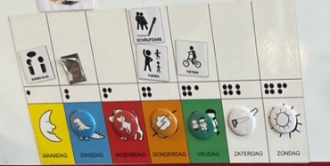  Weekschema |  |  | 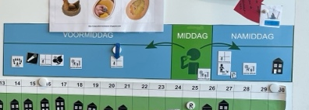  Dagschema
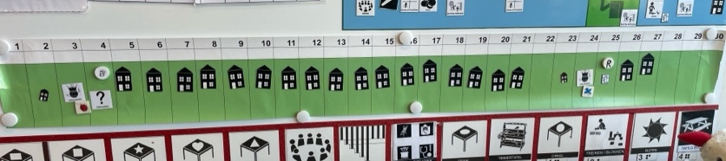
Maandkalender

2.2 Omgeving
Observatiepunten: |  | Observaties:
- Hoeken worden duidelijk afgebakend  - Ze maken gebruik van een visuele aanwijzing voor materialen met foto's, labels, picto's  - Er zijn geen of weinig open materiaalrekken  - De activiteiten en/of hoeken zijn gevisualiseerd met foto's, labels, picto's,..  - Er is een afscheiding tussen de rustige en de drukke kant  - Ze hebben verschillende vaste hoeken voor bepaalde activiteiten  - Materialen liggen op een vaste plek |  | - Op de materiaalbakken staan foto’s van welk materiaal erin zit en staan op een vaste plek.  - Bij de puzzelkast staat op elke puzzel een symbool van hoeveel puzzelstukjes het heeft.  - De hoeken worden voorgesteld met een bepaalde vorm die ook op de tafel te zien is en op het keuzebord.  - Er zijn wel veel vaste hoeken met materiaal. Zo weten ze dat ze alleen dat materiaal in die hoek mogen gebruiken. Andere zijn tafels waar er altijd wel een ander knutselwerkje of spel gedaan wordt.  - Er is een afscheiding tussen de rustige en drukke kant doordat ze een verdieping hebben. Op dit verdiep is er een poppenkamer.
 |  | Foto’s
 |  | Vormen op tafels | 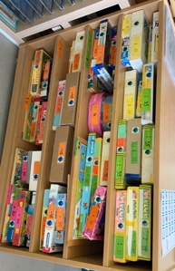  Puzzelkast |  |  | 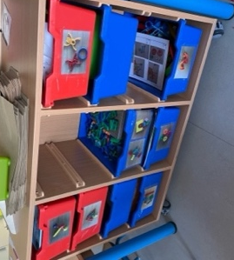  Foto’s van de materialen op de bakken
2.3 Activiteit
Observatiepunten: |  | Observaties:
- Ze maken gebruik van een overgangskaartje om te kijken op het dagprogramma wat de volgende activiteit is  - Ze maken duidelijk wat de kinderen moeten doen als de activiteit is afgelopen  - Er wordt gebruik gemaakt van een keuzebord |  | - Als kinderen zich moeten aankleden voor buiten of moeten wachten dan is er een wachtbak ter beschikking met boekjes, kleine speeltjes, …  - Ze maken gebruik van een keuzebord. Op het keuzebord wordt het volgende aangegeven en gevisualiseerd:  - De hoeken  - De hoeveelheid kinderen die in deze hoek mag spelen  - Als er een hoek sluit, staat er een stophandje  - Ze hebben een opdrachtenkaart waarop staat hoeveel werkjes ze moeten maken. Als ze een werkje hebben afgemaakt kleven ze een foto van de opdracht op hun opdrachtenblad. Dit wil zeggen dat ze ermee klaar zijn en zo hebben ze een overzicht van hoeveel opdrachten ze nog moeten doen.  - Ze hebben ook een puzzelkaart. De moeilijkheidsgraad van een puzzel wordt duidelijk gemaakt door het aantal stippen. Op dit puzzelkaartje staan 6 lege puzzelstukjes. Als ze een puzzel hebben gemaakt, dan kleuren ze 1 puzzelstukje in. Zo hebben ze een overzicht van hoeveel puzzels ze al hebben gemaakt en hoeveel ze er nog moeten maken.  - Aan de tekentafel hangt er een blad dat aangeeft wat ze moeten doen als ze klaar zijn met hun tekening. Dit wordt gevisualiseerd.
 |  | Foto’s
 |  | 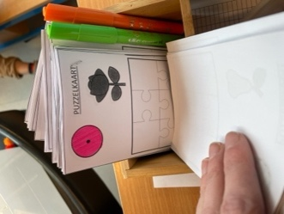  Puzzelkaart | 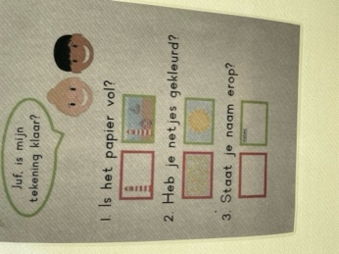  Visualisatie aan de tekentafel |  |  | 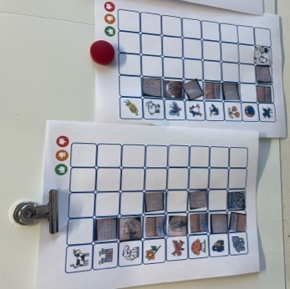  Opdrachten kaart
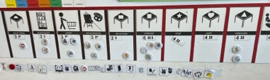
Keuzebord
2.4 Duidelijke regels en afspraken
Observatiepunten: |  | Observaties:
- Afspraken en regels in de klas zijn gevisualiseerd ( stemmeter, afsprakenbord,…)  - De regels zijn gevisualiseerd op de plaats waar ze van toepassing zijn |  | Afspraken zijn niet gevisualiseerd
2.5 Signalisatie
Observatiepunten: |  | Observaties:
- Maken gebruik van Pictogrammen, logo’s, tekens en symbolen  - Signalisatie is duidelijk  - Signalisatie wordt doelmatig ingezet. Er is geen sprake van overbodige signalisatie |  | - Een prent van het klasdier op de deur (eekhoorn)  - Een pictogram van een stophandje op het keuzebord dat aangeeft dat ze in de hoek niet mogen spelen  - Een pictogram van een stophandje op de deur van de opbergruimte van de leerkracht  - Symbolen van de kinderen op hun individueel bakje, kapstok en boekentassenrekje  - Wanneer de juf ziek is, en de kinderen naar een andere klas moeten, is dit verdeeld en dit wordt ook gevisualiseerd met hun symbooltjes en een prent van het klasdier.
 |  | Foto’s
 |  | 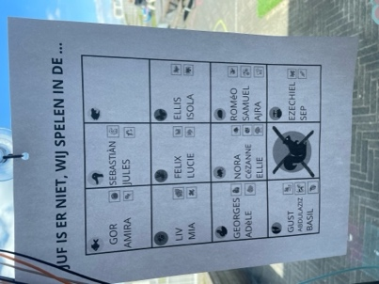  Visualisatie van de verdeling van de kinderen |  | 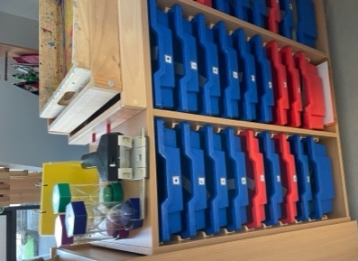  Symbolen van de kinderen op hun individuele bakjes |  | 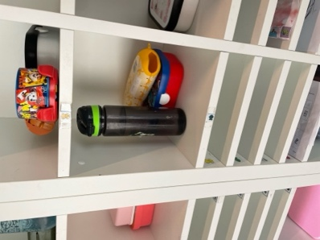  Symbolen van de kinderen op hun eigen vakje voor drinkenbus, fruit,…

Klas 2: | 1ste kleuterklas- Bijtjesklas , 24 kinderen
School: | Parkschool Mortsel
Datum observatie: | 13/03
1. Zintuiglijk comfort
1.2 Akoestiek
Observatiepunten: |  | Observaties:
- Het lucht- en contactgeluid is beperkt tussen ruimtes onderling.  - Er wordt gebruik gemaakt van geluidsabsorberende elementen |  | Geluiddempende vloer en akoestische panelen
1.2 Kleur gebruik
Observatiepunten: |  | Observaties:
- Er is gebruik gemaakt van een zacht kleurenpalet  - Er wordt gebruik gemaakt van kleurcontrast voor de structuur van de omgeving en zichtbaarheid van grenzen.  - Er worden geen te felle kleuren of te veel kleuren gebruikt |  | - De tafels, stoelen en kasten hebben een zachte houterige kleur en de muren zijn wit (maar niet te fel)  - De kleur van de deur verduidelijkt de graad van de klassen (1ste, 2de of 3de kleuterklas)
 |  | Foto’s:
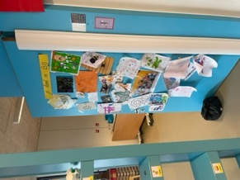
Kleur van de deur (verduidelijking van de graad)
1.3 Daglicht en verlichting
Observatiepunten: |  | Observaties:
- Er is geen sprake van verblinding in de klas  - Er is een grote hoeveelheid zonlicht in de klas  - Verlichting is gelijkmatig verdeeld over de ruimte  - Verlichting is flexibel ( regelbare verlichting, verplaatsbare verlichtingsbronnen) |  | Er zijn grote, brede en hoge ramen. Hierdoor is er een grote hoeveelheid zonlicht.
1.4 Visuele ruis voorkomen
Observatiepunten: |  | Observaties:
- Klasdecoraties zijn doelgericht  - De plaats van de klasdecoraties ( verspreid of op 1 plek)  - Het aantal klasdecoraties is beperkt  - Er wordt gebruik gemaakt van opbergplaatsen  - Er liggen geen onnodige materialen op de tafels, kasten, banken,.. |  | - Ze maken gebruik van opberglades onder de banken.  - De klasdecoraties zijn niet helemaal doelgericht maar brengen vooral de sfeer in de klas.  - De klasdecoraties hangen aan enkele muren of deuren. De klas hangt dus niet vol.  - Er is een apart lokaal voor de 2 klassen waarin ze al hun materiaal opbergen.
 |  | Foto’s
 |  | 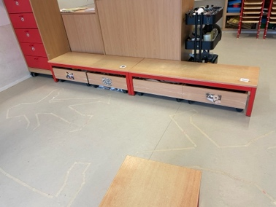  Opbergbakken |  | 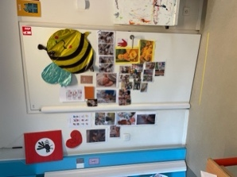  Klasdecoraties
1.5 Rustruimte in de klas
Observatiepunten: |  | Observaties:
- Er is een rustruimte aanwezig in de klas  - De inrichting en elementen van deze rustruimte bieden voldoende rust  - Er zijn aparte werkplekken in de klas |  | Er zijn geen rustruimtes of aparte werkplekken aanwezig.
- Duidelijke structuur in de klas
2.1 Tijd
Observatiepunten: |  | Observaties:
- Ze maken gebruik van een duidelijk dagschema, weekschema en/of maandschema  - Op het dagschema worden het volgende duidelijk gemaakt en aangewezen:  - Wat staat er te wachten (foto van de activiteit)  - Waar gebeurt het (foto van de locatie)  - Wanneer gebeurt het (aangeduid met een pijl of iets anders) |  | Ze maken gebruik van een dag- en weekschema.  - De activiteiten van de dag worden gevisualiseerd met algemene prenten. Op de prenten wordt er wel duidelijk gemaakt waar de activiteit plaatsvindt.  - Bij het weekschema wordt er met kleur aangegeven welke dag het is en welke vaste of speciale activiteiten er op die dag van toepassing zijn. Zoals op maandag gaan ze turnen, op donderdag gaan ze fietsen, … Ze draaien de dag die voorbij is wel om zodat ze weten welke dag het is.
 |  | Foto’s
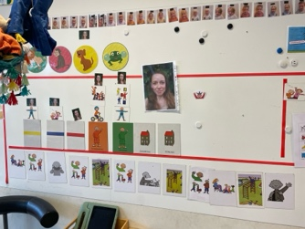
Week+dagschema
2.2 Omgeving
Observatiepunten: |  | Observaties:
- Hoeken worden duidelijk afgebakend  - Ze maken gebruik van een visuele aanwijzing voor materialen met foto's, labels, picto's  - Er zijn geen of weinig open materiaalrekken  - De activiteiten en/of hoeken zijn gevisualiseerd met foto's, labels, picto's,..  - Er is een afscheiding tussen de rustige en de drukke kant  - Ze hebben verschillende vaste hoeken voor bepaalde activiteiten  - Materialen liggen op een vaste plek |  | - Op de materiaalbakken staan foto’s van welk materiaal erin zit. De materialen liggen op vaste plekken.  - Er zijn wel veel vaste hoeken met materiaal. Zo weten ze dat ze alleen dat materiaal in die hoek mogen gebruiken. Andere zijn tafels waar er altijd wel een ander knutselwerkje op gedaan wordt. En ook een andere tafel kan telkens een andere invulling krijgen.  - In de poppenkamer is er wel een iets meer gesloten hoekje. En achter de kast is het ook iets rustiger.
 |  | Foto’s
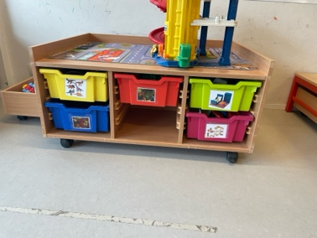
Foto’s van de materialen op de bakken
2.3 Activiteit
Observatiepunten: |  | Observaties:
- Ze maken gebruik van een overgangskaartje om te kijken op het dagprogramma wat de volgende activiteit is  - Ze maken duidelijk wat de kinderen moeten doen als de activiteit is afgelopen  - Er wordt gebruik gemaakt van een keuzebord |  | - Als kinderen zich moeten aankleden voor buiten of moeten wachten dan is er een wachtbak ter beschikking met boekjes, kleine speeltjes, …  - Er is geen keuzebord aanwezig
2.4 Duidelijke regels en afspraken
Observatiepunten: |  | Observaties:
- Afspraken en regels in de klas zijn gevisualiseerd ( stemmeter, afsprakenbord,…)  - De regels zijn gevisualiseerd op de plaats waar ze van toepassing zijn |  | Afspraken zijn niet gevisualiseerd
2.5 Signalisatie
Observatiepunten: |  | Observaties:
- Maken gebruik van Pictogrammen, logo’s, tekens en symbolen  - Signalisatie is duidelijk  - Signalisatie wordt doelmatig ingezet. Er is geen sprake van overbodige signalisatie |  | - Een prent van het klasdier op de deur (Bij)  - Een pictogram van een stophandje op de deur van het materiaalkot, op kasten en deuren waar ze niet mogen komen  - Symbolen van de kinderen op hun individueel bakje, kapstok en boekentassenrekje
 |  | Foto’s
 |  | 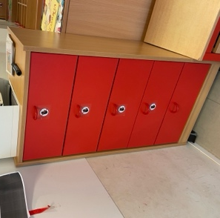  Symbool van een stophandje | 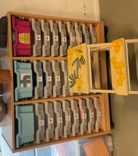  Symbolen van de kinderen op hun individuele bakjes |  | 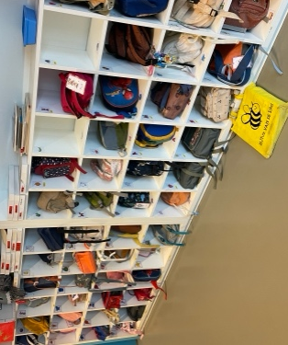  Symbolen van de kinderen op hun eigen boekentassen rek

Klas 3 : | 3de kleuterklas- Spechtenklas, 24 kinderen
School: | Parkschool Mortsel
Datum observatie: | 13/03
- Zintuiglijk comfort
1.2 Akoestiek
Observatiepunten: |  | Observaties:
- Het lucht- en contactgeluid is beperkt tussen ruimtes onderling.  - Er wordt gebruik gemaakt van geluidsabsorberende elementen |  | Geluiddempende vloer en akoestische panelen
1.2 Kleur gebruik
Observatiepunten: |  | Observaties:
- Er is gebruik gemaakt van een zacht kleurenpalet  - Er wordt gebruik gemaakt van kleurcontrast voor de structuur van de omgeving en zichtbaarheid van grenzen.  - Er worden geen te felle kleuren of te veel kleuren gebruikt |  | - De tafels, stoelen en kasten hebben een zachte houterige kleur en de muren zijn wit (maar niet te fel)  - De kleur van de deur verduidelijkt de graad van de klassen (1ste, 2de of 3de kleuterklas)
 |  | Foto’s
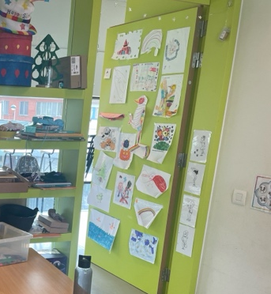
Kleur van de deur (verduidelijking van de graad)
1.3 Daglicht en verlichting
Observatiepunten: |  | Observaties:
- Er is geen sprake van verblinding in de klas  - Er is een grote hoeveelheid zonlicht in de klas  - Verlichting is gelijkmatig verdeeld over de ruimte  - Verlichting is flexibel ( regelbare verlichting, verplaatsbare verlichtingsbronnen) |  | Er zijn grote, brede en hoge ramen. Hierdoor is er een grote hoeveelheid zonlicht.
 |  | Foto’s
 |  | 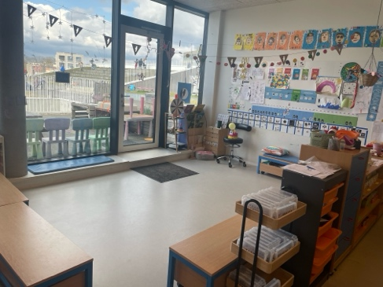
1.4 Visuele ruis voorkomen
Observatiepunten: |  | Observaties:
- Klasdecoraties zijn doelgericht  - De plaats van de klasdecoraties ( verspreid of op 1 plek)  - Het aantal klasdecoraties is beperkt  - Er wordt gebruik gemaakt van opbergplaatsen  - Er liggen geen onnodige materialen op de tafels, kasten, banken,.. |  | - Ze maken gebruik van opberglades onder de banken.  - Klasdecoraties hangen verspreid over het lokaal.  - Er is een apart lokaal voor de 2 klassen waarin ze al hun materiaal opbergen.  - Er liggen veel ( onnodige) materialen op kasten, tafels, banken
 |  | Foto’s
 |  |  | 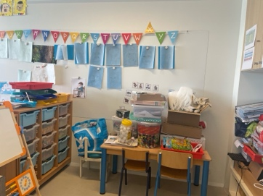
1.5 Rustruimte in de klas
Observatiepunten: |  | Observaties:
- Er is een rustruimte aanwezig in de klas  - De inrichting en elementen van deze rustruimte bieden voldoende rust  - Er zijn aparte werkplekken in de klas |  | Er zijn geen rustruimtes of aparte werkplekken aanwezig.
- Duidelijke structuur in de klas
2.1 Tijd
Observatiepunten: |  | Observaties:
- Ze maken gebruik van een duidelijk dagschema, weekschema en/of maandschema  - Op het dagschema worden het volgende duidelijk gemaakt en aangewezen:  - Wat staat er te wachten (foto van de activiteit)  - Waar gebeurt het (foto van de locatie)  - Wanneer gebeurt het (aangeduid met een pijl of iets anders) |  | - De activiteiten van de dag worden gevisualiseerd met algemene prenten. Er zijn ook prenten van de ‘speciale’ activiteiten zoals de schrijfdans, turnen, toneel, verjaardag,… Er wordt duidelijk gemaakt met een pijl waar ze op dat moment zitten in het dagschema. Er wordt visueel duidelijk gemaakt welke activiteiten er gepland staan VOOR de middag en NA de middag.  - Bij het weekschema wordt er met kleur en symbool aangegeven welke dag het is. De dagen van de week zijn voorgesteld met een prent zoals de maan (maandag), de dino (dinsdag),… en deze hebben ook een bepaalde kleur. Er wordt ook aangegeven met een hoeveelheid stippen de hoeveelste dag van de week het is. De speciale activiteiten die op die dag van toepassing zijn worden ook gevisualiseerd op het weekschema. Zoals op maandag komt de muziekjuf, op dinsdag de babbeljuf, op donderdag gaan ze fietsen, …  - Ze maken gebruik van een maandkalender. Hierop wordt visueel voorgesteld wanneer ze thuis zijn, dus wanneer het weekend is, welke speciale activiteiten er gepland staan (zwemmen, verjaardag, uitstap) en er wordt met kleur aangegeven welke maand het is.
 |  | Foto’s
 |  | 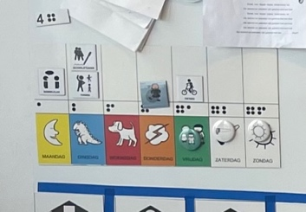  Weekschema |  | 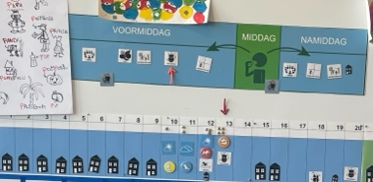  Dagschema+ maandkalender
2.2 Omgeving
Observatiepunten: |  | Observaties:
- Hoeken worden duidelijk afgebakend  - Ze maken gebruik van een visuele aanwijzing voor materialen met foto's, labels, picto's  - Er zijn geen of weinig open materiaalrekken  - De activiteiten en/of hoeken zijn gevisualiseerd met foto's, labels, picto's,..  - Er is een afscheiding tussen de rustige en de drukke kant  - Ze hebben verschillende vaste hoeken voor bepaalde activiteiten  - Materialen liggen op een vaste plek |  | - In de puzzelkast staat er op elke puzzel een symbool van hoeveel puzzelstukjes het heeft.  - Er zijn wel veel vaste hoeken met materiaal. Zo weten ze dat ze alleen dat materiaal in die hoek mogen gebruiken. Andere zijn tafels waar er altijd wel een ander knutselwerkje op gedaan wordt. En ook een andere tafel kan telkens een andere invulling krijgen.  - Materialen liggen op een vaste plek.  - Er is een afscheiding tussen de rustige en drukke kant doordat ze een verdieping hebben. Op dit verdiep is er een poppenkamer.
2.3 Activiteit
Observatiepunten: |  | Observaties:
- Ze maken gebruik van een overgangskaartje om te kijken op het dagprogramma wat de volgende activiteit is  - Ze maken duidelijk wat de kinderen moeten doen als de activiteit is afgelopen  - Er wordt gebruik gemaakt van een keuzebord |  | - Als kinderen zich moeten aankleden voor buiten of moeten wachten dan is er een wachtbak ter beschikking met boekjes, kleine speeltjes, …  - Ze maken gebruik van een keuzebord. Op het keuzebord wordt het volgende aangegeven en gevisualiseerd:  - De hoeken  - De hoeveelheid kinderen die in deze hoek mag spelen  - Als er een hoek sluit, staat er een stophandje  - Ze hebben ook een puzzelkaart. De moeilijkheidsgraad wordt duidelijk gemaakt door een hoeveelheid stippen. Op dit puzzelkaartje staan 6 lege puzzelstukjes. Als ze een puzzel hebben gemaakt, dan kleuren ze 1 puzzelstukje in. Zo hebben ze een overzicht van hoeveel puzzels ze al hebben gemaakt en hoeveel ze er nog moeten maken.
 |  | Foto’s
 |  | 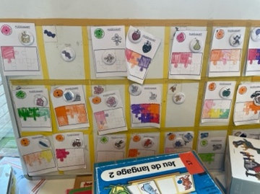  Puzzelkaarten |  |  | 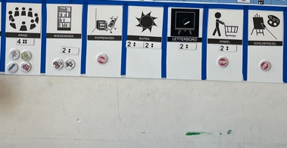  Keuzebord
2.4 Duidelijke regels en afspraken
Observatiepunten: |  | Observaties:
- Afspraken en regels in de klas zijn gevisualiseerd ( stemmeter, afsprakenbord,…)  - De regels zijn gevisualiseerd op de plaats waar ze van toepassing zijn |  | Afspraken zijn niet gevisualiseerd
2.5 Signalisatie
Observatiepunten: |  | Observaties:
- Maken gebruik van Pictogrammen, logo’s, tekens en symbolen  - Signalisatie is duidelijk  - Signalisatie wordt doelmatig ingezet. Er is geen sprake van overbodige signalisatie |  | - Een prent van het klasdier op de deur (Specht)  - Symbolen van de kinderen op hun individueel bakje, kapstok en boekentassenrekje  - Een pictogram van een stophandje op het keuzebord dat aangeeft dat ze in de hoek niet mogen spelen  - Een pictogram van een stophandje op de deur van het materiaalkot  - Wanneer de juf ziek is, en de kinderen naar een andere klas moeten, is dit verdeeld en dit wordt ook gevisualiseerd met hun symbooltjes en een prent van het klasdier.
 |  | Foto’s
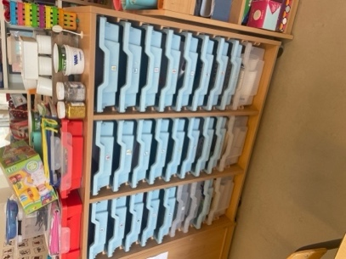
Symbolen van de kinderen op hun individuele bakjes

Klas 4 : | 2de kleuterklas - egelklas
School: | Parkschool Mortsel
Datum observatie: | 31/03
- Zintuiglijk comfort
1.2 Akoestiek
Observatiepunten: |  | Observaties:
- Het lucht- en contactgeluid is beperkt tussen ruimtes onderling.  - Er wordt gebruik gemaakt van geluidsabsorberende elementen |  | Geluiddempende vloer en akoestische panelen
1.2 Kleur gebruik
Observatiepunten: |  | Observaties:
- Er is gebruik gemaakt van een zacht kleurenpalet  - Er wordt gebruik gemaakt van kleurcontrast voor de structuur van de omgeving en zichtbaarheid van grenzen.  - Er worden geen te felle kleuren of te veel kleuren gebruikt |  | - De tafels, stoelen en kasten hebben een zachte houterige kleur en de muren zijn wit (maar niet te fel)  - De kleur van de deur verduidelijkt de graad van de klassen (1ste, 2de of 3de kleuterklas)
1.3 Daglicht en verlichting
Observatiepunten: |  | Observaties:
- Er is geen sprake van verblinding in de klas  - Er is een grote hoeveelheid zonlicht in de klas  - Verlichting is gelijkmatig verdeeld over de ruimte  - Verlichting is flexibel ( regelbare verlichting, verplaatsbare verlichtingsbronnen) |  | Er zijn grote, brede en hoge ramen. Hierdoor is er een grote hoeveelheid zonlicht.
 |  | Foto’s
 |  | 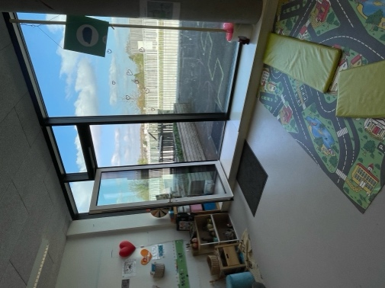
1.4 Visuele ruis voorkomen
Observatiepunten: |  | Observaties:
- Klasdecoraties zijn doelgericht  - De plaats van de klasdecoraties ( verspreid of op 1 plek)  - Het aantal klasdecoraties is beperkt  - Er wordt gebruik gemaakt van opbergplaatsen  - Er liggen geen onnodige materialen op de tafels, kasten, banken,.. |  | - Klasdecoraties zijn enkel doelgericht en hangen verspreid aan de muren.  - Er is een apart lokaal voor de 2 klassen waarin ze al hun materiaal opbergen.  - Ze maken gebruik van opberglades en kasten.
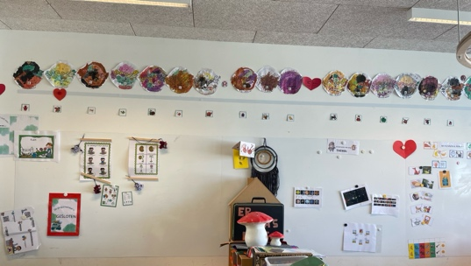
Klasdecoraties
1.5 Rustruimte in de klas
Observatiepunten: |  | Observaties:
- Er is een rustruimte aanwezig in de klas  - De inrichting en elementen van deze rustruimte bieden voldoende rust  - Er zijn aparte werkplekken in de klas |  | Er zijn geen rustruimtes of aparte werkplekken aanwezig.
- Duidelijke structuur in de klas
2.1 Tijd
Observatiepunten: |  | Observaties:
- Ze maken gebruik van een duidelijk dagschema, weekschema en/of maandschema  - Op het dagschema worden het volgende duidelijk gemaakt en aangewezen:  - Wat staat er te wachten (foto van de activiteit)  - Waar gebeurt het (foto van de locatie)  - Wanneer gebeurt het (aangeduid met een pijl of iets anders) |  | - Ze maken gebruik van een maandkalender. Hierop wordt visueel voorgesteld wanneer ze thuis zijn, dus wanneer het weekend is, welke speciale activiteiten er gepland staan (zwemmen, verjaardag, uitstap) en er wordt met kleur aangegeven welke maand het is.  - De dagen van de week zijn voorgesteld met een prent zoals de maan (maandag), de dino ( dinsdag),… en deze hebben ook een bepaalde kleur. Er wordt ook aangegeven met een hoeveelheid stippen de hoeveelste dag van de week het is.  - Het dagschema wordt ook visueel voorgesteld met prenten. Wanneer de kinderen een activiteit doen zoals zingen, naar de dieren gaan, waarbij de klas opgesplitst wordt in 2 groepen, hangt dit ook op de daglijn welke kinderen er in de klas blijven en welke kinderen er iets anders gaan doen. Dit wordt voorgesteld met hun symbolen.
 |  | Foto’s
 |  | 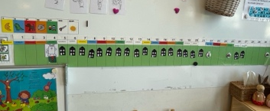  Maandkalender |  |  | 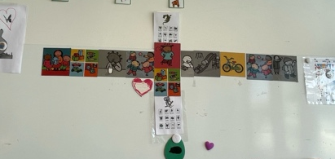  Dagschema
2.2 Omgeving
Observatiepunten: |  | Observaties:
- Hoeken worden duidelijk afgebakend  - Ze maken gebruik van een visuele aanwijzing voor materialen met foto's, labels, picto's  - Er zijn geen of weinig open materiaalrekken  - De activiteiten en/of hoeken zijn gevisualiseerd met foto's, labels, picto's,..  - Er is een afscheiding tussen de rustige en de drukke kant  - Ze hebben verschillende vaste hoeken voor bepaalde activiteiten  - Materialen liggen op een vaste plek |  | - De vakjes in de puzzelkast hebben een bepaalde kleur. Deze kleur duidt de moeilijkheidsgraad aan van de puzzel.  - Op de materiaalbakken staan foto’s van welk materiaal erin zit. De materialen liggen op vaste plekken.  - Er zijn wel veel vaste hoeken met materiaal. Zo weten ze dat ze alleen dat materiaal in de hoek mogen gebruiken. Andere zijn tafels waar er altijd wel een ander knutselwerkje op gedaan wordt. En ook een andere tafel kan telkens een andere invulling krijgen.  - Aan elke hoek staat er een blik met een hoeveelheid bolletjes die aangeeft hoeveel kinderen er in deze hoek mogen. De kinderen leggen dan hun symbooltje op een bolletje als ze in deze hoek spelen. Zo kunnen meteen zien hoeveel kinderen er nog mogen spelen of zien dat de hoek te vol is. Hier staat ook een stophandje als ze niet in deze hoek mogen spelen.  - Sommige hoeken zijn afgebakend door kasten tussenin. Ze hebben ook een bovenverdieping met een poppenkamer. Hierdoor is er een afscheiding tussen rustige en drukke kant. Ze maken ook gebruik van tussenschotten.
 |  | Foto’s
 |  | 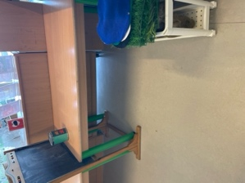  Tussenschot tussen de banken | 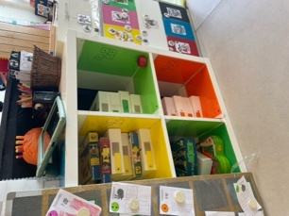  Puzzelkast |  |  |  | 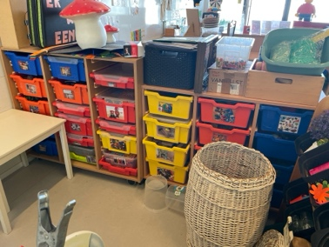  Foto’s van de materialen op de bakken
 |  | 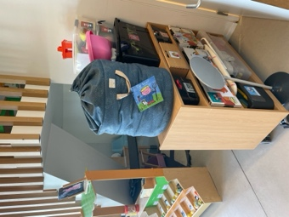  Kasten op wielen tussen de hoeken |  |  |  | 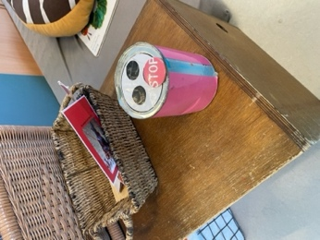  Een blik aan elke hoek of tafel
2.3 Activiteit
Observatiepunten: |  | Observaties:
- Ze maken gebruik van een overgangskaartje om te kijken op het dagprogramma wat de volgende activiteit is  - Ze maken duidelijk wat de kinderen moeten doen als de activiteit is afgelopen  - Er wordt gebruik gemaakt van een keuzebord |  | - Als kinderen hun moeten aankleden voor buiten of moeten wachten dan is er een wachtbak ter beschikking met boekjes, kleine speeltjes, …  - Ze hebben ook een puzzelkaart. De moeilijkheidsgraad van een puzzel wordt duidelijk gemaakt door het aantal stippen. Op dit puzzelkaartje staan 6 lege puzzelstukjes. Als ze een puzzel hebben gemaakt, dan kleuren ze 1 puzzelstukje in. Zo hebben ze een overzicht van hoeveel puzzels ze al hebben gemaakt en hoeveel ze er nog moeten maken.  - Aan de kniptafel staan er duidelijke stappenplannen wat ze moeten doen zoals: een foto waarop te zien is hoe ze de schaar moeten vasthouden, een stappenplan voor het dicht doen van de lijmstift,…  - Als ze klaar zijn met een “egelwerkje” (een moetjes opdracht) dan kunnen ze op het bord een magneet zetten op hun symbool.
 |  | Foto’s
 |  | 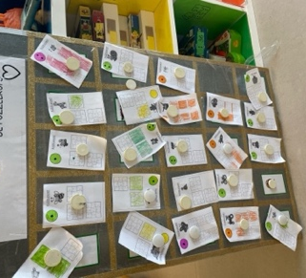  Puzzelkaart | 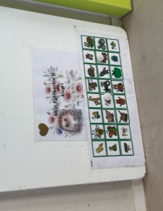  ‘klaar’ bord |  |  |  | 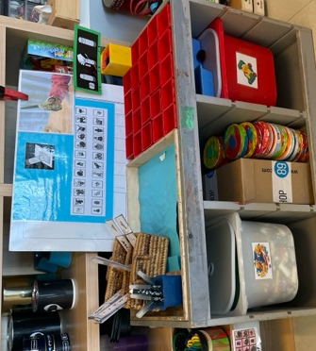  Stappenplan aan de kniptafel
2.4 Duidelijke regels en afspraken
Observatiepunten: |  | Observaties:
- Afspraken en regels in de klas zijn gevisualiseerd ( stemmeter, afsprakenbord,…)  - De regels zijn gevisualiseerd op de plaats waar ze van toepassing zijn |  | Afspraken zijn niet gevisualiseerd
2.5 Signalisatie
Observatiepunten: |  | Observaties:
- Maken gebruik van Pictogrammen, logo’s, tekens en symbolen  - Signalisatie is duidelijk  - Signalisatie wordt doelmatig ingezet. Er is geen sprake van overbodige signalisatie |  | - Een prent van het klasdier op de deur (egel)  - Een pictogram van een stophandje op het blik dat aangeeft dat ze in de hoek niet mogen spelen  - Een pictogram van een stophandje op de deur van het materiaalkot  - Symbolen van de kinderen op hun individueel bakje, kapstok en boekentassenrekje  - Wanneer de juf ziek is, en de kinderen naar een andere klas moeten, is dit verdeeld en dit wordt ook gevisualiseerd met hun symbooltjes en een prent van het klasdier.  - Er hangt een kaart met symbooltjes waarbij de linkshandigen groen zijn gekleurd en de rechtshandigen rood (dit hangt aan de kniptafel).
 |  | Foto’s
 |  | 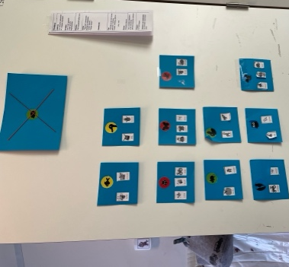  Visualisatie van de verdeling van de kinderen |  | 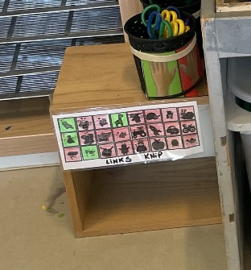  Visualisatie van links en rechtshandigen |  |  | Een pictogram van een stophandje op het blik dat aangeeft dat ze in de hoek niet mogen spelen

Klas 5: | Kleuterklas type 9 – 4,5,6jarige
School: | De Merode Berchem
Datum observatie: | 4/04
- Zintuiglijk comfort
1.2 Akoestiek
Observatiepunten: |  | Observaties:
- Het lucht- en contactgeluid is beperkt tussen ruimtes onderling.  - Er wordt gebruik gemaakt van geluidsabsorberende elementen |  | Het plafond is van mousse.
1.2 Kleur gebruik
Observatiepunten: |  | Observaties:
- Er is gebruik gemaakt van een zacht kleurenpalet  - Er wordt gebruik gemaakt van kleurcontrast voor de structuur van de omgeving en zichtbaarheid van grenzen.  - Er worden geen te felle kleuren of te veel kleuren gebruikt |  | De tafels, stoelen en kasten hebben een zachte houterige kleur en de muren zijn wit (maar niet te fel)
 |  | Foto’s
 |  | 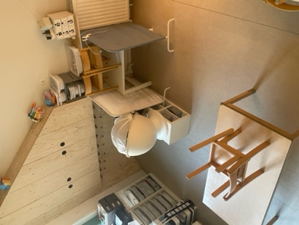
1.3 Daglicht en verlichting
Observatiepunten: |  | Observaties:
- Er is geen sprake van verblinding in de klas  - Er is een grote hoeveelheid zonlicht in de klas  - Verlichting is gelijkmatig verdeeld over de ruimte  - Verlichting is flexibel ( regelbare verlichting, verplaatsbare verlichtingsbronnen) |  | - Er zijn grote, brede en hoge ramen. Hierdoor is er een grote hoeveelheid zonlicht.  - Leerkrachten gebruiken regelmatig sfeerlampjes.
 |  | Foto’s
 |  | 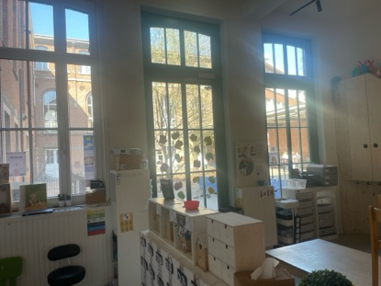
1.4 Visuele ruis voorkomen
Observatiepunten: |  | Observaties:
- Klasdecoraties zijn doelgericht  - De plaats van de klasdecoraties ( verspreid of op 1 plek)  - Het aantal klasdecoraties is beperkt  - Er wordt gebruik gemaakt van opbergplaatsen  - Er liggen geen onnodige materialen op de tafels, kasten, banken,.. |  | - De leerkrachten hebben een materiaalkot. Dit is niet zichtbaar voor de kinderen en is gesloten. Dit zorgt ervoor dat er niet te veel onnodig materiaal in de klas ligt.  - Ze maken gebruik van opberglades onder de banken en andere opberglades of kasten waarbij het materiaal dat erin zit niet zichtbaar is.  - Klasdecoraties zijn vooral doelgericht. Er hangen wel werkjes van de kinderen op maar deze hangen zeer hoog aan de muur en is zeer beperkt waardoor dit niet storend is. Er zijn veel lege muren in de klas en op sommige muren hangen enkele doelgerichte klasdecoraties, maar dit is meer signalisatie dan decoratie.
 |  | 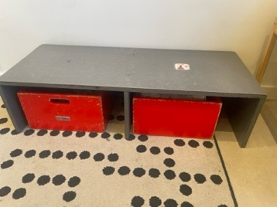  Opberg lades/bakken |  | 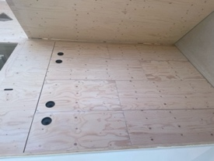  Materiaal kot |  |  | Doelgerichte klasdecoraties |  |  |  |  | 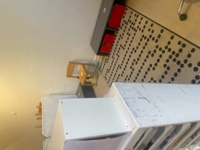  Lege muren
1.5 Rustruimte in de klas
Observatiepunten: |  | Observaties:
- Er is een rustruimte aanwezig in de klas  - De inrichting en elementen van deze rustruimte bieden voldoende rust  - Er zijn aparte werkplekken in de klas |  | - Op de bovenverdieping hebben zij een rustruimte. Deze ruimte heeft een deur en kleine ramen waarbij ze zelf kunnen kiezen of ze deze open laten of dicht doen. In deze ruimte liggen knuffels, kussens, mousse blokken, …  - Ze hebben ook aparte werkplekken. De tafels staan tegen de muur en het wordt begrensd met een tussenschot waardoor dit meer afgebakend is.
 |  | Rustruimte | 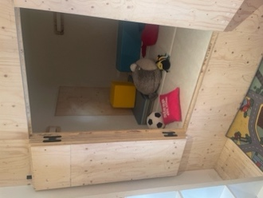  Rustruimte |  |  | 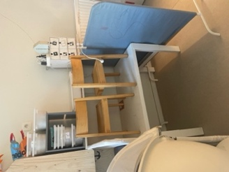  Aparte werkplek |  |  |  |  | 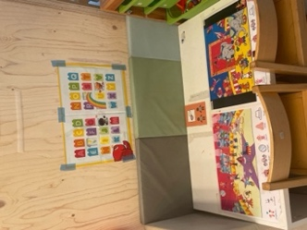  Aparte werkplek
- Duidelijke structuur in de klas
2.1 Tijd
Observatiepunten: |  | Observaties:
- Ze maken gebruik van een duidelijk dagschema, weekschema en/of maandschema  - Op het dagschema worden het volgende duidelijk gemaakt en aangewezen:  - Wat staat er te wachten (foto van de activiteit)  - Waar gebeurt het (foto van de locatie)  - Wanneer gebeurt het (aangeduid met een pijl of iets anders) |  | - Ze maken gebruik van kleine vogelhuisjes die de dagen van de week voorstellen. Wanneer de dag om is, draaien ze dit vogelhuisje om. De dagen van de week worden voorgesteld met een prent zoals maandag is een maan, dinsdag een dino,….  - Ze maken ook gebruik van een maandkalender. Hier wordt enkel aangeduid welke dagen voorbij zijn.  - De kinderen hebben elk hun individuele daglijn. De activiteiten van de dag worden gevisualiseerd op de daglijn. Er wordt met een wasknijper aangeduid op welk moment van de dag ze zijn.  - Ze hebben een timer in de klas.
 |  | Foto’s
 |  | 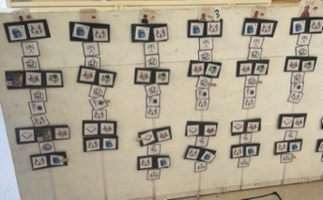  Individueel dagschema |  | 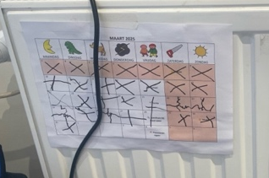  maandkalender |  |  |  |  |  | 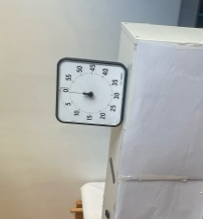  Timer
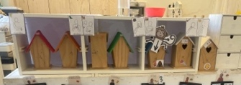
Weekschema ( voorgesteld met vogelhuisjes)
2.2 Omgeving
Observatiepunten: |  | Observaties:
- Hoeken worden duidelijk afgebakend  - Ze maken gebruik van een visuele aanwijzing voor materialen met foto's, labels, picto's  - Er zijn geen of weinig open materiaalrekken  - De activiteiten en/of hoeken zijn gevisualiseerd met foto's, labels, picto's,..  - Er is een afscheiding tussen de rustige en de drukke kant  - Ze hebben verschillende vaste hoeken voor bepaalde activiteiten  - Materialen liggen op een vaste plek |  | - De materialen liggen op vaste plekken en op de materiaalbakken/lades wordt er met pictogrammen duidelijk gemaakt welk materiaal erin zit.  - In de poppenkamer wordt er duidelijk gemaakt waar ze het materiaal moeten terugleggen aan de hand van kleine prentjes op de lades.  - Ze maken gebruik van tussenschotten voor de afbakening van de hoeken.  - Ze hebben verschillende vaste hoeken voor bepaalde activiteiten en de hoeken worden gevisualiseerd door een prent. De hoeken hebben ook elk een kleur en dit wordt duidelijk gemaakt op de prent.  - De kinderen hebben vaste plaatsen in de kring. Dit wordt duidelijk gemaakt door foto’s van de kinderen te kleven op de plaats waar ze mogen zitten.  - Er is een afscheiding tussen de rustige en drukke kant doordat ze een verdieping hebben. Op dit verdiep is er een rustruimte en de poppenkamer.  - Als de kinderen een werkmoment hebben, kunnen ze de nodige materialen of werkbladen vinden in de lades met een bijhorend pictogram. Zo kan de juf op voorhand aangeven bij welke pictogram of symbool ze hun materiaal kunnen terugvinden. De lades van de werkbladen of andere oefeningen die te maken hebben met fijne motoriek worden weergegeven met symbolen van vormen. De lades van de werkbladen of andere oefeningen die te maken hebben met wiskunde worden weergegeven met cijfers enzoverder. In de lade met een symbool van een driehoek liggen de werkblaadjes met knipoefeningen, in de lade met een symbool van een hartje liggen opdrachtenkaarten voor strijkparels, …
 |  | Foto’s
 |  | 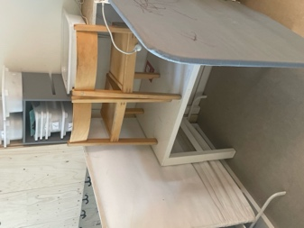  Tussenschot tussen de banken |  | 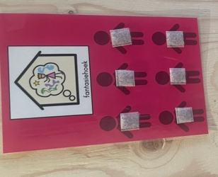  Visualisatie van de hoek |  |  |  | 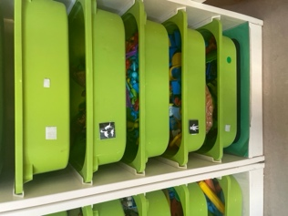  Pictogrammen van de materialen op de bakken
 |  | 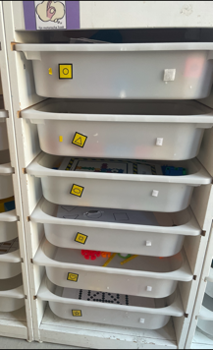  Symbolen van materialen voor het werkmoment |  | 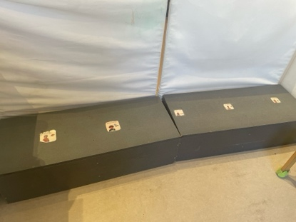  Vaste plaatsen met foto’s
2.3 Activiteit
Observatiepunten: |  | Observaties:
- Ze maken gebruik van een overgangskaartje om te kijken op het dagprogramma wat de volgende activiteit is  - Ze maken duidelijk wat de kinderen moeten doen als de activiteit is afgelopen  - Er wordt gebruik gemaakt van een keuzebord |  | - Bij elke hoek staat er een kaartje met de prent van de hoek en een bepaalde hoeveelheid mannetjes. De mannetjes geven aan hoeveel kinderen er in de hoek mogen spelen. De kinderen kunnen zelf hun eigen symbool op 1 van de mannetjes kleven als ze in de hoek willen spelen. Elke hoek heeft ook een bepaalde kleur op het kaartje.  - Bij een overgang wordt er een zandloper gezet en wordt er gevisualiseerd wat ze moeten doen als de zandloper loopt. De juf zet de wasknijper dan op het prentje die aangeeft wat ze in die tijd moeten doen (schooltas in- of uitladen, schoenen aan- of uitdoen, opruimen).
 |  | Foto’s
 |  | 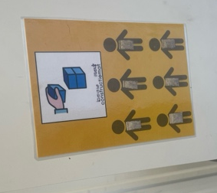  Visualisatie van de hoek |  | 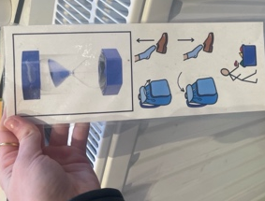  Visualisatie van de overgang
2.4 Duidelijke regels en afspraken
Observatiepunten: |  | Observaties:
- Afspraken en regels in de klas zijn gevisualiseerd ( stemmeter, afsprakenbord,…)  - De regels zijn gevisualiseerd op de plaats waar ze van toepassing zijn |  | - De afspraken zijn gevisualiseerd op de plaats waar ze van toepassing zijn. Hiervoor gebruiken ze bijpassende pictogrammen en prenten.  - De afspraken worden duidelijk gemaakt met een kleur en symbool. De afspraken in verband met de positieve verwachtingen (dat ze lief zijn, dat ze flink zijn, delen,…) worden opgehangen op groen papier met een duim die naar boven wijst  De afspraken in verband met wat de kleuters niet mogen doen (dingen stuk maken, afpakken,…) worden opgehangen op een rood papier met een duim die naar beneden wijst  - De klas werkt met een emotiemeter dat wordt voorgesteld als een boot op de zee. Wanneer de kinderen zich niet goed voelen, gestresseerd of boos zijn, zetten ze hun wasknijper of iets anders op de prent van de wilde zee. Zo kan de leerkracht zien welke kinderen het moeilijk hebben. Als ze zich goed voelen, zetten ze hun wasknijper op de rustige zee en wanneer de kinderen niet weten hoe ze zich voelen, helemaal verkrampt zijn of anders gezegd bevroren zijn en niet meer weten wat ze moeten doen en niet kunnen functioneren, zetten ze hun wasknijper op de boot die is aangemeerd.
 |  |  |  |  |  |  |  |  | 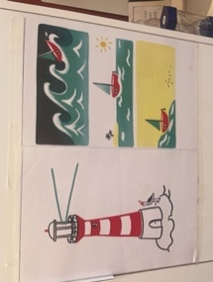
2.5 Signalisatie
Observatiepunten: |  | Observaties:
- Maken gebruik van Pictogrammen, logo’s, tekens en symbolen  - Signalisatie is duidelijk  - Signalisatie wordt doelmatig ingezet. Er is geen sprake van overbodige signalisatie |  | - In de klas hebben ze elk hun eigen kapstokje en hierbij staan ook foto’s van de kinderen op zodat ze weten wiens kapstokje dit is. Ze hebben ook hun eigen bakje voor tekeningen of ander materiaal en hier staan hun symbooltjes op.  - Aan de muur bij de kapstokjes hangt er een papier met een ‘stappenplan’ hoe ze hun jas moeten aandoen. Hier staat ook gevisualiseerd met prenten wanneer ze hun jas mogen uitdoen, bij warm weer, en wanneer ze hun jas moeten aandoen, bij koud weer.  - Aan de wasbak bij de toiletten hangt er een stappenplan met pictogrammen van hoe ze hun handen moeten wassen.  - Ze maken gebruik van een prent van een stophandje die op kasten of deuren hangt waar de kinderen niet mogen komen.  - Aan de muur wordt er gevisualiseerd met prenten hoe ze naar huis gaan of waar ze naartoe moeten als de school gedaan is. Dit wordt voorgesteld met een tabel. In deze tabel worden de dagen van de week gevisualiseerd en de symbolen van de kinderen met de bijhorende prent die aangeeft op welke manier hij of zij naar huis gaat (met de bus, het kind wordt opgehaald,)
 |  | Foto’s
 |  | 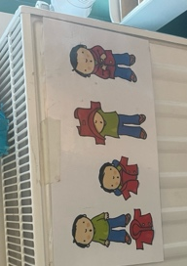  Stappenplan jas aandoen |  | 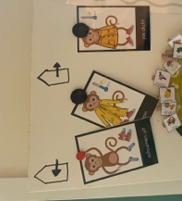 |  |  |  | 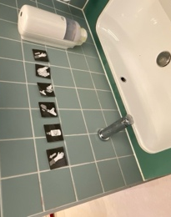  Stappenplan met pictogrammen van handen wassen
 |  | 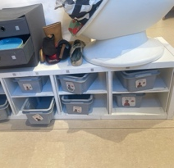  Foto’s van de kinderen op hun individuele bakjes |  | 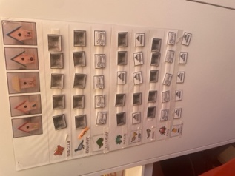  Visualisatie van ‘hoe ga ik naar huis’ |  |  |  | 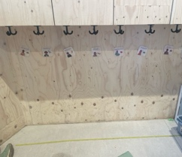  Foto’s van de kinderen op hun individuele kapstokjes

Klas 6: | Kleuterklas type 9 – 4,5,6jarige
School: | De Merode Berchem
Datum observatie: | 4/04
- Zintuiglijk comfort
1.2 Akoestiek
Observatiepunten: |  | Observaties:
- Het lucht- en contactgeluid is beperkt tussen ruimtes onderling.  - Er wordt gebruik gemaakt van geluidsabsorberende elementen |  | Het plafond is van mousse.
1.2 Kleur gebruik
Observatiepunten: |  | Observaties:
- Er is gebruik gemaakt van een zacht kleurenpalet  - Er wordt gebruik gemaakt van kleurcontrast voor de structuur van de omgeving en zichtbaarheid van grenzen.  - Er worden geen te felle kleuren of te veel kleuren gebruikt |  | De tafels, stoelen en kasten hebben een zachte houterige kleur en de muren zijn wit (maar niet te fel)
1.3 Daglicht en verlichting
Observatiepunten: |  | Observaties:
- Er is geen sprake van verblinding in de klas  - Er is een grote hoeveelheid zonlicht in de klas  - Verlichting is gelijkmatig verdeeld over de ruimte  - Verlichting is flexibel ( regelbare verlichting, verplaatsbare verlichtingsbronnen) |  | - Er zijn grote, brede en hoge ramen. Hierdoor is er een grote hoeveelheid zonlicht.  - Leerkrachten gebruiken regelmatig sfeerlampjes.
 |  | Foto’s
 |  | 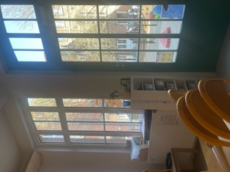
1.4 Visuele ruis voorkomen
Observatiepunten: |  | Observaties:
- Klasdecoraties zijn doelgericht  - De plaats van de klasdecoraties ( verspreid of op 1 plek)  - Het aantal klasdecoraties is beperkt  - Er wordt gebruik gemaakt van opbergplaatsen  - Er liggen geen onnodige materialen op de tafels, kasten, banken,.. |  | - De leerkrachten hebben een materiaalkot. Dit is niet zichtbaar voor de kinderen en is gesloten. Dit zorgt ervoor dat er niet te veel onnodig materiaal in de klas ligt.  - Ze maken gebruik van opberglades of kasten waarbij het materiaal dat erin zit niet zichtbaar is.  - Klasdecoraties zijn vooral doelgericht. Er hangen wel werkjes van de kinderen op maar deze hangen zeer hoog aan de muur en is zeer beperkt waardoor dit niet storend is. Er zijn veel lege muren in de klas en op sommige muren hangen enkele doelgerichte klasdecoraties, maar dit is meer signalisatie dan decoratie
 |  | Beperkt aantal klasdecoraties |  |  |  | 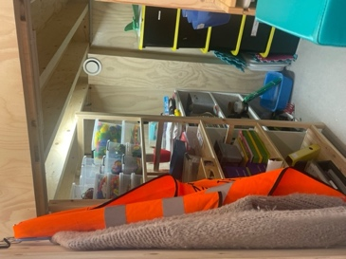  Materiaal kot
1.5 Rustruimte in de klas
Observatiepunten: |  | Observaties:
- Er is een rustruimte aanwezig in de klas  - De inrichting en elementen van deze rustruimte bieden voldoende rust  - Er zijn aparte werkplekken in de klas |  | - Op de bovenverdieping hebben zij een rustruimte. Deze ruimte heeft een deur en kleine ramen waarbij ze zelf kunnen kiezen of ze deze open laten of dicht doen. In deze ruimte liggen knuffels, speelgoed, een matras, kussens, dekens en een radio  - Ze hebben ook aparte werkplekken. De tafels staan tegen de muur zodat de kinderen niet afgeleid worden.
 |  | Rustruimte | 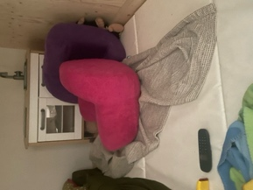  Rustruimte |  |  |  |  | Luiken in de rustruimte |  |  | 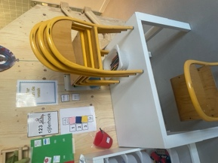  Aparte werkplek
- Duidelijke structuur in de klas
2.1 Tijd
Observatiepunten: |  | Observaties:
- Ze maken gebruik van een duidelijk dagschema, weekschema en/of maandschema  - Op het dagschema worden het volgende duidelijk gemaakt en aangewezen:  - Wat staat er te wachten (foto van de activiteit)  - Waar gebeurt het (foto van de locatie)  - Wanneer gebeurt het (aangeduid met een pijl of iets anders) |  | - Ze maken gebruik van een maandkalender. Hier wordt enkel aangeduid welke dagen voorbij zijn. De dagen van de week worden voorgesteld met een prent zoals maandag is een maan, dinsdag een dino,…  - Ze werken met een daglijn. De activiteiten van de dag worden gevisualiseerd op de daglijn. Er wordt duidelijk gemaakt welke juffen op dat moment aanwezig zijn bij de activiteiten door middel van hun foto op de daglijn bij de bijhorende activiteit te plaatsen.
 |  | Foto’s
 |  | 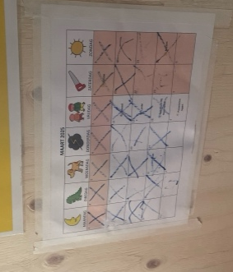  Maandkalender |  |  |  | 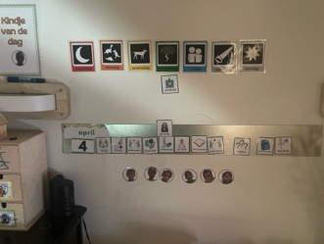  Daglijn
2.2 Omgeving
Observatiepunten: |  | Observaties:
- Hoeken worden duidelijk afgebakend  - Ze maken gebruik van een visuele aanwijzing voor materialen met foto's, labels, picto's  - Er zijn geen of weinig open materiaalrekken  - De activiteiten en/of hoeken zijn gevisualiseerd met foto's, labels, picto's,..  - Er is een afscheiding tussen de rustige en de drukke kant  - Ze hebben verschillende vaste hoeken voor bepaalde activiteiten  - Materialen liggen op een vaste plek |  | - De hoeken zijn gevisualiseerd met prenten. Aan de muur van elke hoek wordt er met prenten gevisualiseerd hoeveel kinderen er in deze hoek mogen, welke hoek dit is en met welk materiaal ze kunnen spelen  - De materialen liggen op vaste plekken en op de materiaalbakken/lades wordt er met pictogrammen duidelijk gemaakt welk materiaal erin zit.  - Ze hebben verschillende vaste hoeken voor bepaalde activiteiten.  - Er is een afscheiding tussen de rustige en drukke kant doordat ze een verdieping hebben. Op dit verdiep is er een rustruimte en de kring.  - Als de kinderen een werkmoment hebben, kunnen ze de nodige materialen of werkbladen vinden in de lades met een bijhorend pictogram. Op elke lade hangt er ook een kleurenkaart. Zo kan de juf op voorhand aangeven bij welke kleur ze hun materiaal kunnen terugvinden. In de lade met de blauwe kleurenkaart liggen de werkblaadjes met wiskundige oefeningen, in de lade met de roze kleurenkaart liggen werkblaadjes met taaloefeningen, …
 |  | Foto’s
 |  | 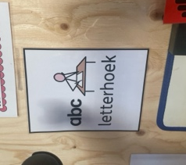  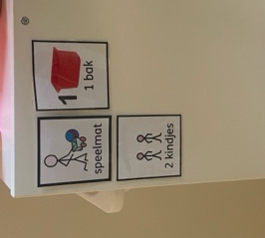  Visualisatie van de hoek |  |  |  |  | 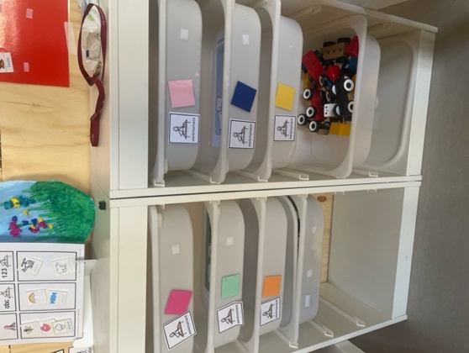  Kleurgebruik voor visualisatie van materialen voor het werkmoment
2.3 Activiteit
Observatiepunten: |  | Observaties:
- Ze maken gebruik van een overgangskaartje om te kijken op het dagprogramma wat de volgende activiteit is  - Ze maken duidelijk wat de kinderen moeten doen als de activiteit is afgelopen  - Er wordt gebruik gemaakt van een keuzebord |  | - Aan de werktafel wordt er duidelijk gemaakt welke werkblaadjes de kinderen moeten maken en in welke volgorde ze dit moeten doen. De soort werkblaadjes wordt aangegeven met een kleur die ook wordt aangegeven op de lades waar ze deze werkblaadjes kunnen vinden.  - Ze maken gebruik van een keuzebord. Op het keuzebord wordt het volgende aangegeven en gevisualiseerd:  - De hoeken  - De hoeveelheid kinderen die in deze hoek mag spelen  - Als kinderen hulp nodig hebben bij een activiteit waarbij ze moeten werken aan een tafeltje, dan kunnen ze hun symbooltje zetten op het rode blad.
 |  | Foto’s
 |  | 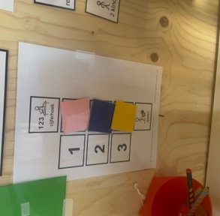  Visualisatie van de volgorde van het werkmoment |  | 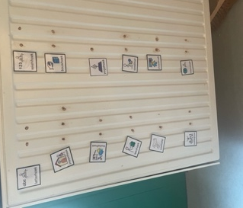  Keuzebord |  |  |  |  |  | 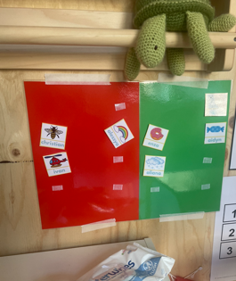  Hulpsignaal
2.4 Duidelijke regels en afspraken
Observatiepunten: |  | Observaties:
- Afspraken en regels in de klas zijn gevisualiseerd ( stemmeter, afsprakenbord,…)  - De regels zijn gevisualiseerd op de plaats waar ze van toepassing zijn |  | - De afspraken worden gevisualiseerd op de plaats waar ze van toepassing zijn. Hiervoor gebruiken ze bijpassende pictogrammen en prenten.  - De afspraken worden ook duidelijk gemaakt met een kleur. De afspraken in verband met de positieve verwachtingen (dat ze lief zijn, dat ze flink zijn, delen,…) worden opgehangen op een groen papier.  De afspraken in verband met wat de kleuters niet mogen doen (dingen stuk maken, afpakken,…) worden opgehangen op een rood papier.
 |  |  |  |  | 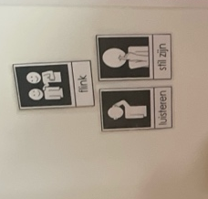
2.5 Signalisatie
Observatiepunten: |  | Observaties:
- Maken gebruik van Pictogrammen, logo’s, tekens en symbolen  - Signalisatie is duidelijk  - Signalisatie wordt doelmatig ingezet. Er is geen sprake van overbodige signalisatie |  | - Ze maken gebruik van een pictogram van een stophandje op een hoek of kast dat aangeeft dat ze in de hoek niet mogen spelen of in de kast niet mogen zitten  - De kinderen hebben elk hun eigen symbool. Deze symbolen zijn zichtbaar op hun eigen kapstok en individuele bakjes waar ze hun boekentassen of andere spullen in kunnen doen.  - Aan de muur wordt er gevisualiseerd met prenten hoe ze naar huis gaan of waar ze naartoe moeten als de school gedaan is. Dit wordt voorgesteld met een tabel. In deze tabel worden de dagen van de week gevisualiseerd en de symbolen van de kinderen met de bijhorende prent die aangeeft op welke manier hij of zij naar huis gaat (met de bus, het kind wordt opgehaald,)  - Symbool van water op de kar voor de drinkbussen
 |  | Foto’s
 |  | 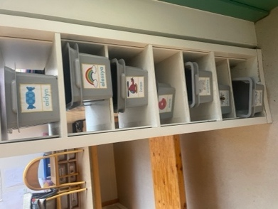  Foto’s van de kinderen op hun individuele bakjes |  | 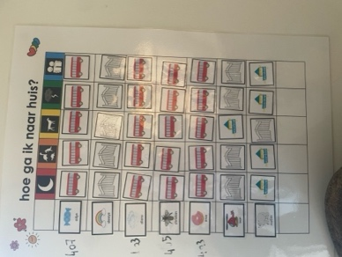  Visualisatie van ‘hoe ga ik naar huis’ |  |  |  |  | 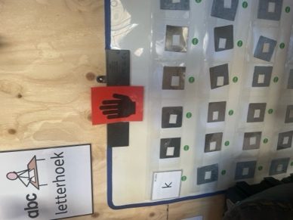  Symbool van een stophandje
 |  | 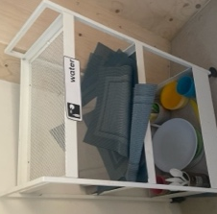  Symbool van water op de kar voor de drinkbussen |  | 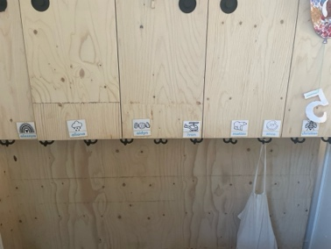  Foto’s van de kinderen op hun individuele kapstokjes

Bijlage 3: Leeg enquête formulier van deelvraag 2 in combinatie met deelvraag 3

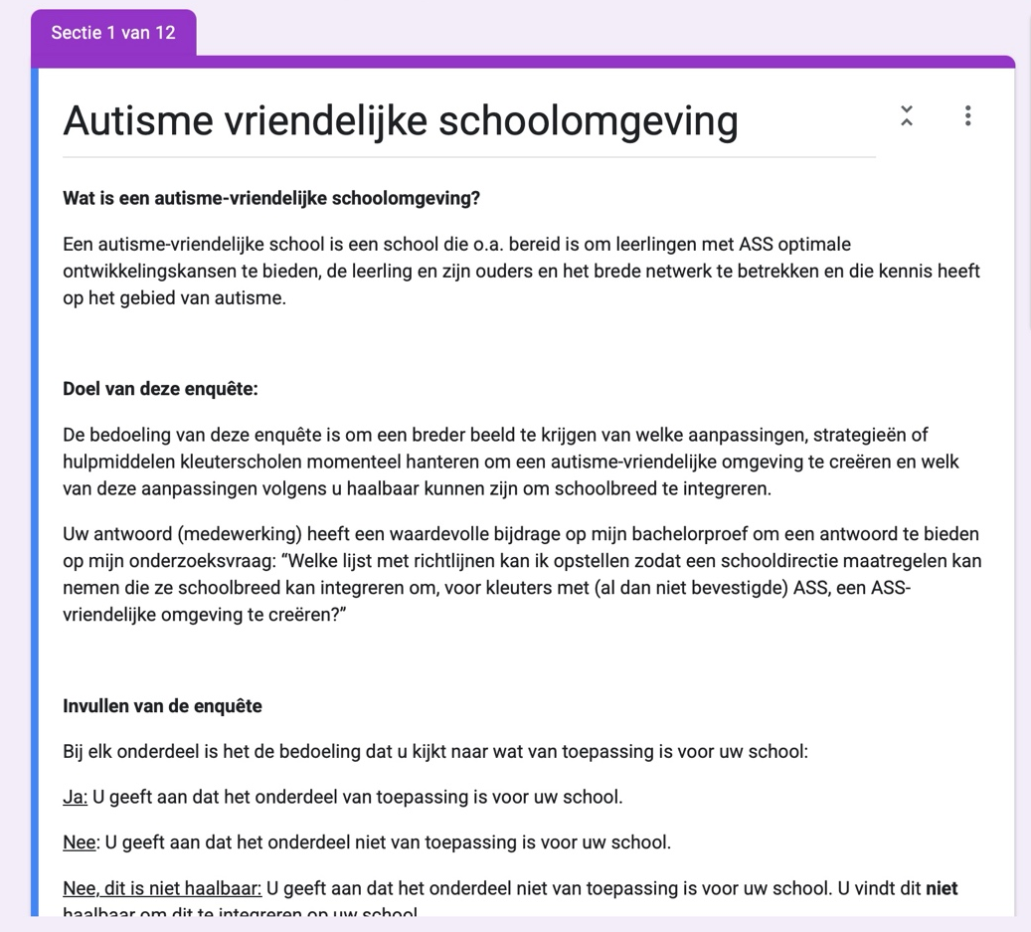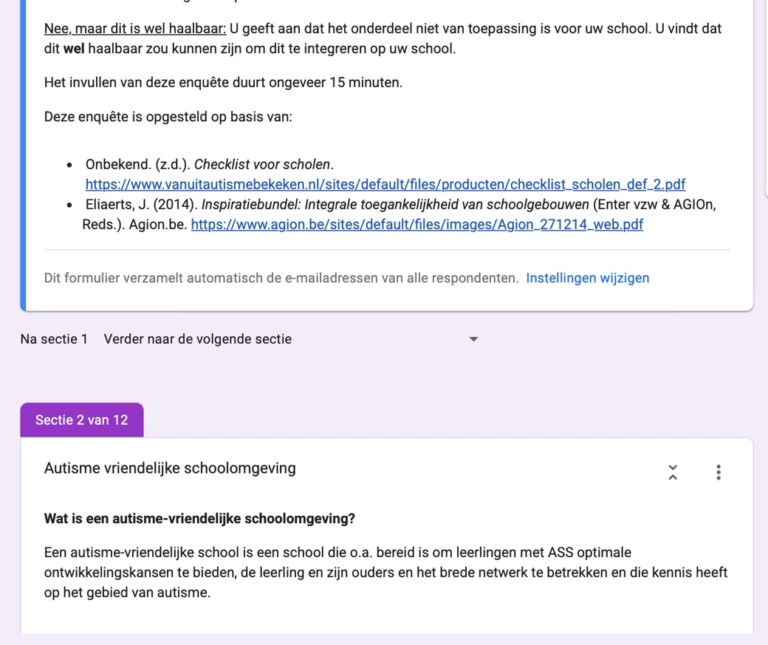
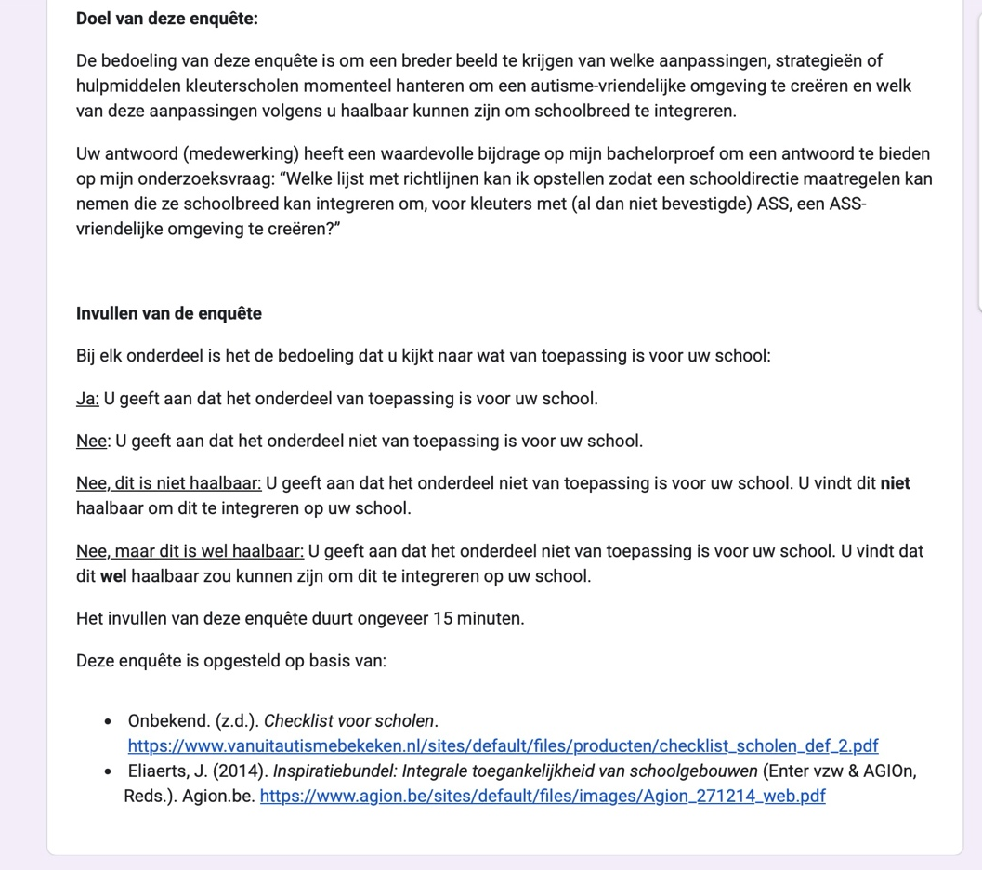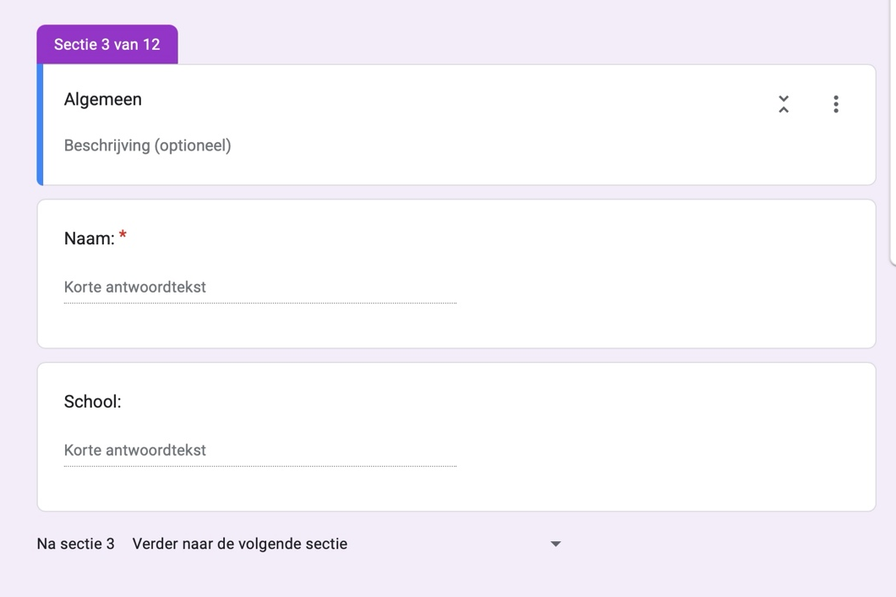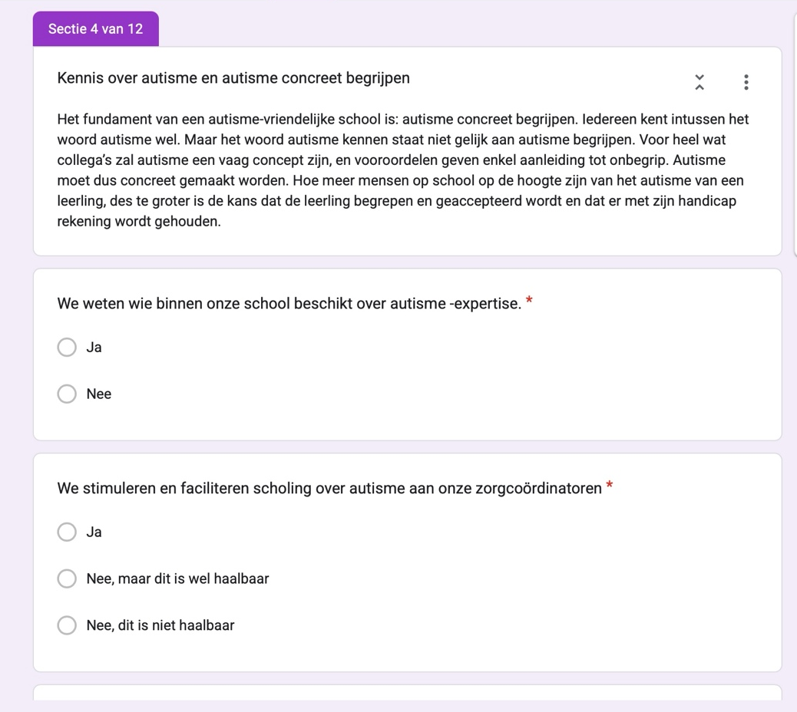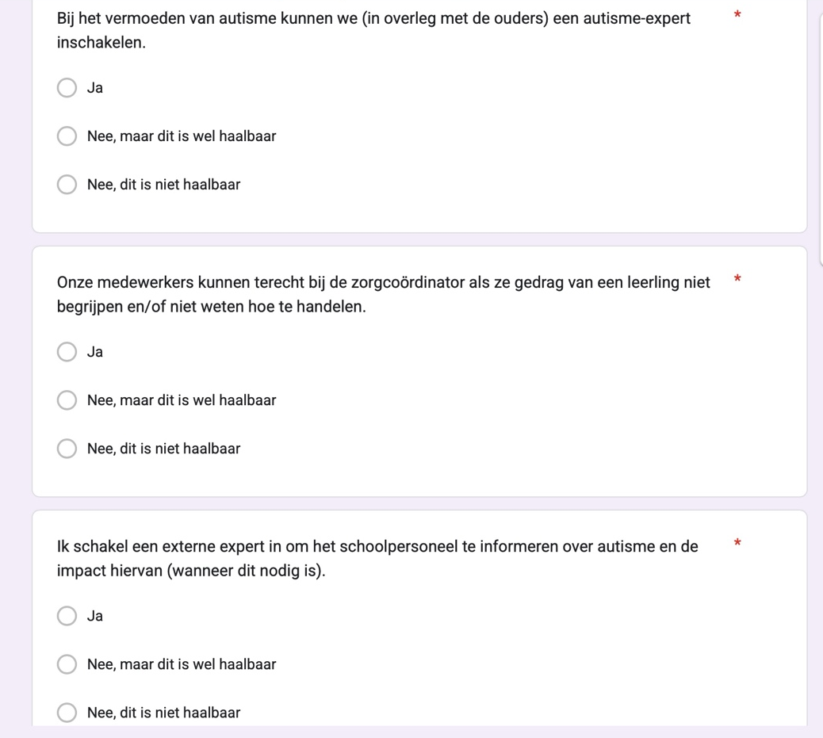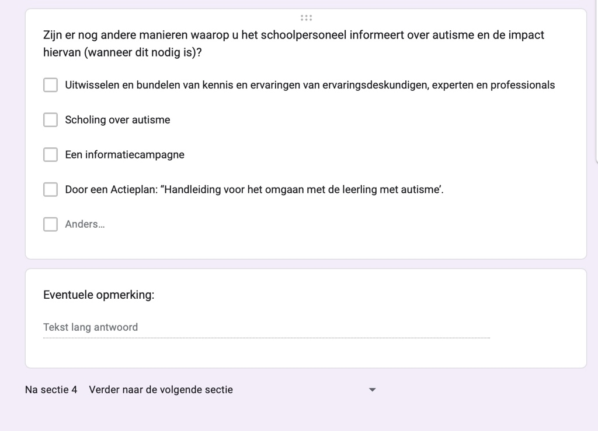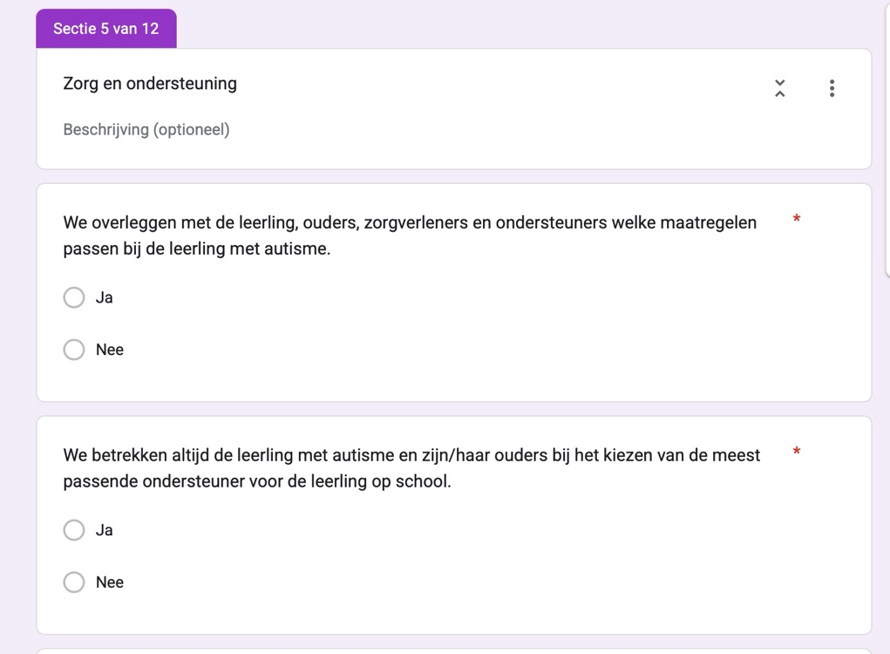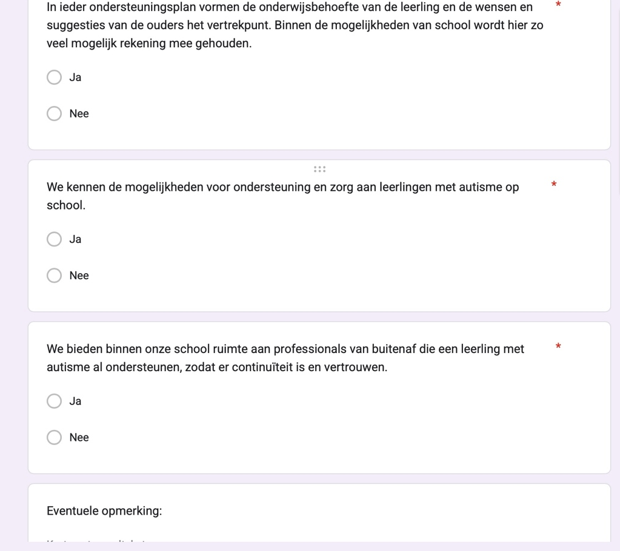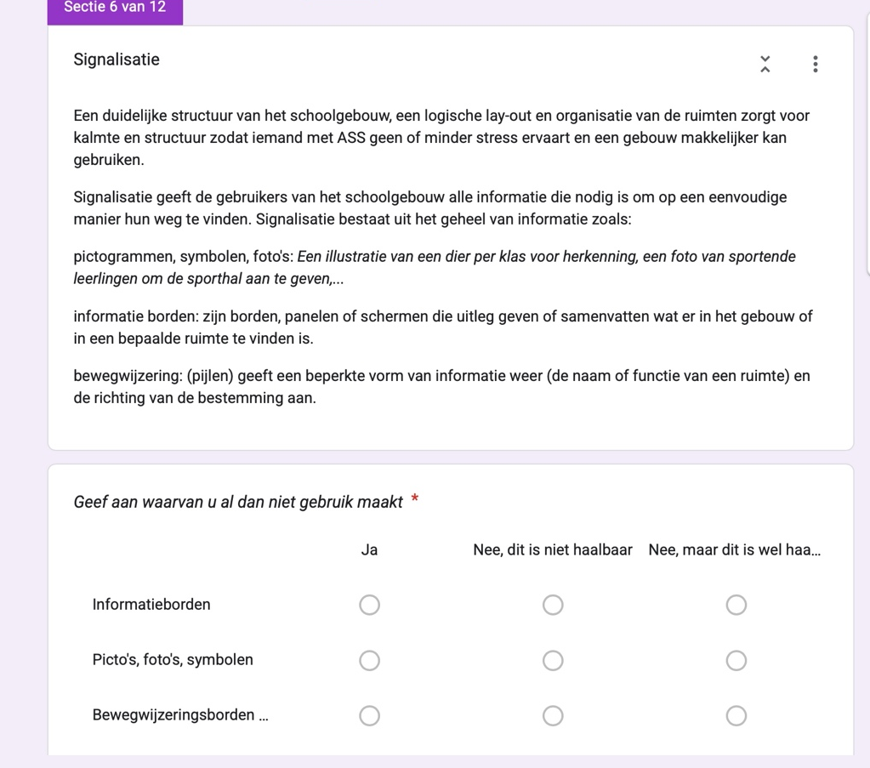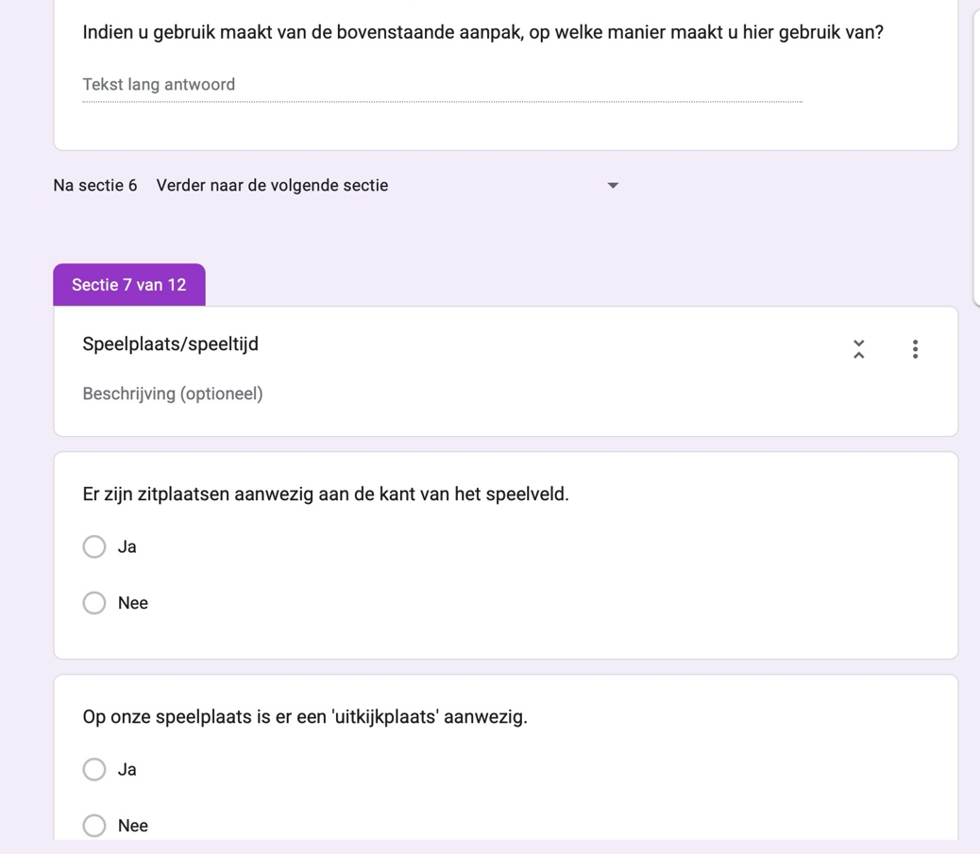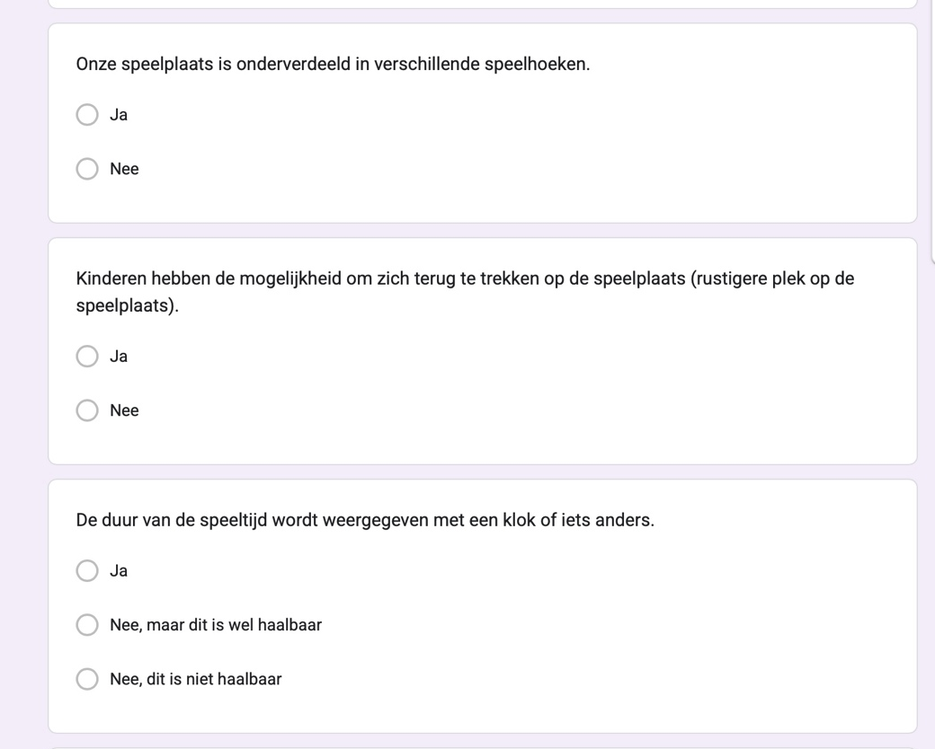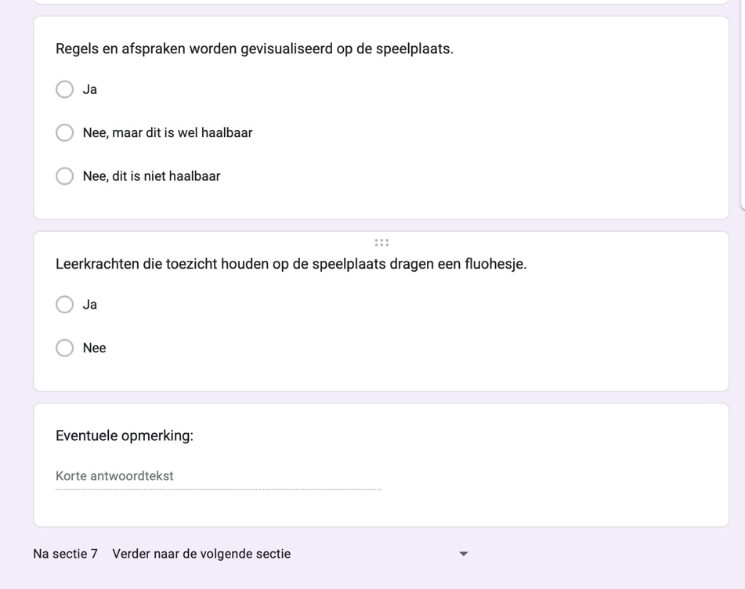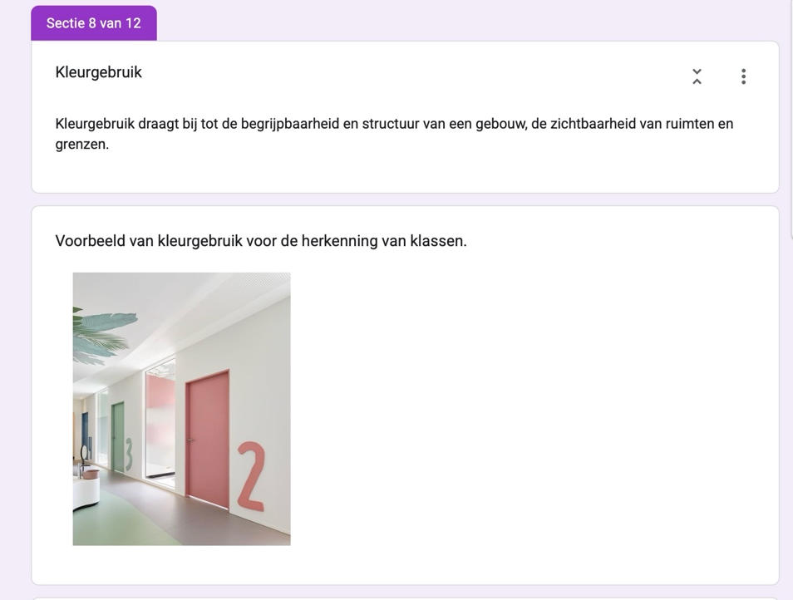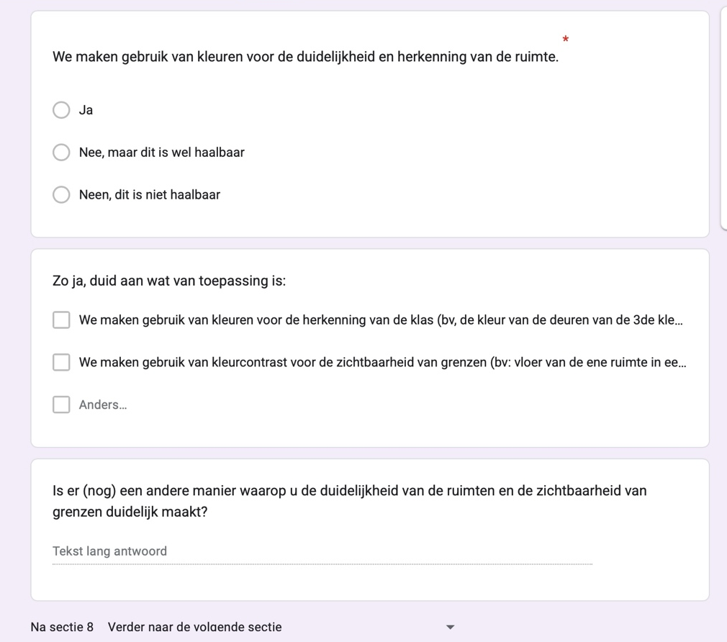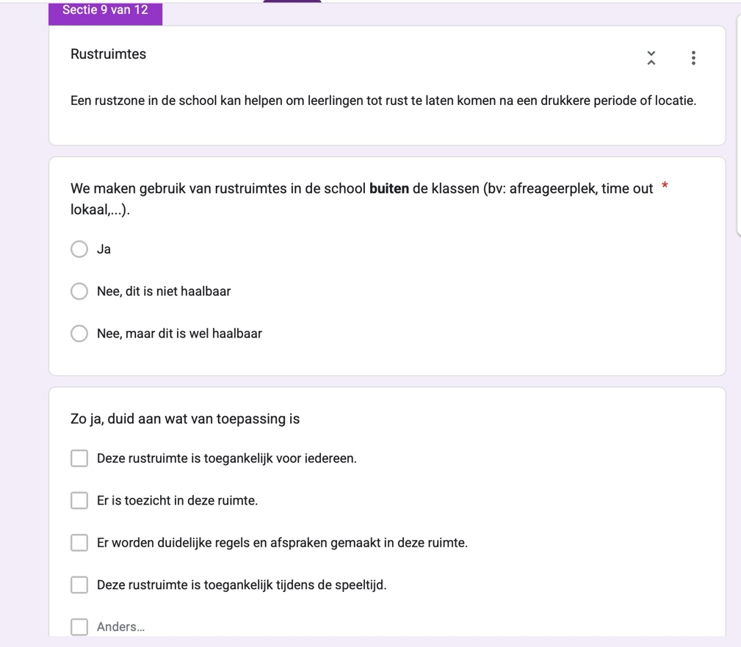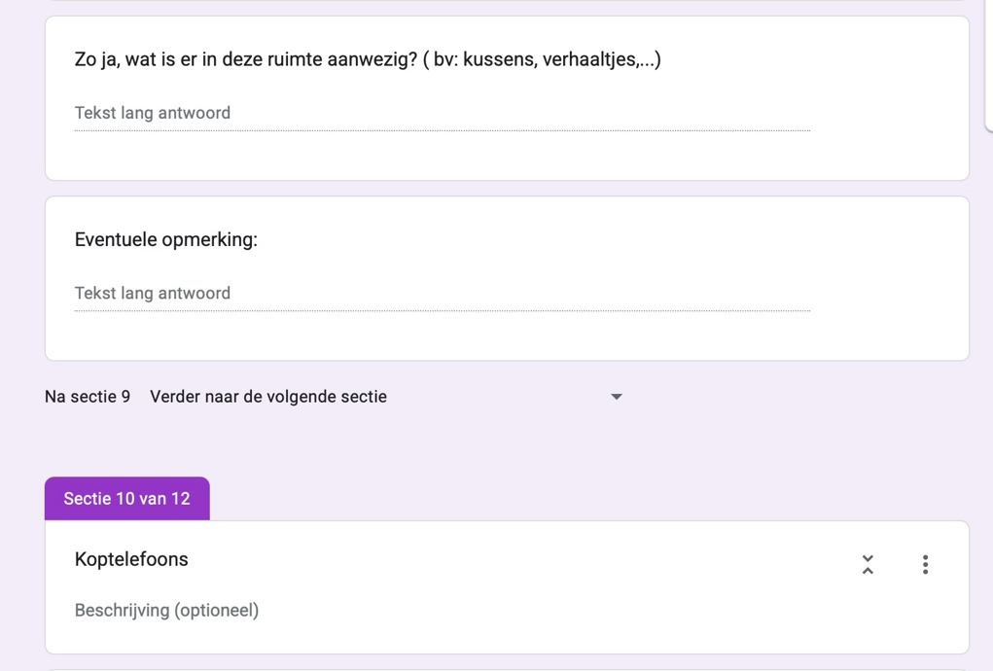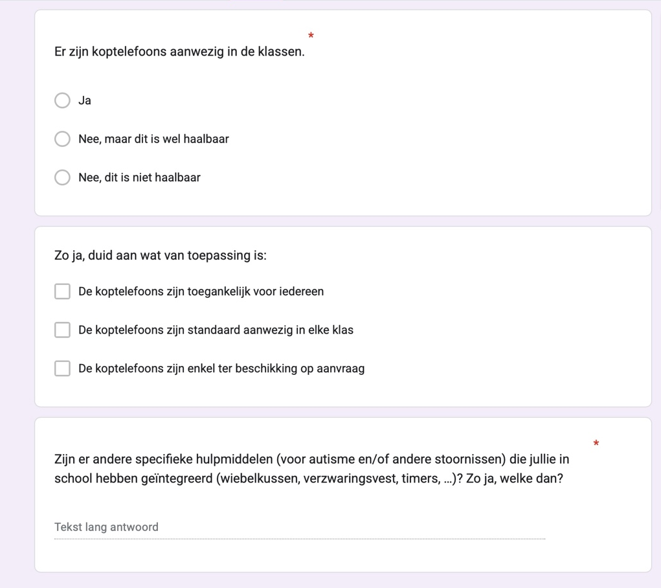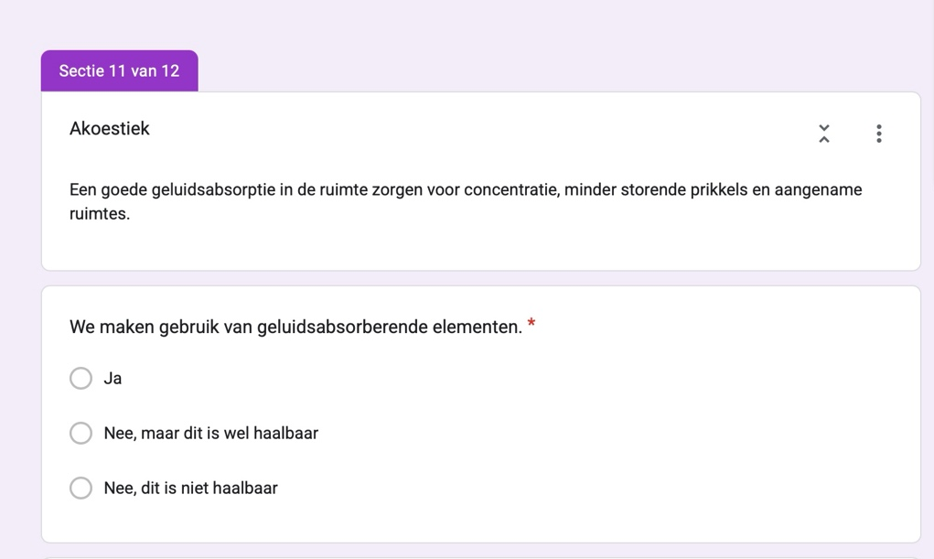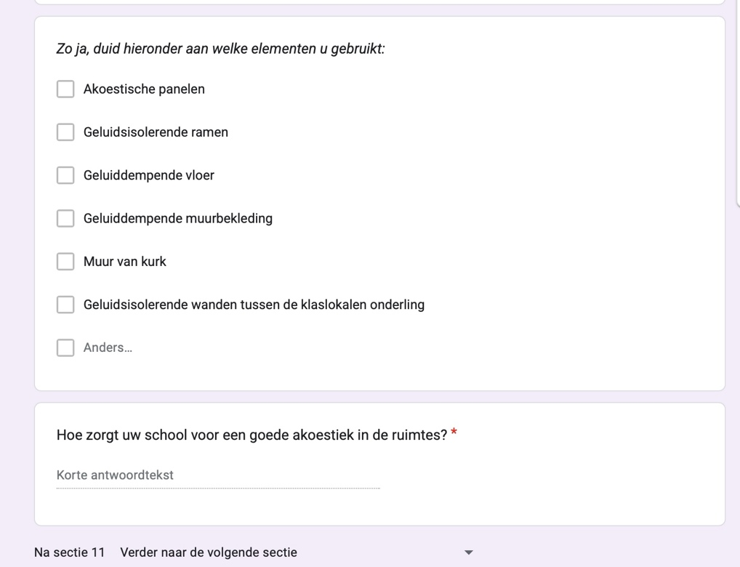
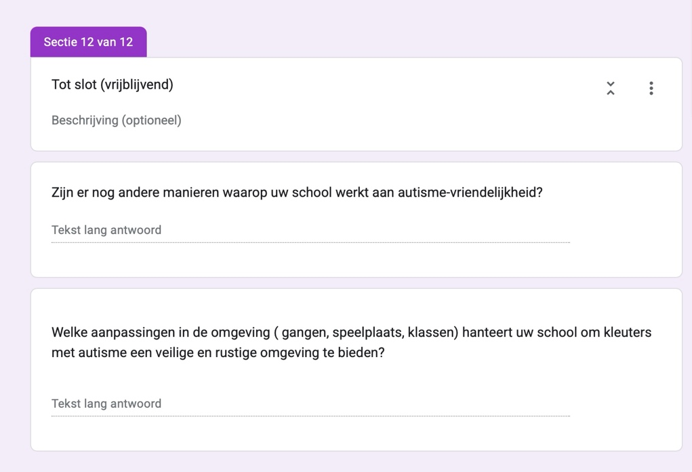

Bijlage 4: ingevulde enquête formulier van deelvraag 2 in combinatie met deelvraag 3
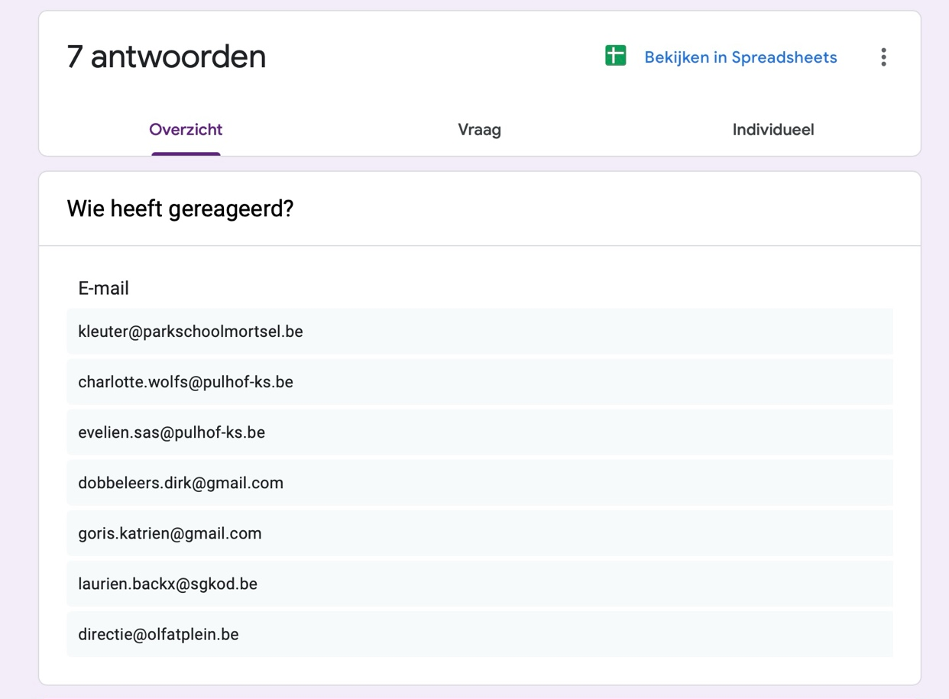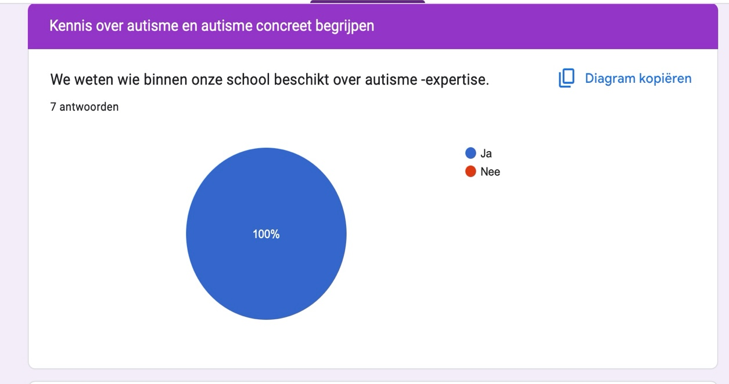
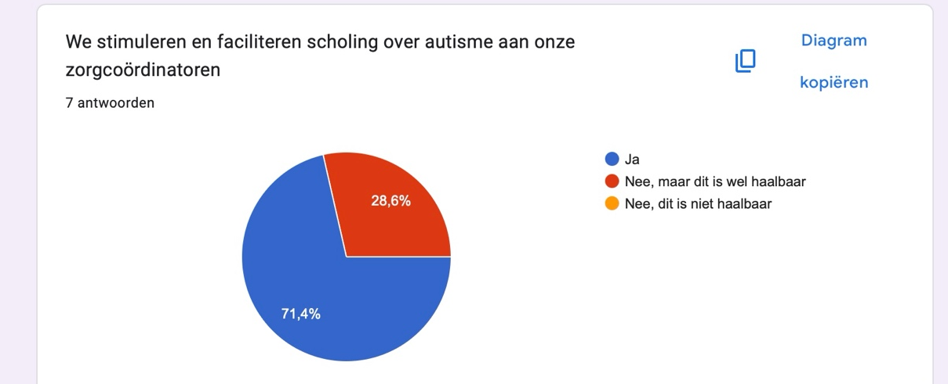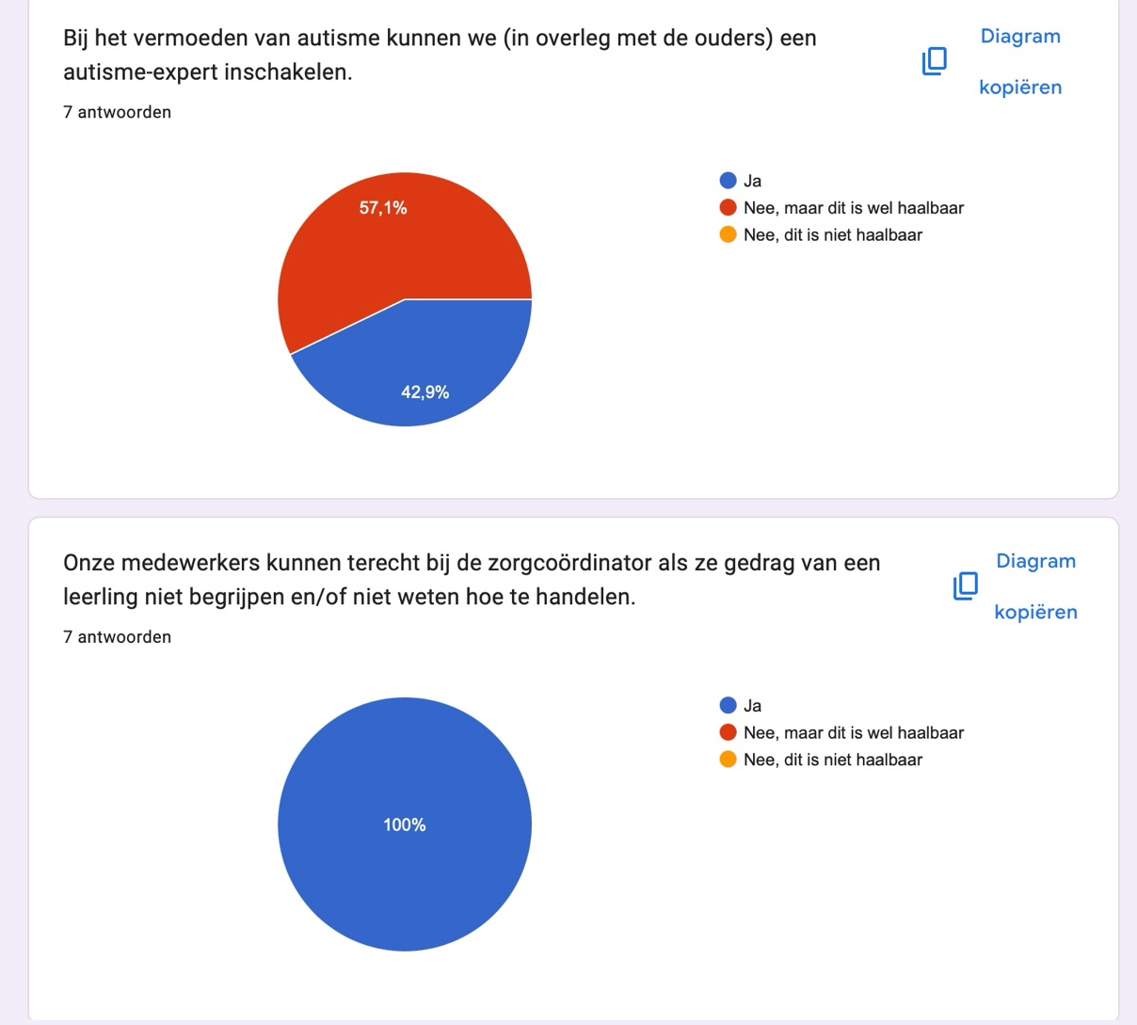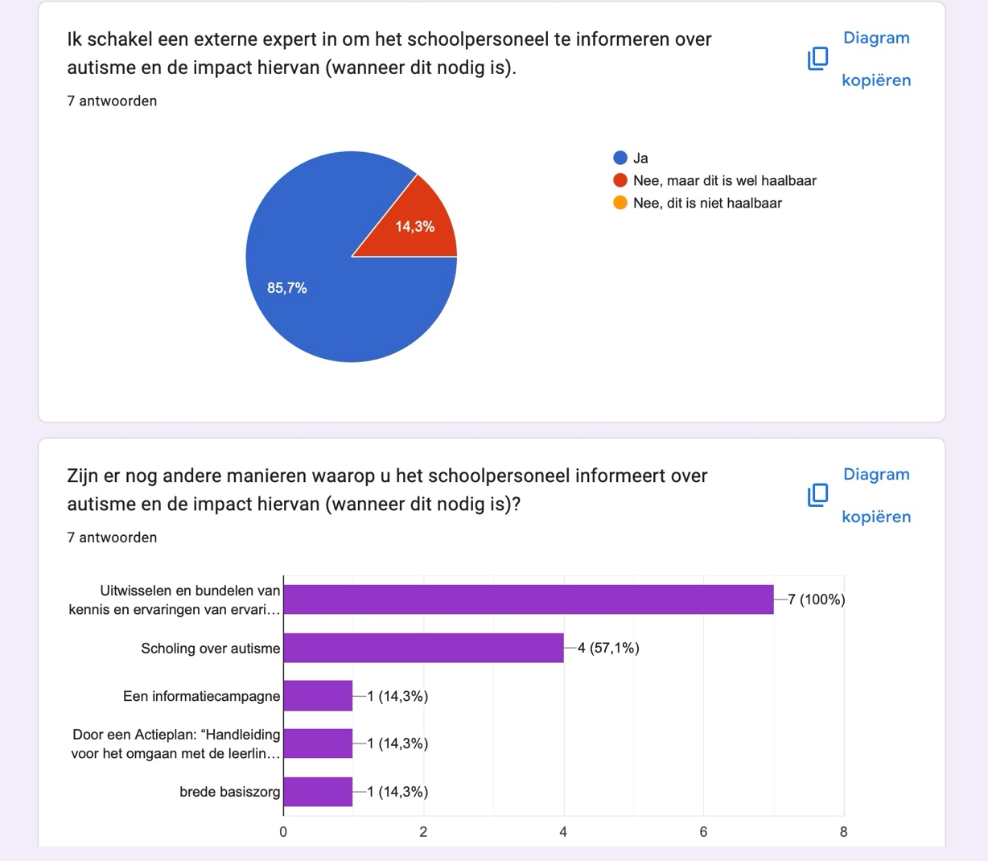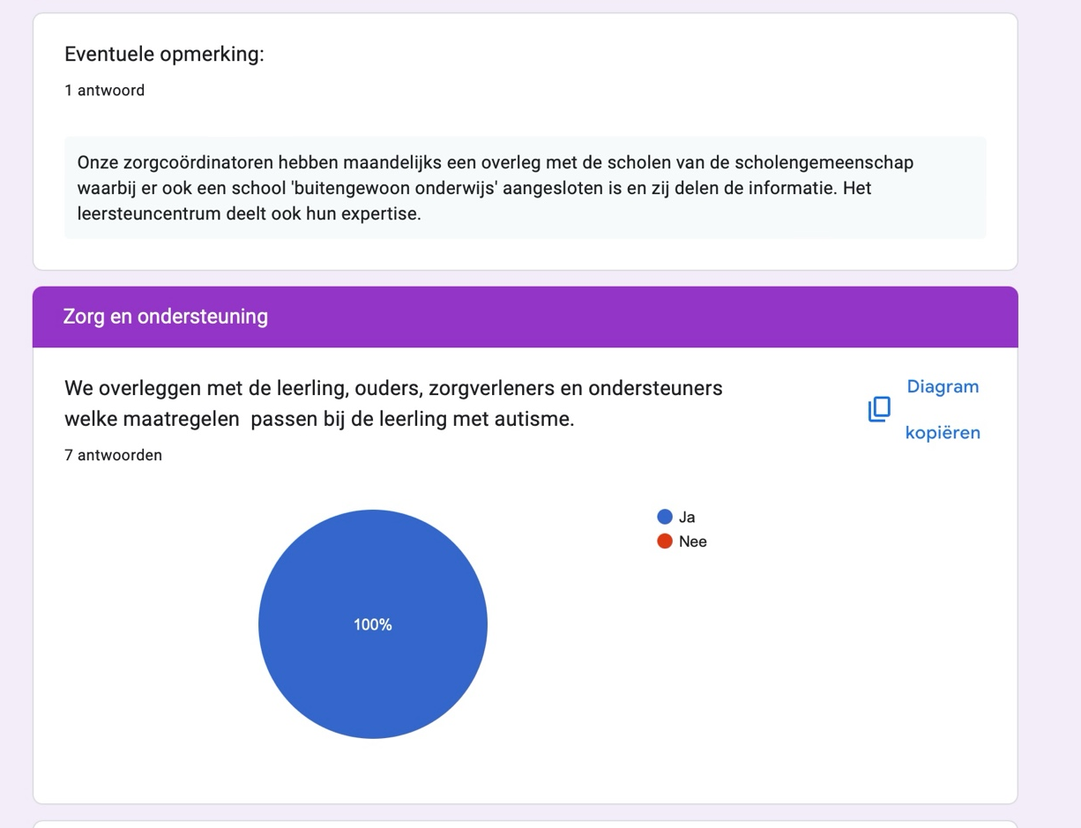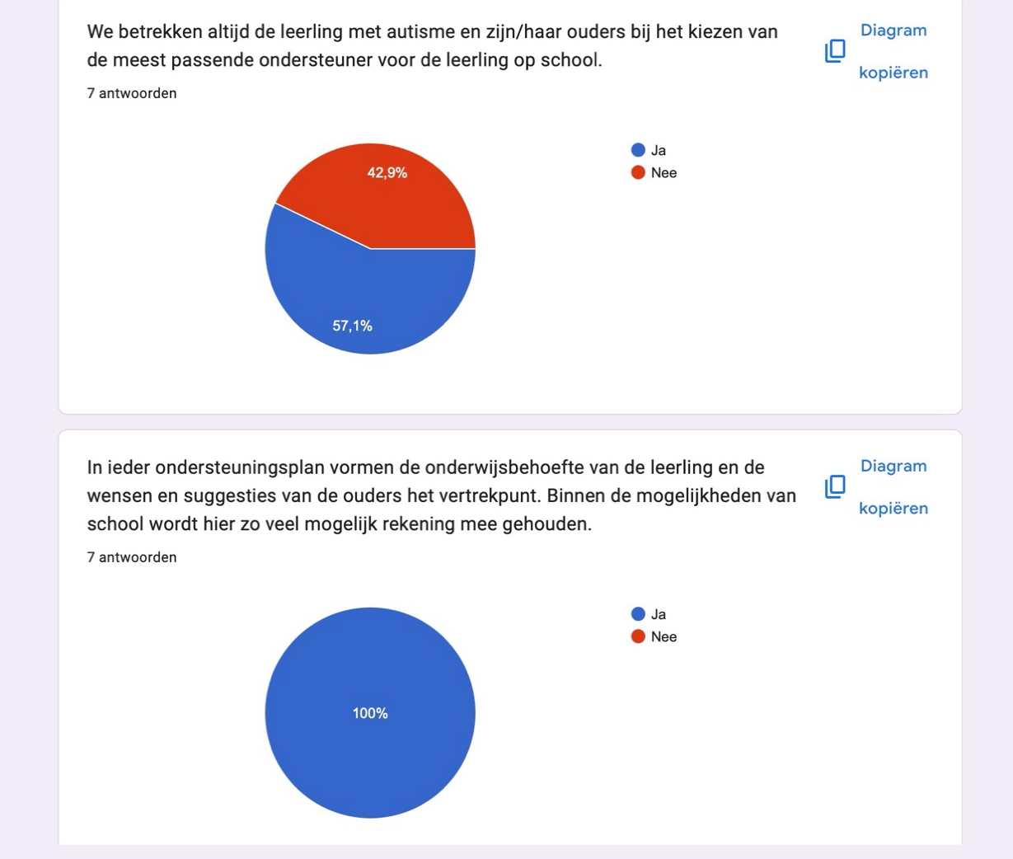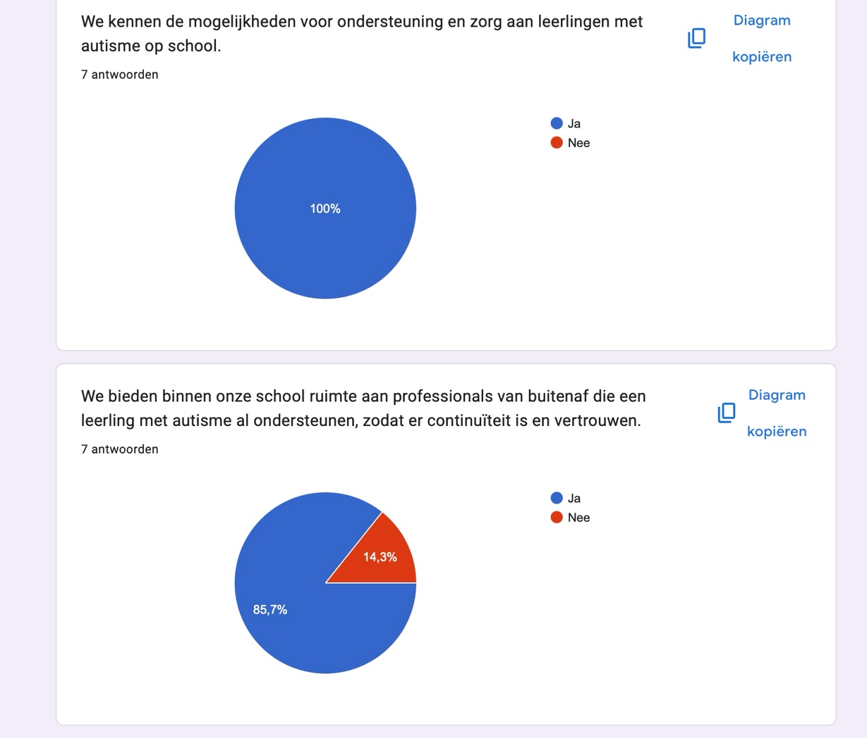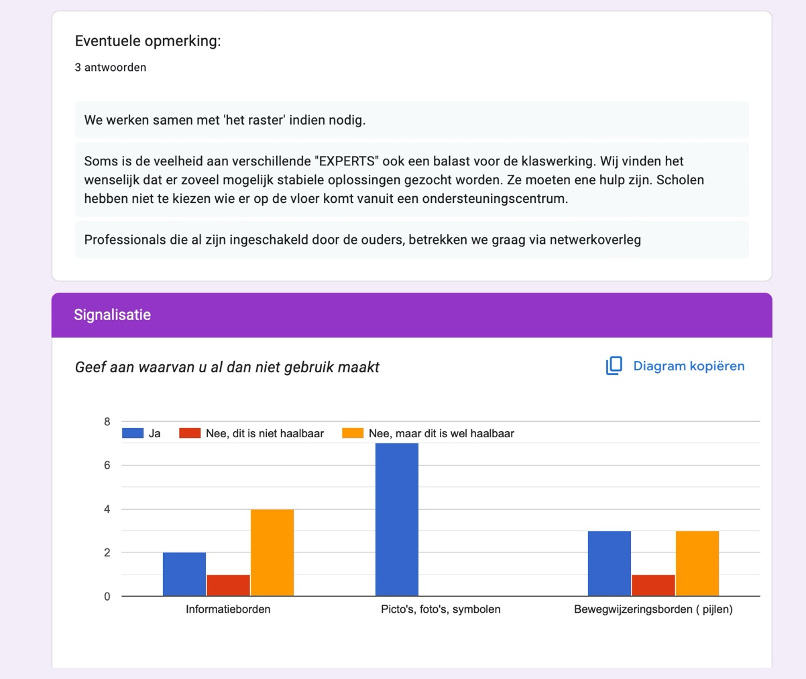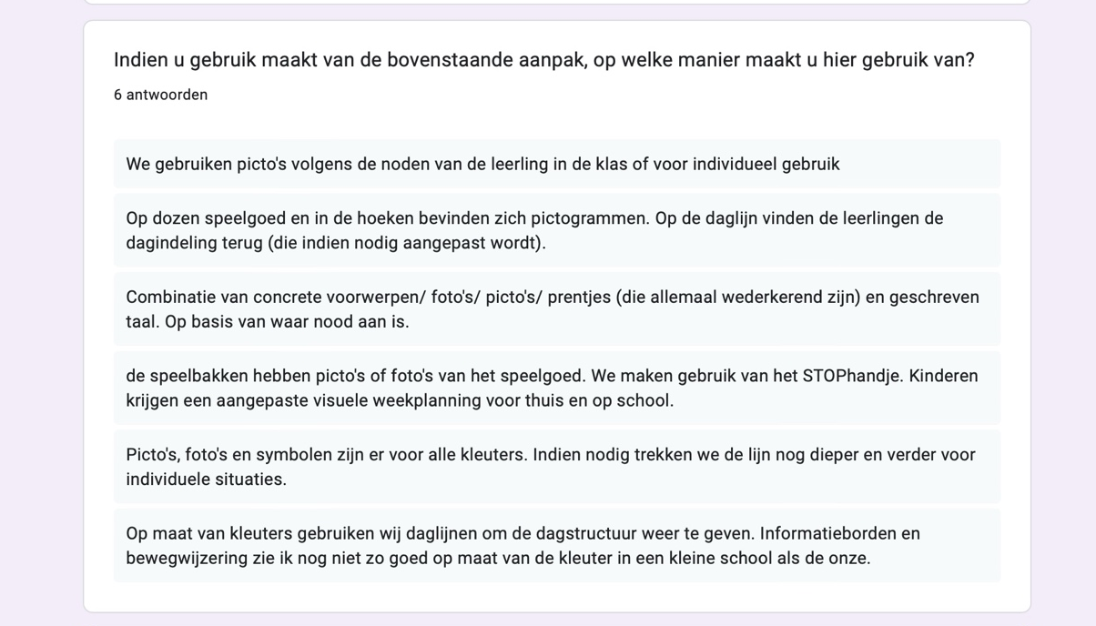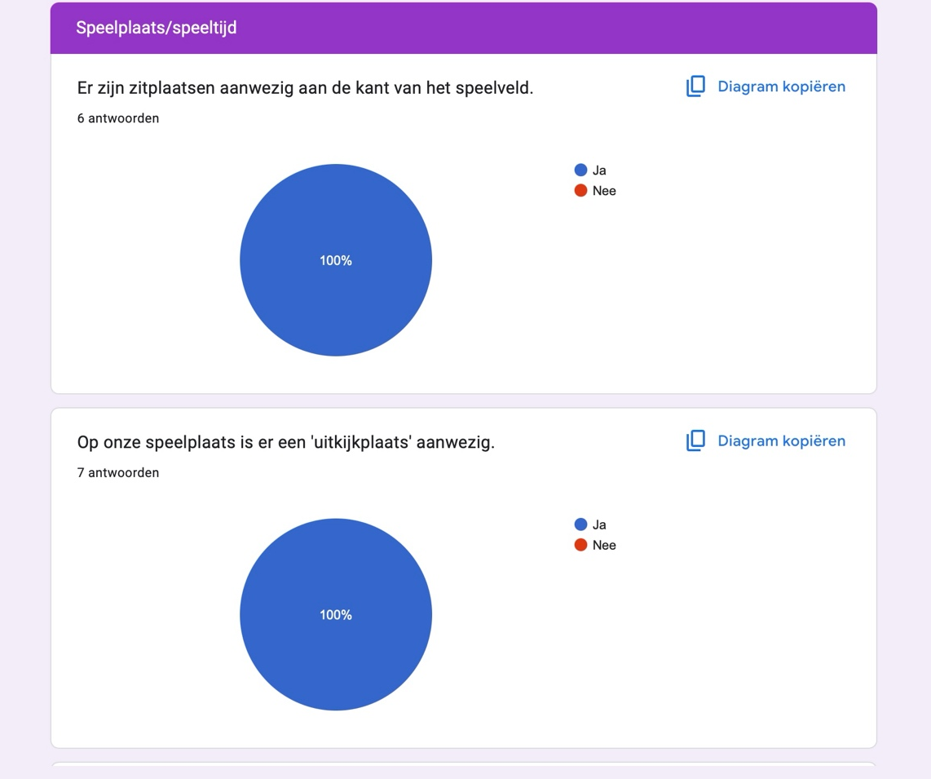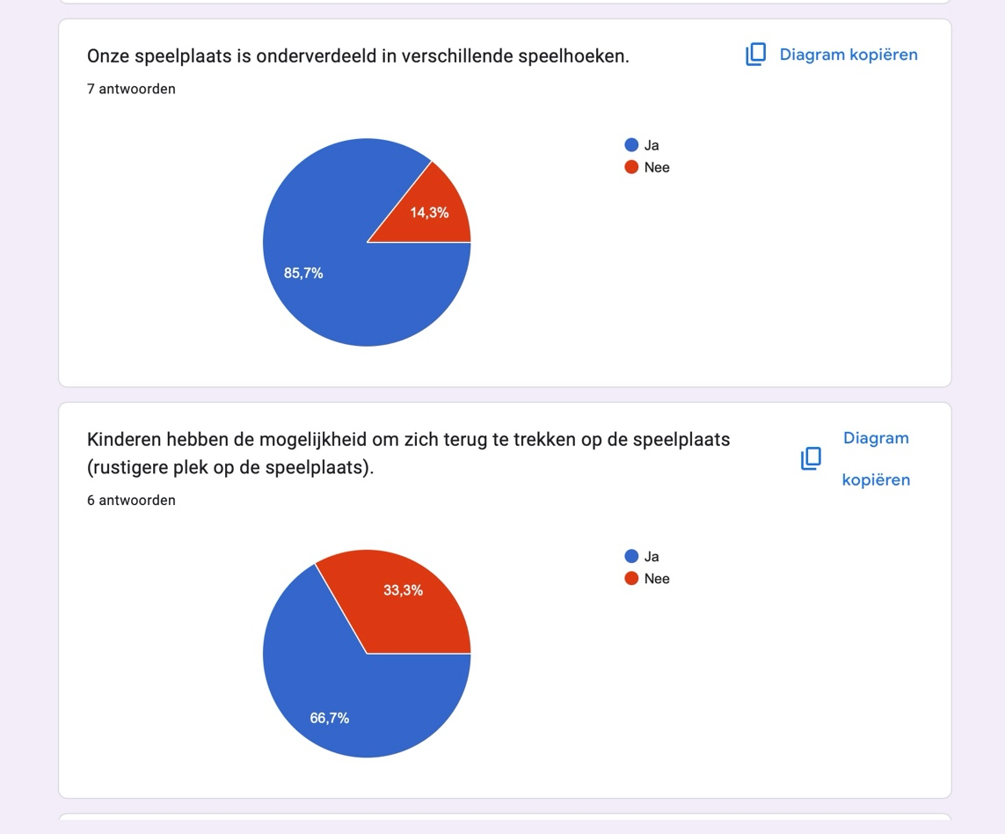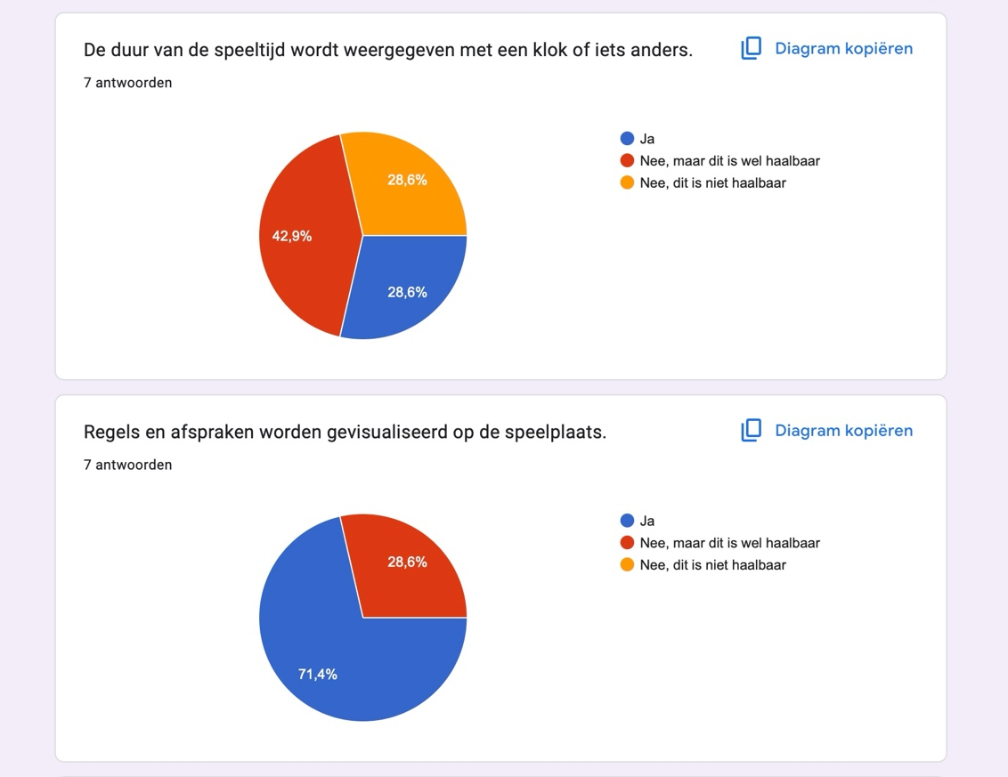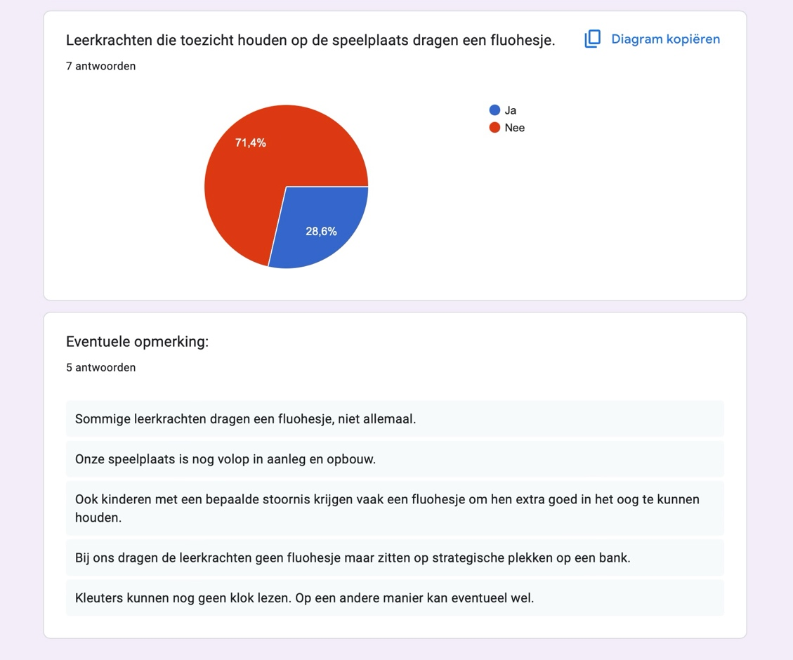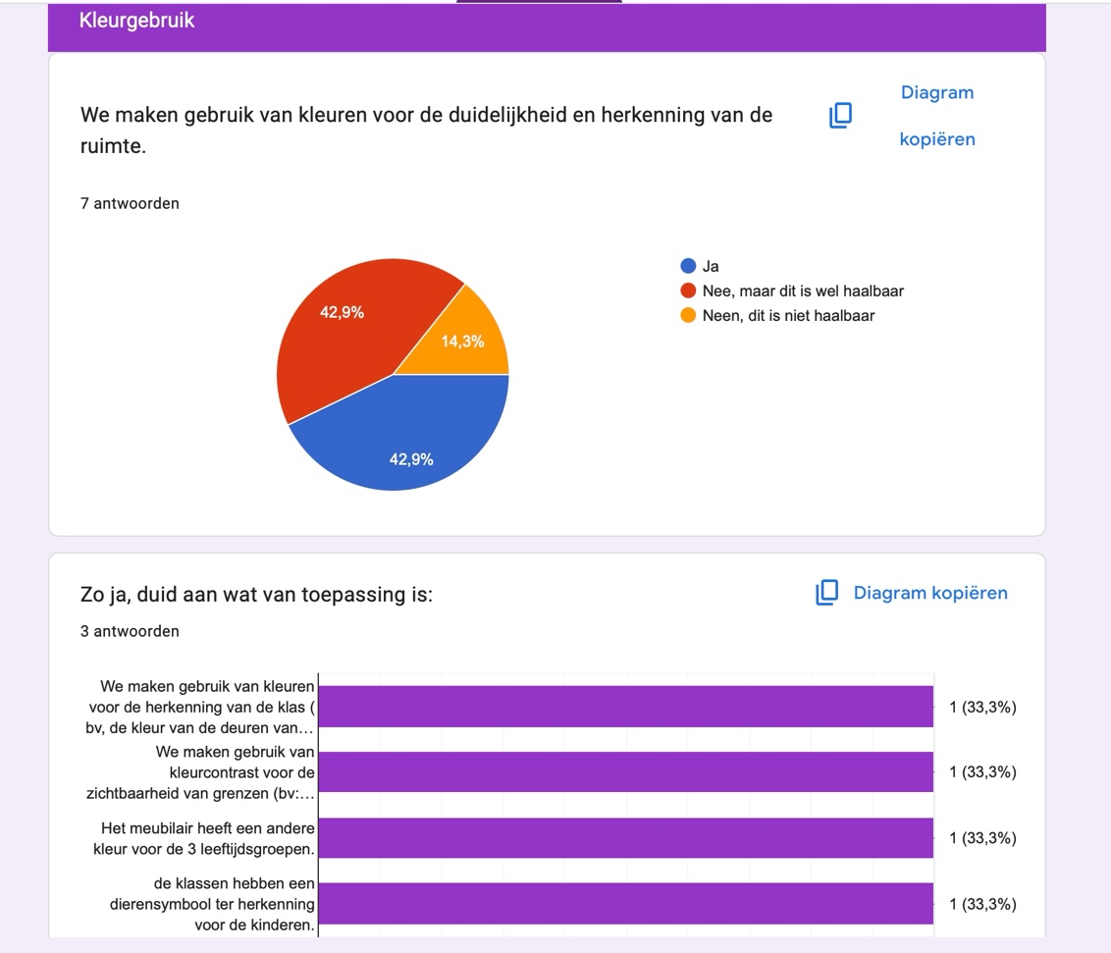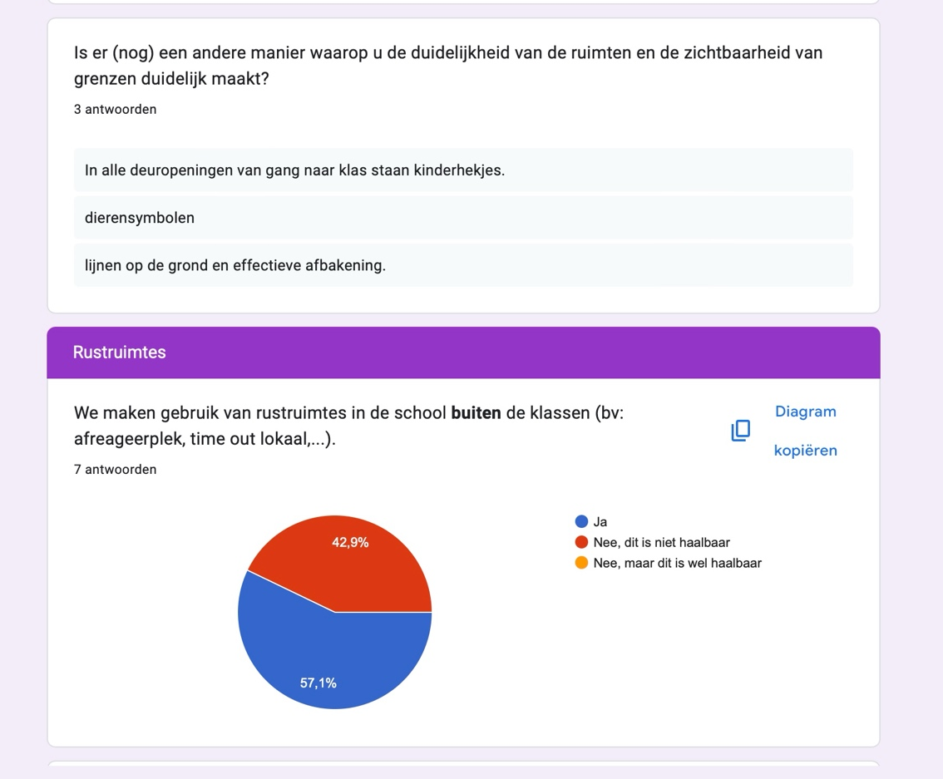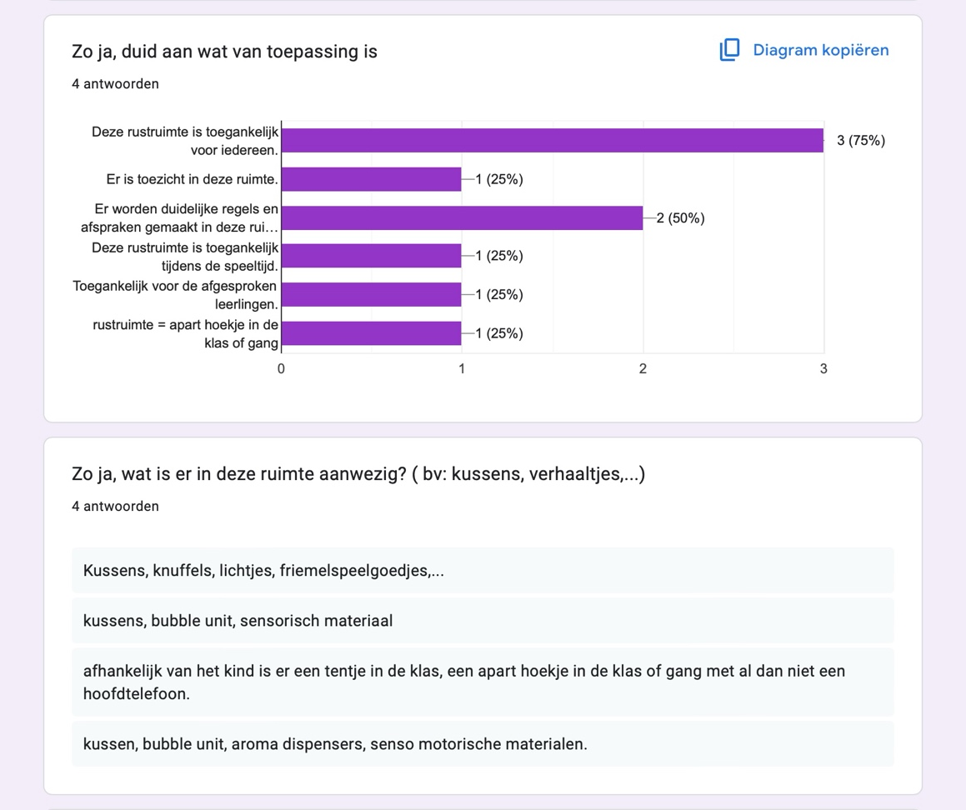
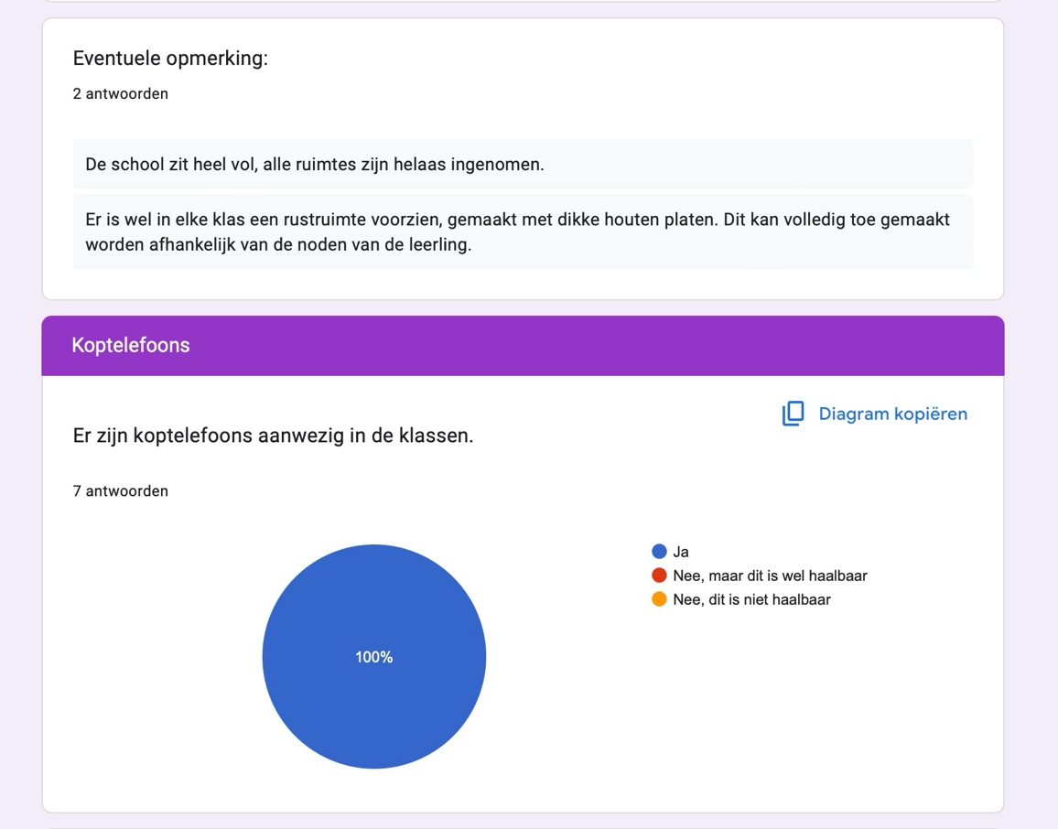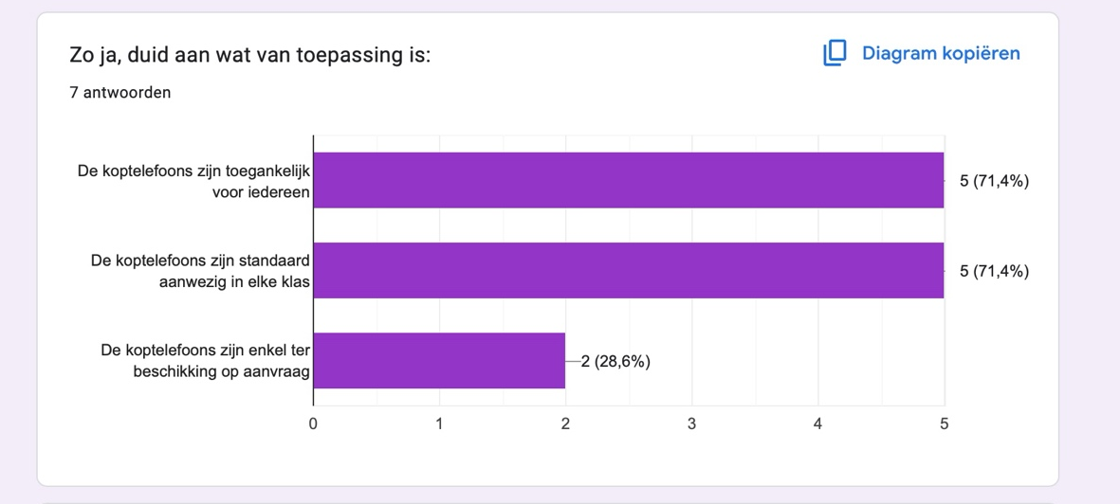

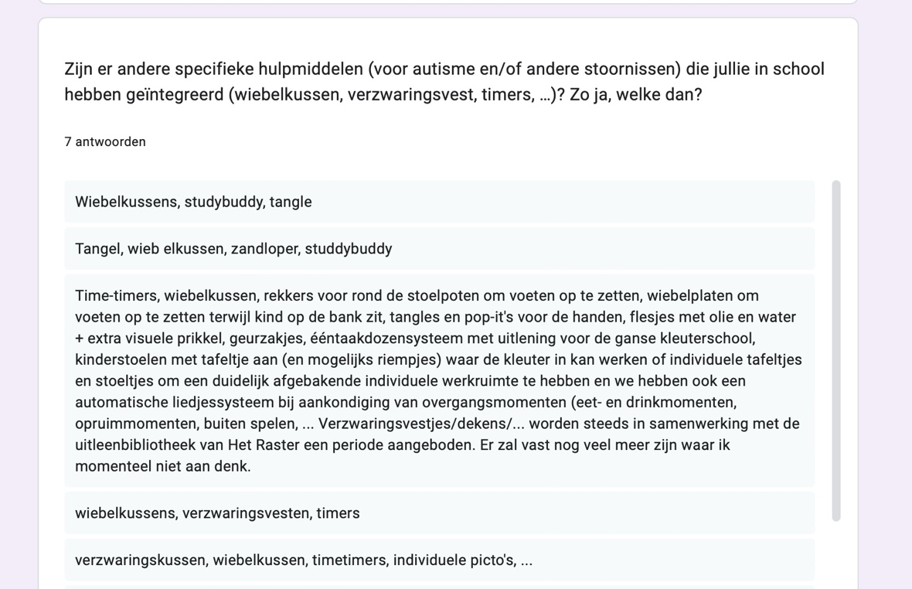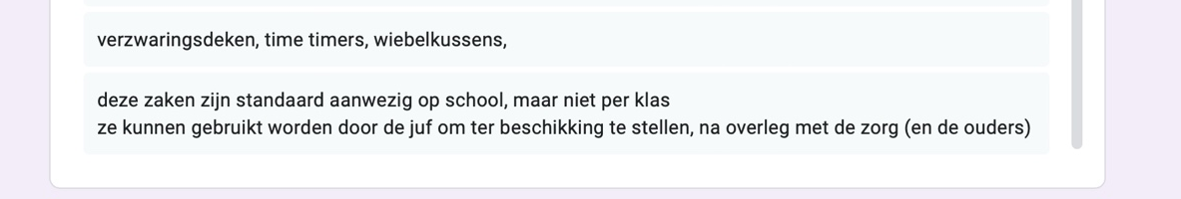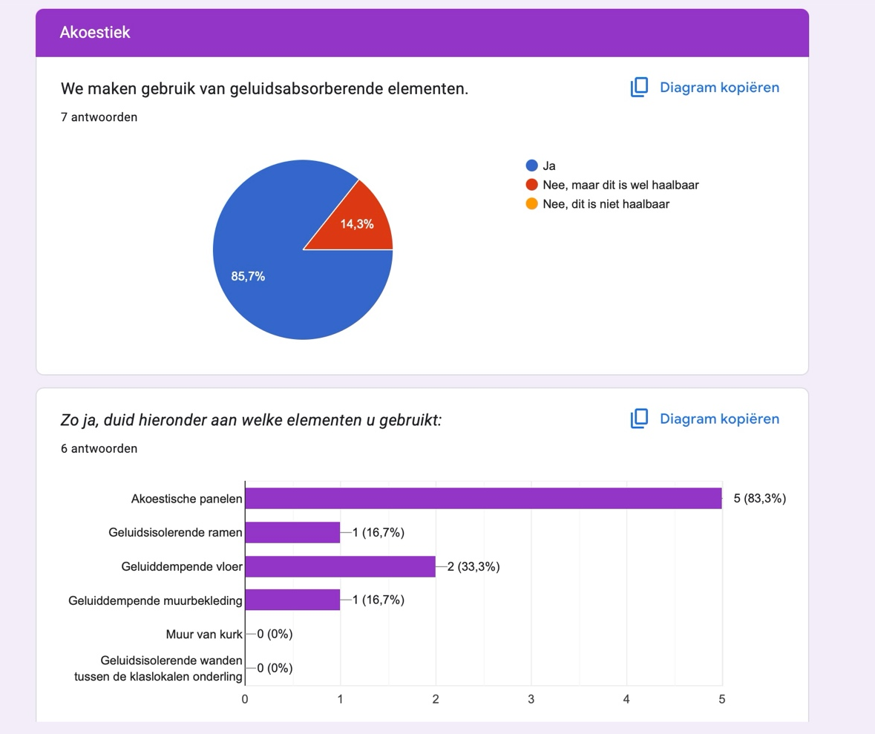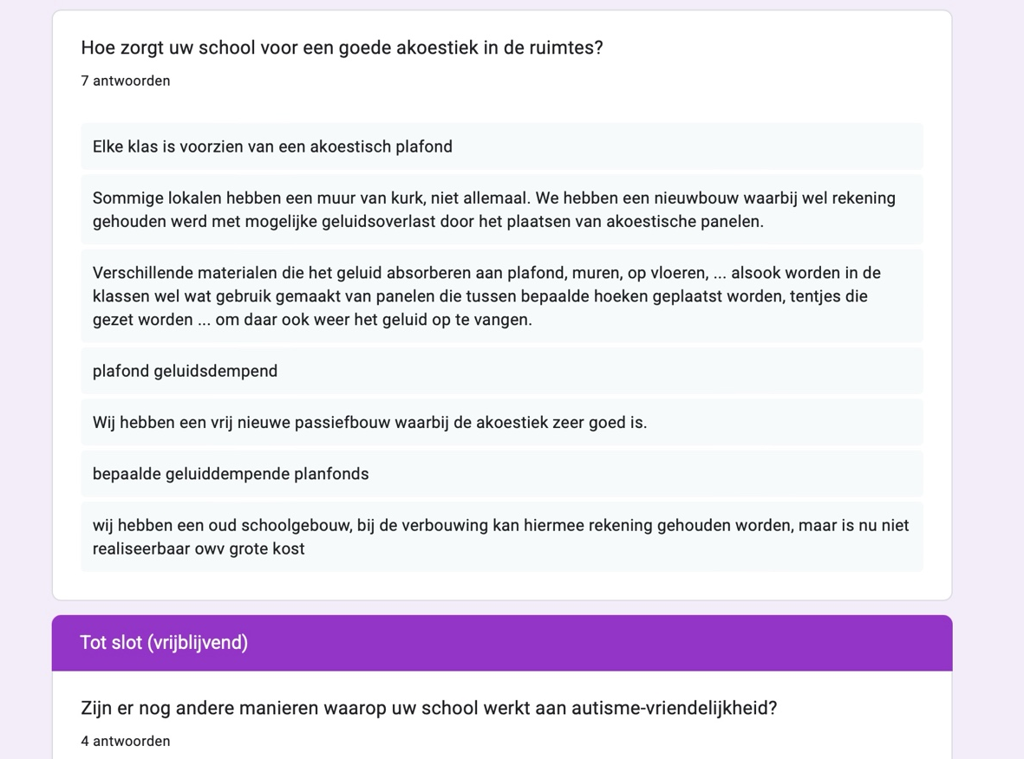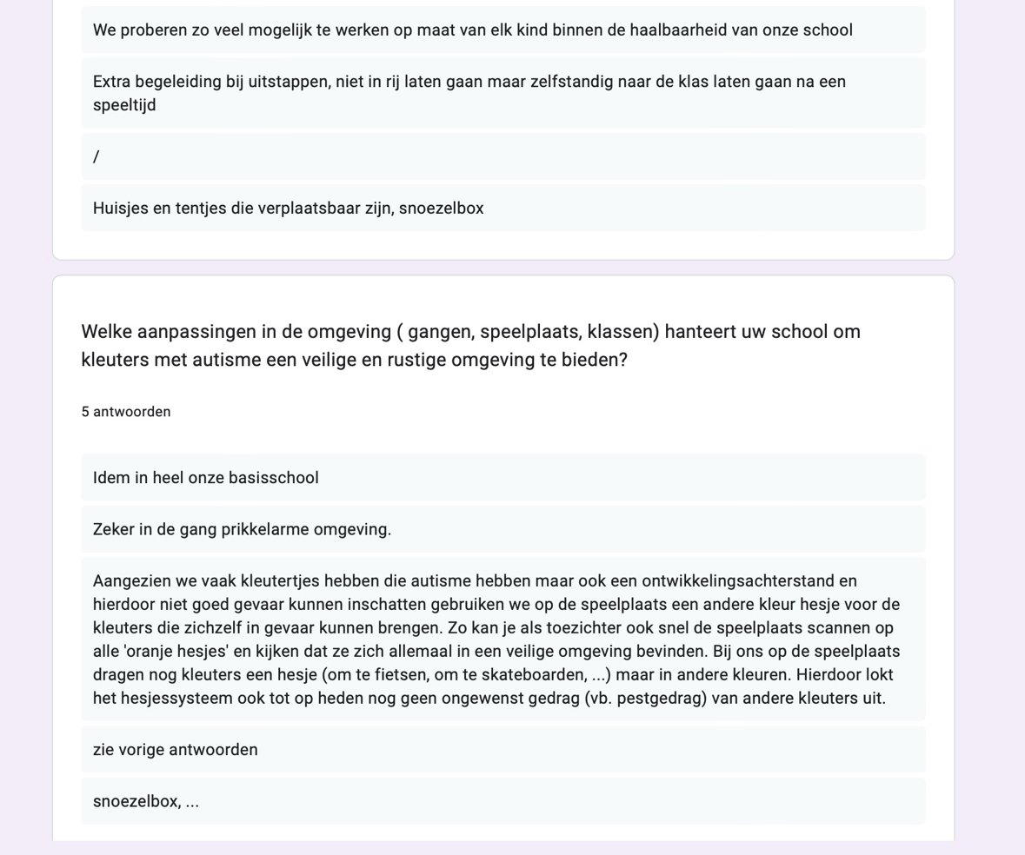

Bijlage 5: ingevulde checklist “Signalen van de leerling met ASS” voor deelvraag 3

Naam leerling : Kind 2
Leeftijd: 6 jaar

Schrijf in het eerste vakje een cijfer van 1-5

1:Dit gedrag komt niet tot uiting
2:Dit gedrag komt bijna niet tot uiting
3:Dit gedrag komt soms tot uiting
4: Dit gedrag komt regelmatig tot uiting
5: Dit gedrag komt (bijna) altijd tot uiting

Op gebied van verbeelding
3 | heeft moeite met veranderingen
4 | heeft tijd en ruimte nodig bij de overgang
4 | kan zich moeilijk de gevolgen van zijn/haar daden voorstellen
2 | kan moeilijk kiezen
2 | kan moeilijk zijn/haar vrije tijd invullen
3 | heeft het moeilijk bij onverwachte situaties
2 | draagt niet automatisch kennis over naar een nieuwe situatie/context
2 | stelt veel vragen bij nieuwe of onverwachte situaties
Opmerkingen: vooral stoppen met een activiteit is soms moeilijk of dagelijks terugkerende rituelen of momenten die anders lopen dan anders

Op sociaal gebied
4 | begrijpt niet waarom hij/zij gestraft wordt
1 | reageert niet adequaat op situaties die zich voordoen (bv: lachen wanneer iemand zich pijn doet)
3 | begrijpt emoties en gedrag van anderen niet
4 | gaat uit van het eigen perspectief (spreekt vanuit eigen voorkennis, veronderstelt dat de ander aan hetzelfde denkt,…)
2 | heeft geen belangstelling voor sociale spelletjes
1 | heeft moeite met sociale onvoorspelbare situaties (mensen die heen en weer lopen, kringgesprekken, in de rij staan, …)
2 | kan moeilijk de ongeschreven omgangsregels toepassen (zegt wat hij denkt, moeite om gedrag aan te passen aan de context,…)
1 | heeft moeite met contacten te leggen
1 | legt contact op een vreemde manier
3 | kan moeilijk samen spelen
Opmerkingen: speeltijden zijn vaak moeilijker om samen te spelen omdat het minder afgelijnd en chaotischer is.

Op gebied van routines en gewoontes
4 | houdt zich heel hard vast aan vaste routines en gewoonten
4 | houdt zich vast aan de regels en afspraken
3 | vertoont probleemgedrag als er een andere route gevolgd word
Opmerkingen:

Op gebied van overprikkeling
1 | heeft moeite met (onverwachte) aanrakingen
1 | wordt angstig of raakt geïrriteerd bij onverwachte, te veel of te luide geluiden
1 | bedekt de oren met de handen bij te veel geluid
1 | reageert sterk op geluiden, beelden, aanrakingen, geuren…
3 | wordt afgeleid door en heeft last van ramen met uitzicht op drukke omgevingen
2 | wordt afgeleid door en heeft last van licht of felle kleuren
Opmerkingen:

Op gebied van communicatie
1 | interactie is eerder eenzijdig
1 | maakt geen of weinig oogcontact
1 | past zijn communicatiestijl niet aan de toehoorder aan
3 | praat steeds over het zelfde
1 | heeft moeite met het begrijpen van meervoudige opdrachten
2 | kan niet veronderstellen wat niet zichtbaar is
1 | heeft moeilijkheden met woorden met verschillende betekenissen
1 | gebruikt letterlijk de woorden van anderen, al dan niet in de juiste context
Opmerkingen:bij speciale gebeurtenissen zoals verjaardag, losse tand, … herhaalt ze dit heel erg vaak en tegen iedereen die ze tegen komt

Fantasie spel is :
2 | functioneel
3 | repititef
2 | beperkt of afwezig
3 | wel mogelijk in gestructureerde situaties

Spel is:
1 | minder gevarieerd, herhalend
1 | druk, wild, regelloos
3 | gecontroleerd

Heeft het moeilijk in de volgende situaties:
4 | het eten aan een tafel met klasgenoten
4 | het spelen op de speelplaats met anderen
4 | conflicten
2 | kringmomenten
2 | groepsactiviteiten
2 | drukke momenten
3 | overgangen
2 | onverwachte situaties
2 | veranderingen
Opmerkingen:

Opmerkingen:

Naam leerling : Kind 1
Leeftijd: 6 jaar

Schrijf in het eerste vakje een cijfer van 1-5

1:Dit gedrag komt niet tot uiting
2:Dit gedrag komt bijna niet tot uiting
3:Dit gedrag komt soms tot uiting
4: Dit gedrag komt regelmatig tot uiting
5: Dit gedrag komt (bijna) altijd tot uiting

Op gebied van verbeelding
3 | heeft moeite met veranderingen
2 | heeft tijd en ruimte nodig bij de overgang
1 | kan zich moeilijk de gevolgen van zijn/haar daden voorstellen
1 | kan moeilijk kiezen
3 | kan moeilijk zijn/haar vrije tijd invullen
4 | heeft het moeilijk bij onverwachte situaties
2 | draagt niet automatisch kennis over naar een nieuwe situatie/context
2 | stelt veel vragen bij nieuwe of onverwachte situaties
Opmerkingen:

Op sociaal gebied
1 | begrijpt niet waarom hij/zij gestraft wordt
1 | reageert niet adequaat op situaties die zich voordoen (bv: lachen wanneer iemand zich pijn doet)
1 | begrijpt emoties en gedrag van anderen niet
1 | gaat uit van het eigen perspectief (spreekt vanuit eigen voorkennis, veronderstelt dat de ander aan hetzelfde denkt,…)
2 | heeft geen belangstelling voor sociale spelletjes
2 | heeft moeite met sociale onvoorspelbare situaties (mensen die heen en weer lopen, kringgesprekken, in de rij staan, …)
1 | kan moeilijk de ongeschreven omgangsregels toepassen (zegt wat hij denkt, moeite om gedrag aan te passen aan de context,…)
4 | heeft moeite met contacten te leggen
2 | legt contact op een vreemde manier
2 | kan moeilijk samen spelen
Opmerkingen: Kind 1 is heel plichtsbewust op school en zal niet snel in een situatie komen waarbij ze terecht gewezen wordt of iets doet dat niet fijn is voor anderen.

Op gebied van routines en gewoontes
2 | houdt zich heel hard vast aan vaste routines en gewoonten
4 | houdt zich vast aan de regels en afspraken
2 | vertoont probleemgedrag als er een andere route gevolgd word
Opmerkingen:

Op gebied van overprikkeling
4 | heeft moeite met (onverwachte) aanrakingen
4 | wordt angstig of raakt geïrriteerd bij onverwachte, te veel of te luide geluiden
2 | bedekt de oren met de handen bij te veel geluid
4 | reageert sterk op geluiden, beelden, aanrakingen, geuren…
2 | wordt afgeleid door en heeft last van ramen met uitzicht op drukke omgevingen
4 | wordt afgeleid door en heeft last van licht of felle kleuren
Opmerkingen: drukte, lawaai, … vragen veel energie van Kind 1. Ze kan dit moeilijk uiten, maar als je goed kijkt zie je het wel.

Op gebied van communicatie
1 | interactie is eerder eenzijdig
3 | maakt geen of weinig oogcontact
1 | past zijn communicatiestijl niet aan de toehoorder aan
1 | praat steeds over het zelfde
1 | heeft moeite met het begrijpen van meervoudige opdrachten
3 | kan niet veronderstellen wat niet zichtbaar is
3 | heeft moeilijkheden met woorden met verschillende betekenissen
3 | gebruikt letterlijk de woorden van anderen, al dan niet in de juiste context
Opmerkingen: Hoewel Kind 1 erg talig is, begrijpt ze woordgrapjes vaak niet of neemt ze wat je zegt vaak letterlijk. Daardoor is ze soms wat in de war wanneer je zo iets zegt.

Fantasie spel is :
3 | functioneel
2 | repititef
3 | beperkt of afwezig
3 | wel mogelijk in gestructureerde situaties

Spel is:
3 | minder gevarieerd, herhalend
1 | druk, wild, regelloos
3 | gecontroleerd

Heeft het moeilijk in de volgende situaties:
3 | het eten aan een tafel met klasgenoten
3 | het spelen op de speelplaats met anderen
1 | conflicten
1 | kringmomenten
3 | groepsactiviteiten
4 | drukke momenten
2 | overgangen
4 | onverwachte situaties
4 | veranderingen
Opmerkingen: carnaval, bezoek sint, wissel met eerste leerjaar zijn heel moeilijk en geven erg veel stress op voorhand. Stappenplannen van wat er exact gaat gebeuren helpen om rust te geven.

Opmerkingen:
Kind 1 beseft erg goed dat ze een beetje anders is, maar ze vindt het nog moeilijk om dit te laten zijn. Daarom gaat ze niet snel in op compenserende maatregelen zoals een hoofdtelefoon. Dan heeft ze het gevoel dat iedereen kan zien dat ze anders is.

Bijlage 6: Leeg observatieformulier ( sjabloon) voor deelvraag 3

Uur:
Moment van de dag
Context factoren: | Activiteitsfactoren |  | Sociale factoren: |  |  | Omgevingsfactoren :
Context factoren: |  | Vrij spel |  | Veel kinderen in de buurt |  |  | Geluidsniveau is hoog
Context factoren: |  | Geleid spel |  | Leerkracht is dicht in de buurt |  |  | Drukke omgeving
Context factoren: |  | Met regels |  | Kleine groep |  |  | Veel achtergrondgeluiden
Context factoren: |  | Samenspel |  | Grote groep |  |  | Kinderen rennen rond
Context factoren: |  | Aanwezigheid van leerkracht |  | Er is net een ruzie gebeurd |  |  | Klas is rommelig en druk
Context factoren: |  | Opdrachten en activiteiten zijn nieuw |  | Er is sprake van interactie met anderen
Context factoren: |  | Veel keuzeaanbod | Moeite met sociale onvoorspelbare situaties bron 2 (Wat zijn de signalen van kinderen met ASS?) |  |  | Welke prikkels zijn er in een klaslokaal? (7,18,23
Context factoren: |  | Concentratie bevorderende activiteit
Context factoren: |  | Afwijkende activiteit
Context factoren: | Andere factoren:
Zichbaar gedrag | Kind 1
Zichbaar gedrag | Inten  siteit | Gedrag; | duur |  | Wat doet het kind?
Zichbaar gedrag |  | Gespannen
Zichbaar gedrag |  | Gestresst
Zichbaar gedrag |  | Onrustig
Zichbaar gedrag |  | Boos
Zichbaar gedrag |  | Verdrietig
Zichbaar gedrag |  | Angstig
Zichbaar gedrag |  | Geirriteerd
Zichbaar gedrag |  | verward
Zichbaar gedrag |  | Teruggetrokken, afwezig
Zichbaar gedrag |  | Overprikkeld
Zichbaar gedrag |  | Gefurstreerd
Zichbaar gedrag |  | Onzeker, verlegen
Zichbaar gedrag | Kind 2
Zichbaar gedrag | Inten  siteit | Gedrag; | duur |  | Wat doet het kind?
Zichbaar gedrag |  | Gespannen
Zichbaar gedrag |  | Gestresst
Zichbaar gedrag |  | Onrustig
Zichbaar gedrag |  | Boos
Zichbaar gedrag |  | Verdrietig
Zichbaar gedrag |  | Angstig
Zichbaar gedrag |  | Geirriteerd
Zichbaar gedrag |  | verward
Zichbaar gedrag |  | Teruggetrokken, afwezig
Zichbaar gedrag |  | Overprikkeld
Zichbaar gedrag |  | Gefurstreerd
Zichbaar gedrag |  | Onzeker, verlegen

Bijlage 7 : Sjabloon van het dagschema i.v.m observatie voor deelvraag 3

Datum:
Tijdstip | Moment van de dag | Wel/niet Geobserveerd  XX: 2 kinderen geobserveerd  X: 1 van de 2 geobserveerd  - : niet geobserveerd | Extra informatie:
8:40 | In de rij staan + Overgang van de speelplaats naar de klas
8:40 | Boekentassen uitladen, jassen uitdoen, binnenkomen in de klas
…
10u00-10u15 | Fruit eten
10u00-10u15 | Jassen aandoen, toiletmoment,..
10u00-10u15 | Overgang van de klas naar de speelplaats
10u15- 10u45 | Ochtend Speeltijd
10u45 | In de rij staan + overgang van de speelplaats naar de klas
10u45 | Jassen uitdoen…
…
12:15 | Boterhammen eten
12:15 | Toilet moment, jassen aandoen
12:15 | Overgang van de klas naar de speelplaats
12:45-13:45 | Middag speeltijd
13:45 | In de rij staan+ Overgang van de speelplaats naar de klas
13:45 | Jassen uitdoen,…
…
14:45 | Jassen aandoen, toiletmoment, boekentassen maken
14:45 | Overgang van de klas naar de speelplaats
15u00-15u20 | Namiddag speeltijd
15u20 | In de rij staan+ overgang van de speelplaats naar de klas
15u30 | Kinderen worden opgehaald

Bijlage 8: Ingevulde dagschema’s i.v.m observatie voor deelvraag 3 met extra informatie

Datum: 31/03
Tijdstip | Moment van de dag | Wel/niet Geobserveerd  XX: 2 kinderen geobserveerd  X: 1 van de 2 geobserveerd  - : niet geobserveerd | Extra informatie:
8:40 | In de rij staan + Overgang van de speelplaats naar de klas | xx | Je kan duidelijk het verschil zien tussen Kind 2en Kind 1. Kind 1 heeft het vooral opvallend moeilijk bij drukke momenten of veel lawaai. Bij Kind 2is het vooral wanneer er weinig structuur is of wanneer er een ruzie is. Kind 2heeft het dan weer niet moeilijk met contacten te leggen en drukte of lawaai.  Kind 1 was al heel de dag stil, teruggetrokken, zocht geen interactie. Dit was vooral bij een overgang. Maar zelfs in de kring en spel zoch ze altijd een rustige plek en zonderde zich een beetje af van de rest.  Kind 2was bij het laatste spelmoment wel rustiger want de helft van de klas is weg. Kind 1 heb ik niet kunnen observeren vanaf 12:00-14:45 omdat ze naar de dieren ging met de juf en de andere helft van de klas.  Kind 2vertelde in de kring dat ze naar de tandarts ging. Dit vertelde ze een uur later weer opnieuw in de kring niet in de context. Ze was er wel heel de tijd mee bezig en voelde aan haar tanden. Ze kon dit niet loslaten, was zenuwachtig en vertelde dit tegen iedereen.
8:40 | Boekentassen uitladen, jassen uitdoen, binnenkomen in de klas | xx
8u45 | Onthaal | xx
8u45 | Kringmoment | xx
9:00 | Spel | xx
9:45 | Kringmoment | xx
10u00-10u15 | Fruit eten | xx
10u00-10u15 | Overgang Jassen aandoen, naar de speelplaats | xx
10u15- 10u45 | Ochtend Speeltijd | -
10u45 | In de rij staan + overgang van de speelplaats naar de klas | xx
10u45 | Jassen uitdoen | xx
10u45 | Kringmoment | xx
11:00 | spel | xx
12:00 | Opruimen | xx
12:15 | Boterhammen eten | xx
12:15 | Overgang: Toilet moment, jassen aandoen, naar de speelplaats | xx
12:15 | Middag speeltijd | -
12:15 | Overgang van de speelplaats naar de klas | X (observatie kind 2)
12:15 | Jassen uitdoen,… | X (observatie kind 2)
12:15 | Kringmoment | X (observatie kind 2)
12:15 | spel | X (observatie kind 2)
14:45 | Opruimen | xx
14:45 | Kringmoment | xx
14:45 | Overgang ( boekentassen maken) Jassen aandoen | xx
14:45 | Overgang van de klas naar de speelplaats | xx
15u00-15u20 | Namiddag speeltijd | xx
15u20 | In de rij staan+ overgang van de speelplaats naar de klas | xxx
15u20 | Kringmoment | xx
15u30 | Kinderen worden opgehaald | xx

Datum: 1/04
Tijdstip | Moment van de dag | Wel/niet Geobserveerd  XX: 2 kinderen geobserveerd  X: 1 van de 2 geobserveerd  -: niet geobserveerd | Extra informatie:
8:40 | In de rij staan + Overgang van de speelplaats naar de klas | xx | Kind 1 draagt oordopjes tijdens de speeltijd.  De klasleerkracht zegt dat Kind 1 vaak bij de juf blijft op de speelplaats. Dit is vooral wanneer ze vertrouwd is met die juf.  Kind 1 uit haar emoties of moeilijkheden niet in de klas en laat dit ook niet zien aan de rest. Dit zegt de juf ook dat ze niet wil laten zien dat ze ‘anders” is want dit weet ze wel. Daarom is het ook zeer moeilijk om haar moeilijke momenten te observeren. Daarom moet je echt naar haar lichaamstaal en mimiek kijken.  Kind 1 was wel rustiger bij het vrij spel. Ze koos voor een spel dat niet te moeilijk was en zeer gestructureerd, dit is hetzelfde bij Kind 2. Het zijn spellen die herhalend zijn of structuur bevat waarbij ze goed weten wat ze moeten doen. Kind 1 was vandaag ook meer betrokken bij het spel dat ze speelden. Ze was iets uitbundiger en zocht iets meer contact op. Ze reageerde ook spontaan op de omgeving. Het waren meestal ook spelmomenten met minder kinderen in de buurt en de klas was op deze momenten wel iets rustiger want ze waren allemaal rustig en betrokken bezig.  Kind 2 is vooral lastig bij een opdrachtenboekje of samenspel met regels. Ze wil dat iedereen de regels perfect opvolgen en raakt gefrustreerd als ze bv iets niet vinden, het op een andere manier doen als zij, het op een andere volgorde doen, als ze iets niet weten,… dan wilt Kind 2telkens zich ‘bemoeien’. Je ziet dit ook aan haar blik dat ze dit zo frustrerend vind dat ze dit spel of opdracht al wilt overpakken van het ander kind. Ze antwoord ook steeds wanneer er een vraag aan een ander wordt gesteld.  Wat er vreemd was bij Kind 1 is dat er soms zoveel lawaai was en gepiep, dat ik zelfs mijn oren dicht moest houden, maar waarbij zij dan weer niet overprikkeld lijkt te zijn. Dus dit is heel verschillend. Vandaag waren er ook werkmannen bezig die veel lawaai maakten maar ik vond haar welbevinden veel hoger dan gisteren??  Wanneer er spanning is in een kringmoment zoals: er is een ruzie gebeurd, de juf is boos op een kindje, … Dan zie ik wel dat zij ook onrustiger is omdat ze niet weet wat er aan het gebeuren is.  Als de juf een verhaaltje leest of het dagritueel doet, is zij wel betrokkken. Ze weet ook wat er gaat gebeuren want dit is herhalend en routine dus er is voorspelbaarheid .  Bij sommige momenten bij drukte en wanneer veel kinderen tegen elkaar konden botsen zoals in de gang, op de speelplaats, in de rij,… Dan duwde ze wel vaak om er tussen te gaan en je zag aan haar gezicht dat ze zeer gefrustreerd was.
8:40 | Boekentassen uitladen, jassen uitdoen, binnenkomen in de klas | xx
8u45 | Onthaal | xx
8u45 | Kringmoment | xx
9:00 | Spel | xx
9:45 | Kringmoment | xx
10u00-10u15 | Fruit eten | xx
10u00-10u15 | Overgang Jassen aandoen, naar de speelplaats | xx
10u15- 10u45 | Ochtend Speeltijd | xx
10u45 | In de rij staan + overgang van de speelplaats naar de klas | xx
10u45 | Jassen uitdoen | xx
10u45 | Kringmoment | xx
11:00 | spel | xx
12:00 | Opruimen | xx
12:15 | Boterhammen eten | xx
12:15 | Overgang: Toilet moment, jassen aandoen, naar de speelplaats | xx
12:45 | Middag speeltijd | -
13:35 | Overgang van de speelplaats naar de klas | xx
13:35 | Jassen uitdoen,… | xx
13:35 | Kringmoment | xx
13:35 | spel | xx
14:45 | Opruimen | xx
14:45 | Kringmoment | xx
14:45 | Overgang ( boekentassen maken) Jassen aandoen | xx
14:45 | Overgang van de klas naar de speelplaats | xx
15u00-15u20 | Namiddag speeltijd | xx
15u20 | In de rij staan+ overgang van de speelplaats naar de klas | xxx
15u20 | Kringmoment | xx
15u30 | Kinderen worden opgehaald | xx
Extra info:

Datum; 3/04
Tijdstip | Moment van de dag | Wel/niet Geobserveerd  XX: 2 kinderen geobserveerd  X: 1 van de 2 geobserveerd  -: niet geobserveerd | Extra informatie
8:40 | In de rij staan + Overgang van de speelplaats naar de klas | xx | Vandaag was cezanne terug, de vriendin van Kind 1. Je zag dat ze rustiger was en haar welbevinden lag iets hoger. Het verjaardagritueel verliep ook goed zowel bij Kind 2als bij Kind 1. Dit is ook omdat het een ritueel is en omdat ze dit kennen.  Kind 1 hield zich wel ‘vast’ aan cezanne. Ze zocht cezanne steeds op, bleef bij haar en wachte op haar.  Kind 1 zocht wel steeds bij het spel een spel dat rustig was zoals luisterverhalen beluisteren met de koptelefoon, clicks, tekenen in de gang.
8:40 | Boekentassen uitladen, jassen uitdoen, binnenkomen in de klas | xx
8u45 | Onthaal | xx
8u45 | Kringmoment ( verjaardagsritueel) | xx
9:00 | Spel | xx
9:45 | Kringmoment ( verjaardagsritueel 2) | xx
10u00-10u15 | Fruit eten | xx
10u00-10u15 | Overgang Jassen aandoen, naar de speelplaats | xx
10u15- 10u45 | Ochtend Speeltijd | xx
10u45 | In de rij staan + overgang van de speelplaats naar de klas | xx
10u45 | Jassen uitdoen | xx
10u45 | Kringmoment | xx
11:00 | spel | xx
12:00 | Opruimen | xx
12:15 | Boterhammen eten | xx
12:15 | Overgang: Toilet moment, jassen aandoen, naar de speelplaats | xx
12:45 | Middag speeltijd | -

Datum: 23/04
Tijdstip | Moment van de dag | Wel/niet Geobserveerd  XX: 2 kinderen geobserveerd  X: 1 van de 2 geobserveerd  -: niet geobserveerd | Extra informatie
8:40 | In de rij staan + Overgang van de speelplaats naar de klas | xx | Kind 1 was over het algemeen wel rustig vandaag.  Na de ochtendspeeltijd waren we maar met 11 in de klas. Kind 2heb ik na de speeltijd niet geobserveerd want zij ging naar de dieren.  Kind 1 was wel oke tijdens het vrij spel. Ze zocht wel interactie op en was vrolijk ondanks dat haar vriendin niet in de klas was. Toch ging ze vaak naar de rustigere plekken in de klas
8:40 | Boekentassen uitladen, jassen uitdoen, binnenkomen in de klas | xx
8u45 | Onthaal | xx
8u45 | Kringmoment ( verjaardagsritueel) | xx
9:00 | Spel | xx
9:45 | Kringmoment ( verjaardagsritueel 2) | xx
10u00-10u15 | Fruit eten | xx
10u00-10u15 | Overgang Jassen aandoen, naar de speelplaats | xx
10u15- 10u45 | Ochtend Speeltijd | xx
10u45 | In de rij staan + overgang van de speelplaats naar de klas | X enkel observatie Kind 1
10u45 | Jassen uitdoen | X enkel observatie Kind 1
10u45 | Kringmoment | X enkel observatie Kind 1
11:00 | spel | X enkel observatie Kind 1
11:45 | Opruimen | xx
12:00 | Kringmoment | xx
12:00 | Jassen aandoen, boekentassen nemen | xx
12:15 | Kinderen worden opgehaald | -

Datum: 24/04
Tijdstip | Moment van de dag | Wel/niet Geobserveerd  XX: 2 kinderen geobserveerd  X: 1 van de 2 geobserveerd  -: niet geobserveerd | Extra informatie
8:40 | In de rij staan + Overgang van de speelplaats naar de klas | xx | Tijdens het vrij spel mochten ze kiezen om binnen in de klas te spelen, of buiten te helpen met de moestuin.  Desonanks dat het redelijk druk was buiten, ging Kind 1 toch soms mee naar buiten en kwam ze soms terug in de klas spelen.  Ook was Kind 1’s vriendin Cezanne er even niet tijdens het eten van de boterhammen en tijdens de middag speeltijd. Kind 1 wist heel even niet wat ze moest doen toen cezanne weg ging, maar al snel ging ze naar andere kinderen om met hen te spelen.  Kind 1 zoekt cezanne wel regelmatig op doorheen de dag. Ze is een soort houvast voor haar. Maar ik zie ook dat Kind 1 soms alleen speelt of met anderen zonder Cezanne. Ook tijdens de ‘drukke’ turnles was Kind 1 rustig.  Kind 1’s welbevinden en betrokkenheid was vandaag zeer goed.  Kind 2had het dan soms weer moeilijk met het geleid spel waarbij ze een knutselwerkje moesten maken voor mama.
8:40 | Boekentassen uitladen, jassen uitdoen, binnenkomen in de klas | xx
8u45 | Onthaal | xx
8u45 | Kringmoment | xx
9:00 | Spel | X enkel observatie Kind 2
9:45 | Kringmoment | xx
10u00-10u15 | Fruit eten | xx
10u00-10u15 | Overgang Jassen aandoen, naar de speelplaats | xx
10u15- 10u45 | Ochtend Speeltijd | xx
10u45 | In de rij staan + overgang van de speelplaats naar de klas | xx
10u45 | Jassen uitdoen | xx
11:00 | spel | xx
12:00 | Opruimen | xx
12:00 | Kringmoment | xx
12:15 | Boterhammen eten | xx
12:15 | Overgang: Toilet moment, jassen aandoen, naar de speelplaats | xx
12:30 | Middag speeltijd | -
13:35 | Overgang van de speelplaats naar de turnzaal | xx
13:35 | Jassen uitdoen, schoenen uitdoen … | xx
13:35 | Turnles | xx
14:55 | Jassen aandoen, schoenen aandoen, | xx
 | overgang van de turnzaal naar de speelplaats
15u00-15u20 | Namiddag speeltijd | -
15u20 | In de rij staan+ overgang van de speelplaats naar de klas | xxx
15u20 | Kringmoment | xx
15u30 | Kinderen worden opgehaald | xx

Bijlage 9: ingevulde observatieformulieren van 2 geobserveerde kinderen met autisme voor deelvraag 3
Datum; | 31/03
Moment van de dag | Overgang van de speelpplaats naar de klas
Uur: | 8:40
Context factoren: | Activiteitsfactoren |  | Sociale factoren: |  |  | Omgevingsfactoren :
Context factoren: |  | Vrij spel | x | Veel kinderen in de buurt |  | x | Geluidsniveau is hoog
Context factoren: |  | Geleid spel | x | Leerkracht is dicht in de buurt |  | x | Drukke omgeving
Context factoren: |  | Met regels |  | Kleine groep |  | x | Veel achtergrondgeluiden
Context factoren: |  | Samenspel | x | Grote groep |  |  | Kinderen rennen rond
Context factoren: |  | Aanwezigheid van leerkracht |  | Er is net een ruzie gebeurd |  |  | Klas is rommelig en druk
Context factoren: |  | Opdrachten en activiteiten zijn nieuw |  | Er is sprake van interactie met anderen
Context factoren: |  | Veel keuzeaanbod
Context factoren: |  | Concentratie bevorderende atciivteit
Context factoren: |  | Afwijkende activiteit
Context factoren: | Andere factoren:  Haar beste vriendin is afwezig
Zichbaar gedrag  Intensiteit van het zichbaar gedrag:  1.Laag  3. Matig  5.Hoog | Kind 1
 | Inten  siteit | Gedrag; | duur |  | Wat doet het kind?
 | 3 | Gespannen | Heel het overgangsmoment ( 10min) |  | - Trekt zich terug  - Houdt zich afzeidig van de rest  - Vermijdt interactie  - Is zeer afgeleid door geluiden  - Blijft bij de juf  - Stil  - Wilt steeds als laatste in de rij  - Wacht tot andere voor haar zijn
 | 3 | Gestresst
 | 4 | Onrustig
 |  | Boos
 |  | Verdrietig
 | 3 | Angstig
 |  | Geirriteerd
 |  | verward
 | 4 | Teruggetrokken, afwezig
 |  | Overprikkeld
 |  | Gefurstreerd
 |  | Onzeker, verlegen

Datum; | 31/03
Moment van de dag | Speeltijd
Uur: | 15:00-15:15
Context factoren: | Activiteitsfactoren |  | Sociale factoren: |  |  | Omgevingsfactoren :
Context factoren: |  | Vrij spel | x | Veel kinderen in de buurt |  | x | Geluidsniveau is hoog
Context factoren: |  | Geleid spel | x | Leerkracht is dicht in de buurt |  | x | Drukke omgeving
Context factoren: |  | Met regels |  | Kleine groep |  | x | Veel achtergrondgeluiden
Context factoren: |  | Samenspel | x | Grote groep |  | x | Kinderen rennen rond
Context factoren: |  | Aanwezigheid van leerkracht |  | Er is net een ruzie gebeurd |  |  | Klas is rommelig en druk
Context factoren: |  | Opdrachten en activiteiten zijn nieuw |  | Er is sprake van interactie met anderen
Context factoren: |  | Veel keuzeaanbod
Context factoren: |  | Concentratie bevorderende atciivteit
Context factoren: |  | Afwijkende activiteit
Context factoren: | Andere factoren:  Haar beste vriendin is afwezig
Zichbaar gedrag  Intensiteit van het zichbaar gedrag:  1.Laag  3. Matig  5.Hoog | Kind 1
 | Inten  siteit | Gedrag; | duur |  | Wat doet het kind?
 | 3 | Gespannen | Heel de speeltijd (15min) |  | - Blijft dicht bij de juf  - Kijkt rond  - Weigert mee te spelen met anderen wanneer ze dit vragen  - Kijkt bedrukt  - Stil  - Houdt zich afzijdig van de rest
 |  | Gestresst
 | 4 | Onrustig
 |  | Boos
 |  | Verdrietig
 |  | Angstig
 |  | Geirriteerd
 |  | verward
 | 4 | Teruggetrokken, afwezig
 | 3 | Overprikkeld
 |  | Gefurstreerd
 | 3 | Onzeker, verlegen

Datum; | 31/03
Moment van de dag | Vrij spel ( individueel werken in opdrachten boekjes)
Uur: | 9:30
Context factoren: | Activiteitsfactoren |  | Sociale factoren: |  |  | Omgevingsfactoren :
Context factoren: | x | Vrij spel |  | Veel kinderen in de buurt |  |  | Geluidsniveau is hoog
Context factoren: |  | Geleid spel |  | Leerkracht is dicht in de buurt |  |  | Drukke omgeving
Context factoren: |  | Met regels | x | Kleine groep |  | x | Veel achtergrondgeluiden
Context factoren: |  | Samenspel |  | Grote groep |  | x | Kinderen rennen rond
Context factoren: |  | Aanwezigheid van leerkracht |  | Er is net een ruzie gebeurd |  |  | Klas is rommelig en druk
Context factoren: | x | Opdrachten en activiteiten zijn nieuw | x | Er is sprake van interactie met anderen
Context factoren: |  | Veel keuzeaanbod
Context factoren: | x | Concentratie bevorderende activiteit
Context factoren: |  | Afwijkende activiteit
Context factoren: | Andere factoren:  - Aan tafel met 4 andere kinderen
Zichbaar gedrag  Intensiteit van het zichbaar gedrag:  1.Laag  3. Matig  5.Hoog | Kind 2
 | Inten  siteit | Gedrag; | duur |  | Wat doet het kind?
 | 4 | Gespannen | Heel de activiteit lang (15min) |  | - Afgeleid  - Geirriteerde mimiek  - Gespannen houding  - Reageert geirriteerd en boos als andere kinderen iets fouts doen  Tijdens het werken in de opdrachtenboekjes was ze wel meer bezig met andere te commanceren dan haar eigen werkje. Ze had het moeilijk met dat andere de opdrachten op een verkeerde volgorde maakten en ‘bemoeiden’ zich steeds met andere hun werkjes.  Ze bleef andere op de vingers tikken wanneer zij het niet juist deden of op een andere manier. Ze zei dan gefrustreerd dat het niet juist was en verbeterde telkens. Andere kinderen vonden dit niet leuk en zeiden dit tegen haar maar ze luisterden niet.
 |  | Gestresst
 |  | Onrustig
 | 2 | Boos
 |  | Verdrietig
 |  | Angstig
 | 4 | Geirriteerd
 |  | verward
 |  | Teruggetrokken, afwezig
 |  | Overprikkeld
 | 4 | Gefrustreerd
 |  | Onzeker, verlegen

Datum; | 31/03
Moment van de dag | Overgang van de speelpplaats naar de klas
Uur: | 10:35
Context factoren: | Activiteitsfactoren |  | Sociale factoren: |  |  | Omgevingsfactoren :
Context factoren: |  | Vrij spel | x | Veel kinderen in de buurt |  | x | Geluidsniveau is hoog
Context factoren: |  | Geleid spel | x | Leerkracht is dicht in de buurt |  | x | Drukke omgeving
Context factoren: |  | Met regels |  | Kleine groep |  | x | Veel achtergrondgeluiden
Context factoren: |  | Samenspel | x | Grote groep |  |  | Kinderen rennen rond
Context factoren: |  | Aanwezigheid van leerkracht |  | Er is net een ruzie gebeurd |  |  | Klas is rommelig en druk
Context factoren: |  | Opdrachten en activiteiten zijn nieuw |  | Er is sprake van interactie met anderen
Context factoren: |  | Veel keuzeaanbod
Context factoren: |  | Concentratie bevorderende atciivteit
Context factoren: |  | Afwijkende activiteit
Context factoren: | Andere factoren:  Haar beste vriendin is afwezig
Zichbaar gedrag  Intensiteit van het zichbaar gedrag:  1.Laag  3. Matig  5.Hoog | Kind 1
 | Inten  siteit | Gedrag; | duur |  | Wat doet het kind?
 | 3 | Gespannen | Heel het overgangsmoment ( 10min) |  | - Trekt zich terug  - Houdt zich afzeidig van de rest  - Vermijdt interactie  - Is zeer afgeleid door geluiden  - Blijft bij de juf  - Wilt steeds als laatste in de rij  - Wacht tot andere voor haar zijn  - stil
 | 3 | Gestresst
 | 4 | Onrustig
 |  | Boos
 |  | Verdrietig
 | 3 | Angstig
 |  | Geirriteerd
 |  | verward
 | 4 | Teruggetrokken, afwezig
 |  | Overprikkeld
 |  | Gefurstreerd
 |  | Onzeker, verlegen

Datum; | 31/03
Moment van de dag | Overgang van de klas naar de speelplaats
Uur: | 15:00
Context factoren: | Activiteitsfactoren |  | Sociale factoren: |  |  | Omgevingsfactoren :
Context factoren: |  | Vrij spel | x | Veel kinderen in de buurt |  | x | Geluidsniveau is hoog
Context factoren: |  | Geleid spel | x | Leerkracht is dicht in de buurt |  | x | Drukke omgeving
Context factoren: |  | Met regels |  | Kleine groep |  | x | Veel achtergrondgeluiden
Context factoren: |  | Samenspel | x | Grote groep |  | x | Kinderen rennen rond
Context factoren: |  | Aanwezigheid van leerkracht |  | Er is net een ruzie gebeurd |  |  | Klas is rommelig en druk
Context factoren: |  | Opdrachten en activiteiten zijn nieuw |  | Er is sprake van interactie met anderen
Context factoren: |  | Veel keuzeaanbod
Context factoren: |  | Concentratie bevorderende atciivteit
Context factoren: |  | Afwijkende activiteit
Context factoren: | Andere factoren:  Haar beste vriendin is afwezig
Zichbaar gedrag  Intensiteit van het zichbaar gedrag:  1.Laag  3. Matig  5.Hoog | Kind 1
 | Inten  siteit | Gedrag; | duur |  | Wat doet het kind?
 | 3 | Gespannen | Heel het overgangsmoment (10min) |  | - Houdt zich afzeidig van de rest  - Vermijdt interactie  - Blijft bij de juf  - Stil  - Wilt steeds als laatste in de rij  - Wacht tot andere voor haar zijn  - Reageert binnendmonds op mijn vraag en maakt geen oogcontact
 |  | Gestresst
 |  | Onrustig
 |  | Boos
 |  | Verdrietig
 | 3 | Angstig
 |  | Geirriteerd
 |  | verward
 | 4 | Teruggetrokken, afwezig
 |  | Overprikkeld
 |  | Gefurstreerd
 |  | Onzeker, verlegen

Datum; | 1/04
Moment van de dag | Overgang van de klas naar de speelplaats
Uur: | 10:15
Context factoren: | Activiteitsfactoren |  | Sociale factoren: |  |  | Omgevingsfactoren :
Context factoren: |  | Vrij spel | x | Veel kinderen in de buurt |  | x | Geluidsniveau is hoog
Context factoren: |  | Geleid spel | x | Leerkracht is dicht in de buurt |  | x | Drukke omgeving
Context factoren: |  | Met regels |  | Kleine groep |  | x | Veel achtergrondgeluiden
Context factoren: |  | Samenspel | x | Grote groep |  |  | Kinderen rennen rond
Context factoren: |  | Aanwezigheid van leerkracht |  | Er is net een ruzie gebeurd |  |  | Klas is rommelig en druk
Context factoren: |  | Opdrachten en activiteiten zijn nieuw |  | Er is sprake van interactie met anderen
Context factoren: |  | Veel keuzeaanbod
Context factoren: |  | Concentratie bevorderende atciivteit
Context factoren: |  | Afwijkende activiteit
Context factoren: | Andere factoren:  Haar beste vriendin is afwezig
Zichbaar gedrag  Intensiteit van het zichbaar gedrag:  1.Laag  3. Matig  5.Hoog | Kind 1
 | Inten  siteit | Gedrag; | duur |  | Wat doet het kind?
 |  | Gespannen | 5 min  ( heel de overgang) |  | - Reageert niet meteen als ik iets vraag, kijkt weg ( geen ogcontact) en antwoord zeer stil  - Wacht als laatste om naar beneden te gaan  - Wacht tot iedereen buiten is  - Kijkt naar beneden, laat schouders hangen, slentert
 |  | Gestresst
 | 3 | Onrustig
 |  | Boos
 | 2 | Verdrietig
 |  | Angstig
 |  | Geirriteerd
 |  | verward
 | 4 | Teruggetrokken, afwezig
 |  | Overprikkeld
 |  | Gefurstreerd
 | 3 | Onzeker, verlegen

Datum; | 1/04
Moment van de dag | Speeltijd
Uur: | 15:00 -15:15
Context factoren: | Activiteitsfactoren |  | Sociale factoren: |  |  | Omgevingsfactoren :
Context factoren: |  | Vrij spel | x | Veel kinderen in de buurt |  | x | Geluidsniveau is hoog
Context factoren: |  | Geleid spel | x | Leerkracht is dicht in de buurt |  | x | Drukke omgeving
Context factoren: |  | Met regels |  | Kleine groep |  | x | Veel achtergrondgeluiden
Context factoren: |  | Samenspel | x | Grote groep |  | x | Kinderen rennen rond
Context factoren: |  | Aanwezigheid van leerkracht |  | Er is net een ruzie gebeurd |  |  | Klas is rommelig en druk
Context factoren: |  | Opdrachten en activiteiten zijn nieuw |  | Er is sprake van interactie met anderen
Context factoren: |  | Veel keuzeaanbod
Context factoren: |  | Concentratie bevorderende atciivteit
Context factoren: |  | Afwijkende activiteit
Context factoren: | Andere factoren:  Vriendin is afwezig
Zichbaar gedrag  Intensiteit van het zichbaar gedrag:  1.Laag  3. Matig  5.Hoog | Kind 1
 | Inten  siteit | Gedrag; | duur |  | Wat doet het kind?
 | 3 | Gespannen | 15 min  ( hele speeltijd) |  | - Blijft bij de juf  - Vermijdt interactie en contact met anderen  - Kijkt een beetje angstig  - Laat haar schouders hangen en lijkt vermoeid
 |  | Gestresst
 |  | Onrustig
 |  | Boos
 |  | Verdrietig
 | 3 | Angstig
 |  | Geirriteerd
 |  | verward
 | 4 | Teruggetrokken, afwezig
 | 3 | Overprikkeld
 |  | Gefurstreerd
 |  | Onzeker, verlegen

Datum; | 1/04
Moment van de dag | Overgang van de speelplaats naar de klas
Uur: | 15:15
Context factoren: | Activiteitsfactoren |  | Sociale factoren: |  |  | Omgevingsfactoren :
Context factoren: |  | Vrij spel | x | Veel kinderen in de buurt |  | x | Geluidsniveau is hoog
Context factoren: |  | Geleid spel | x | Leerkracht is dicht in de buurt |  | x | Drukke omgeving
Context factoren: |  | Met regels |  | Kleine groep |  | x | Veel achtergrondgeluiden
Context factoren: |  | Samenspel | x | Grote groep |  | x | Kinderen rennen rond
Context factoren: |  | Aanwezigheid van leerkracht |  | Er is net een ruzie gebeurd |  |  | Klas is rommelig en druk
Context factoren: |  | Opdrachten en activiteiten zijn nieuw |  | Er is sprake van interactie met anderen
Context factoren: |  | Veel keuzeaanbod
Context factoren: |  | Concentratie bevorderende atciivteit
Context factoren: |  | Afwijkende activiteit
Context factoren: | Andere factoren:  Beste vriendin is afwezig
Zichbaar gedrag  Intensiteit van het zichbaar gedrag:  1.Laag  3. Matig  5.Hoog | Kind 1
 | Inten  siteit | Gedrag; | duur |  | Wat doet het kind?
 |  | Gespannen | 5 min ( heel de overgang) |  | - Probeert zo dicht mogelijk bij de juf te blijven  - Geen contact met anderen  - Reageert binnendsmonds als ik haar iets vraag, geen oogctonact  - Zucht  - Houdt afstand van anderen  - Kijkt een beetje boos als anderen haar iets vragen en reageert niet  - Laat haar hoofd hangen  - Kijkt bedrukt of bedroefd  - Vermoeid
 |  | Gestresst
 |  | Onrustig
 |  | Boos
 |  | Verdrietig
 | 3 | Angstig
 |  | Geirriteerd
 |  | verward
 | 4 | Teruggetrokken, afwezig
 | 3 | Overprikkeld
 |  | Gefurstreerd
 |  | Onzeker, verlegen

Datum; | 1/04
Moment van de dag | Boekentassen maken- In de gang en klas ( overgang van de klas naar de speeltijd)
Uur: | 14:55-15:00
Context factoren: | Activiteitsfactoren |  | Sociale factoren: |  |  | Omgevingsfactoren :
Context factoren: |  | Vrij spel | x | Veel kinderen in de buurt |  | x | Geluidsniveau is hoog
Context factoren: |  | Geleid spel | x | Leerkracht is dicht in de buurt |  | x | Drukke omgeving
Context factoren: |  | Met regels |  | Kleine groep |  | x | Veel achtergrondgeluiden
Context factoren: |  | Samenspel | x | Grote groep |  |  | Kinderen rennen rond
Context factoren: |  | Aanwezigheid van leerkracht |  | Er is net een ruzie gebeurd |  |  | Klas is rommelig en druk
Context factoren: |  | Opdrachten en activiteiten zijn nieuw |  | Er is sprake van interactie met anderen
Context factoren: |  | Veel keuzeaanbod
Context factoren: |  | Concentratie bevorderende atciivteit
Context factoren: |  | Afwijkende activiteit
Context factoren: | Andere factoren:  Er was een timer opgezet van 1 minuur. Dus alle kinderen waren gestressed, maakten veel lawaai, renden door elkaar, kwamen dicht bij elkaar ( mogelijk botsen)  Beste vriendin is afwezig
Zichbaar gedrag  Intensiteit van het zichbaar gedrag:  1.Laag  3. Matig  5.Hoog | Kind 1
 | Inten  siteit | Gedrag; | duur |  | Wat doet het kind?
 | 3 | Gespannen | 5 min (heel het moment) |  | - Angstige blik  - Vermijdt lichaamscontact met anderen  - houdt een bepaalde afstand van de groep  - Staat stil ( terwijl anderen rondlopen)  - Gespannen lichaamshouding
 | 3 | Gestresst
 | 4 | Onrustig
 |  | Boos
 |  | Verdrietig
 | 2 | Angstig
 |  | Geirriteerd
 |  | verward
 |  | Teruggetrokken, afwezig
 | 3 | Overprikkeld
 |  | Gefurstreerd
 |  | Onzeker, verlegen

Datum; | 23/04
Moment van de dag | Overgang van de speelplaats naar de klas
Uur: | 10:45
Context factoren: | Activiteitsfactoren |  | Sociale factoren: |  |  | Omgevingsfactoren :
Context factoren: |  | Vrij spel | x | Veel kinderen in de buurt |  | x | Geluidsniveau is hoog
Context factoren: |  | Geleid spel | x | Leerkracht is dicht in de buurt |  | x | Drukke omgeving
Context factoren: |  | Met regels |  | Kleine groep |  | x | Veel achtergrondgeluiden
Context factoren: |  | Samenspel | x | Grote groep |  |  | Kinderen rennen rond
Context factoren: |  | Aanwezigheid van leerkracht |  | Er is net een ruzie gebeurd |  |  | Klas is rommelig en druk
Context factoren: |  | Opdrachten en activiteiten zijn nieuw |  | Er is sprake van interactie met anderen
Context factoren: |  | Veel keuzeaanbod
Context factoren: |  | Concentratie bevorderende atciivteit
Context factoren: |  | Afwijkende activiteit
Context factoren: | Andere factoren:
Zichbaar gedrag  Intensiteit van het zichbaar gedrag:  1.Laag  3. Matig  5.Hoog | Kind 1
 | Inten  siteit | Gedrag; | duur |  | Wat doet het kind?
 | 3 | Gespannen | Heel het overgangsmoment (5 a 10 min) |  | - Laat haar schouders hangen  - Vermijdt oogcontact  - Zoekt geen interactie met anderen  - Angstige mimiek
 |  | Gestresst
 | 3 | Onrustig
 |  | Boos
 |  | Verdrietig
 |  | Angstig
 |  | Geirriteerd
 |  | verward
 | 4 | Teruggetrokken, afwezig
 |  | Overprikkeld
 |  | Gefurstreerd
 |  | Onzeker, verlegen

Datum; | 24/04
Moment van de dag | Vrij spel – knutselwerkje maken voor mamadag
Uur: | 9:30
Context factoren: | Activiteitsfactoren |  | Sociale factoren: |  |  | Omgevingsfactoren :
Context factoren: |  | Vrij spel |  | Veel kinderen in de buurt |  |  | Geluidsniveau is hoog
Context factoren: | x | Geleid spel | x | Leerkracht is dicht in de buurt |  |  | Drukke omgeving
Context factoren: |  | Met regels | x | Kleine groep |  |  | Veel achtergrondgeluiden
Context factoren: |  | Samenspel |  | Grote groep |  |  | Kinderen rennen rond
Context factoren: |  | Aanwezigheid van leerkracht |  | Er is net een ruzie gebeurd |  |  | Klas is rommelig en druk
Context factoren: | x | Opdrachten en activiteiten zijn nieuw |  | Er is sprake van interactie met anderen
Context factoren: |  | Veel keuzeaanbod
Context factoren: | x | Concentratie bevorderende atciivteit
Context factoren: |  | Afwijkende activiteit
Context factoren: | Andere factoren:  Situatie: De kinderen moesten een hartje tekenen en dit inkleuren. Vervolgens moesten ze op de beide helften van het hartje hun naam schrijven. Niet iedereen wist zeker wat ze precies moesten doen. Kinderen vertelden aan Kind 2 dat ze het verkeerd deed en dat ze de beide helften van het hartje op precies dezelfde manier moest inkleuren. Kind 2 had van de juf de dag ervoor gehoord dat dit niet belangrijk was en dat ze zelf mochten kiezen op welke manier ze dit inkleuren.  Kind 2 geloofden dit niet en begon te stressen. Ze riep dat de anderen fout waren en dat de juf had gezegd dat dit niet moest. Ze kon niet verder met haar activiteit maar stond stil met een gespannen houding en een angstige en gestresseerde blik.  Nadien zei ik dat ze haar naam op de beide helften van het hartje moest schrijven maar dit bracht haar in de war. Kind 2 riep dat dit niet moest, terwijl ik en de andere kinderen dan weer zeiden dat dit wel zo moest. Ze was helemaal in de war en kreeg nog meer stress en werd boos. Op het einde begon ze te huilen.  Ze had geen zekerheid meer. De kinderen zeiden iets anders dan dat de juf had gezegd. Ik zei dan nog iets anders dan dat de juf had gezegd, terwijl de juf eigenlijk hetzelfde zei maar dan op een andere manier. Dit bracht haar in de war. Ze kan dit moeilijk loslaten en wouw eerst zekerheid voor dat ze verder kon werken aan haar knutselwerkje.
Zichbaar gedrag  Intensiteit van het zichbaar gedrag:  1.Laag  3. Matig  5.Hoog | Kind 2
 | Inten  siteit | Gedrag; | duur |  | Wat doet het kind?
 | 4 | Gespannen | 10 min ( van de 15 min) |  | - Huilt  - Kijkt bedrukt  - Gespannen houding  - Blik van woede
 | 4 | Gestresst
 | 4 | Onrustig
 | 4 | Boos
 | 4 | Verdrietig
 |  | Angstig
 |  | Geirriteerd
 |  | verward
 |  | Teruggetrokken, afwezig
 | 4 | Overprikkeld
 |  | Gefurstreerd
 |  | Onzeker, verlegen

